**BỘ GIÁO DỤC & ĐÀO TẠO**

**TRƯỜNG ĐẠI HỌC SƯ PHẠM KỸ THUẬT TP. HỒ CHÍ MINH**

**KHOA ĐÀO TẠO CHẤT LƯỢNG CAO**

**BỘ MÔN TỰ ĐỘNG ĐIỀU KHIỂN**

**-----------------⸙∆⸙-----------------**



**BÁO CÁO TỔNG HỢP**

**GVHD: Trần Đức Thiện**

**SVTH: Nguyễn Thành Tâm**

**MSSV: 19151086**

**Tp. Hồ Chí Minh 12 tháng 15 năm 2021**

Mục lục

1. Tuần 1 7

1.1 YÊU CẦU BÀI TOÁN 7

1.2 GIẢI QUYẾT BÀI TOÁN 8

1.2.1 Bài 1 8

1.2.2 Bài 2 10

1.2.3 Bài 3 12

1.2.4 Bài 4 13

2. Tuần 2 14

2.1 Khảo sát hệ thống hồi tiếp âm đơn vị có hàm truyền vòng hở là G(s) 14

2.1.1 Yêu cầu 14

2.1.2 Thực hiện 14

2.2 Khảo sát hệ thống dùng biểu đồ Nyquist 17

2.2.1 Yêu cầu 17

2.2.2 Thực hiện 17

2.3 Khảo sát hệ thống dùng phương pháp quỹ đạo nghiệm số 18

2.3.1 Yêu cầu 18

2.3.2 Thực hiện: 18

2.4 Bài tập 21

2.4.1 QĐNS: 21

2.4.2 Bode: 23

2.4.3 Nyquist 23

2.5 Câu hỏi mở 24

3. Tuần 3 24

3.1 Yêu cầu bài toán 24

3.2 Thực hiện: 25

3.2.1 Với giá trị Kgh đã tìm được ở trên hãy vẽ đáp ứng quá độ với đầu vào là hàm nấc đơn vị. Kiểm chứng lại ngõ ra có dao động không? 25

3.2.2 Với giá trị K đã tìm được ở câu 3.3d bài thí nghiệm số 2, hãy vẽ đáp ứng quá độ của hệ thống kín với đầu vào hàm nấc đơn vị trong khoảng thời gian từ 0÷5s. Tìm độ vọt lố và sai số xác lập của hệ thống. Kiểm chứng lại hệ thống có σmax% = 25% không? 25

3.2.3 Vẽ hai đáp ứng quá độ của câu b và c trên cùng một hình vẽ. Chú thích trên hình vẽ đáp ứng nào tương ứng với K đó. 27

3.2.4 Câu hỏi mở 28

4. Tuần 4 28

4.1 Khảo sát mô hình điều khiển nhiệt độ lò nhiệt 28

4.1.1 Xác định hàm truyền gần đúng của lò nhiệt 28

4.1.2 Dùng Simulink xây dựng mô hình điều khiển vòng hở lò nhiệt 29

4.1.3 Zigler - Nichols 29

4.1.4 Xây dựng mô hình điều khiển nhiệt độ vòng kín 30

4.2 Khảo sát mô hình điều khiển tốc độ động cơ 32

4.2.1 Tìm hệ phương trình biến trạng thái mô tả hệ với hai biến trạng thái x1=i và x2= ω 33

4.2.2 Từ hệ phương trình tìm được ở câu a tìm hàm truyền mô tả động cơ với tín hiệu vào là điện áp cung cấp và tín hiệu ra là tốc độ quay của động cơ (𝜔) với giả thiết bỏ qua momen tải (chạy không tải) 33

4.2.3 Từ hàm truyền tìm được ở câu b, hãy thiết kế bộ điều khiển PI theo tiêu chuẩn modun tối ưu 34

4.3 Bài tập 36

4.3.1 Yêu cầu 36

4.4 Giải 36

4.4.1 Bài 1 36

4.4.2 Đánh giá ưu / nhược của hai phương pháp. 38

4.4.3 Bài 2 38

4.4.4 Bài 3. 40

5. Tuần 5 42

5.1 Điều khiển nhiệt độ 42

5.1.1 Yêu cầu bài toán 42

5.1.2 Thực hiện 42

5.2 Điều khiển vị trí động cơ 45

5.2.1 Yêu cầu bài toán 45

5.2.2 Thực hiện 48

5.3 Bài tập 54

6. Tuần 6 57

6.1 Khảo sát bộ quan sát- bài tập mẫu. 57

6.2 Khảo sát mô hình điều khiển tốc độ động cơ bằng bộ quan sát 61

7. Tuần 7 66

7.1 Lý thuyết 66

7.1.1 Mô tả hệ thống điều khiển nhiệt độ 66

7.1.2 Mô hình toán học của hệ thống điều khiển lò nhiệt 66

7.2 Yêu cầu bài toán 68

7.2.1 Tiến hành mô phỏng mô hình lò nhiệt bằng MATLAB Simulink với thời gian là 200 (s), thời gian lấy mẫu (1s), cấu hình xấp xỉ (Solver) là ODE3, nhiệt độ môi trường =30oC. 68

7.2.2 Nếu xem hệ lò nhiệt là một hàm truyền bậc nhất có trễ thì hãy tính các thông số của hàm truyền đó với các thông số đã được đặt ra trong yêu cầu đầu tiên. 68

7.2.3 Khảo sát bộ điểu khiển PID cho mô hình lò nhiệt với nhiệt độ đặt là 100oC. 68

7.2.4 Khảo sát bộ điều khiển Fuzzy PD cho lò nhiệt. 69

7.3 Giải quyết bài toán 70

7.3.1 Mô phỏng hệ thống điều khiển nhiệt độ lò nhiệt bằng phần mềm Simulink 70

7.3.2 Fuzzy cho lò nhiệt 77

8. Tuần 8 84

8.1 Mô tả hệ thống bồn nước 84

8.1.1 Mô hình toán học của hệ thống bồn nước: 84

8.1.2 Các thông số của bồn nước: 85

8.2 Thực hiện 85

8.2.1 Cấu hình của hệ thống trên Matlab 85

8.2.2 Kết quả mô phỏng: 86

8.3 Khảo sát bộ điều khiển Fuzzy PD cho bồn nước đơn. 96

8.4 Thực hiện 97

8.4.1 Khảo sát đáp ứng của bộ điều khiển mờ bằng việc thay đổi K1, cho K2=0, và Ku=22 97

8.4.2 Khảo sát đáp ứng của bộ điều khiển mờ bằng việc thay đổi K2, cho K1=1/20, và Ku=12 102

8.4.3 Thiết kế bộ điều khiển mờ với các thông số POT, Tr, Tss và Ess thỏa các điều kiện sau: POT<10%, Tr<7(s), Tss<10(s), Ess<0.2. 103

Hình 1: Phương trình trạng thái 11

Hình 2: Code tìm hàm truyền cho bài 1.1 12

Hình 3: Kết quả trong commande window sau khi code 13

Hình 4: Code tìm hàm truyền cho bài 1.2 13

Hình 5: Kết quả trên command window 13

Hình 6: Biểu đồ Bode với K=10 15

Hình 7: Đáp ứng của hệ thống với K=10 15

Hình 8: Biểu đồ Bode với K=400 16

Hình 9: Đáp ứng hệ thống với K=400 16

Hình 10: Biểu đồ Nyquist với K=10 17

Hình 11: Biểu đồ Nyquist với K=400 18

Hình 12: Quỹ đạo nghiệm số với K=175 19

Hình 13: Quỹ đạo nghiệm số với K=115 19

Hình 14: Quỹ đạo nghiệm số với K=23 20

Hình 15: Quỹ đạo nghiệm số với K=44 20

Hình 16: Quỹ đạo nghiệm số với K=77.4 21

Hình 17: Quỹ đạo nghiệm số với Kgh=114 21

Hình 18: Khi K=78.2 thì hệ thống có tần số dao động là 4(rad/s) 22

Hình 19: Khi K=9.25 thì hệ thống có POT tối đa là 25% 22

Hình 20: Khi K=19.2 hệ thống có txl =4s 23

Hình 21: Hệ thống với K=57 23

Hình 22: Hệ thống với K=57 24

Hình 23: Ngõ ra hệ thống khi K=175 25

Hình 24: Ngõ ra hệ thống khi K=44 26

Hình 25: Ngõ ra hệ thống với K=77.4 27

Hình 26: Đáp ứng quá độ của 2 hàm truyền câu b và câu c 27

Hình 27: Đặc tính lò nhiệt 28

Hình 28: Mô hình khảo sát vòng hở của lò nhiệt 29

Hình 29:Hàm truyền lò nhiệt vòng hở 29

Hình 30: Mô phỏng lò nhiệt vòng kín 30

Hình 31: Khảo sát hàm truyền với Kp thay đổi 31

Hình 32: Khảo sát hàm truyền với Ki thay đổi 31

Hình 33: Khảo sát hàm truyền với Kd thay đổi 32

Hình 34: Khảo sát hàm truyền với Kp thay đổi 35

Hình 35: Khảo sát hàm truyền với Ki thay đổi 35

Hình 36: sơ đồ khối điều khiển PID với không gian trạng thái 36

Hình 37: Sóng ngõ ra 36

Hình 38: Sóng ngõ ra của hệ thống khi thay đổi Kp và Ki=0,Kd=0 37

Hình 39: Ngõ ra hệ thống khi thay đổi Ki 38

Hình 40: Sơ đồ khối động cơ DC 39

Hình 41: Ngõ ra hệ thống với Mc=0.01 40

Hình 42: Hàm truyền vòng hở cho trường hợp 2 40

Hình 43: Ngõ ra hệ thống vòng hở trường hợp 2 41

Hình 44: Ngo ra nhiệt độ trong trường hợp 2 41

Hình 45: Fuzzy với 2 input Ti,To và output là vận tốc quạt 43

Hình 46: To(0-50oC) 43

Hình 47:Ti(0-50oC) 44

Hình 48:vận tốc quạt (0-600 vòng/phút) 45

Hình 49: Mô phỏng trên Simulink 45

Hình 50: Sơ đồ mô phỏng của động cơ một chiều với bộ điều khiển mờ 46

Hình 51: Các tập mờ của ngõ vào sai số 46

Hình 52: Các tập mờ của ngõ vào tốc độ thay đổi của sai số 46

Hình 53: Các tập mờ ngõ ra của bộ điều khiển mờ 47

Hình 54: Mô phỏng trên Simulink 48

Hình 55: Tín hiệu ngõ ra 48

Hình 56:Tín hiệu ngõ ra K1 49

Hình 57:Sai số khi K1= 1/500 với thời gian 150s 49

Hình 58:Sai số khi K1=1/300 với thời gian 150s 49

Hình 59:Sai số khi K1=1/200 với thời gian 150s 50

Hình 60: Sai số khi K1=1/100 với thời gian là 150s 50

Hình 61:Tín hiệu điều khiển 50

Hình 62: Không có vọt lố 51

Hình 63: Mô phỏng trên Simulink 51

Hình 64: Tín hiệu ngõ ra 52

Hình 65:Tín hiệu điều khiển 52

Hình 66: Sai số 52

Hình 67: Ngõ ra K2 53

Hình 68: Đặc tính của lò nhiệt 54

Hình 69: Fuzzy cho lò nhiệt 55

Hình 70: Sai số 55

Hình 71: Sai số theo thời gian 56

Hình 72: Điện áp điều khiển 56

Hình 73: Nhiệt độ lò 57

Hình 74: Sơ đồ hệ thống lò nhiệt điều khiển nhiệt độ 66

Hình 75: Sơ đồ khối bộ điều khiển hồi tiếp vòng kín 66

Hình 76: Sơ đồ bộ điều khiển mờ 69

Hình 77: Cấu hình cho mô phỏng lò nhiệt 70

Hình 78:Sơ đồ khối hệ thống lò nhiệt 71

Hình 79: Đồ thị sai số 71

Hình 80: Đồ thị tín hiệu điều khiển 72

Hình 81: Đồ thị biểu diễn nhiệt độ ngõ ra 73

Hình 82: Đồ thị sai số 74

Hình 83: Đồ thị tín hiệu điều khiển 74

Hình 84: Đồ thị nhiệt độ ngõ ra 75

Hình 85:Kp=0.8 và Ki=0.01 76

Hình 86: Hệ thống lò nhiệt với đầu vào thay đổi 76

Hình 87: Sơ đồ khối của fuzzy lò nhiệt với K1 thay đổi,K2=0 và Ku=12 77

Hình 88: Sai số khi thay đổi K1, K2=0 và Ku=12 77

Hình 89: Tín hiệu điều khiển của K1 78

Hình 90: Nhiệt độ lò nhiệt khi điều khiển fuzzy thông qua K1 78

Hình 91: Sai số khi thay đổi K1, K2=0 và Ku=100 79

Hình 92: Tín hiệu điều khiển K1 79

Hình 93: Ngõ ra lò nhiệt khi thay đổi K1 80

Hình 94: Sai số khi thay đổi K2, K1=1 và Ku=100 81

Hình 95: Sai số sau khi phóng đại 81

Hình 96: Tín hiệu điều khiển của K2 81

Hình 97: Ngõ ra lò nhiệt khi thay đổi K2 82

Hình 98: Ngõ ra của lò nhiệt khi K1=0.1 và K2=0.05 83

Hình 99: Sơ đồ hệ thống bồn nước 1 84

Hình 100: Thiết lập khi mô phỏng 85

Hình 101: Sơ đồ khối hệ thống 86

Hình 102: Khối Saturation với giới hạn điện áp Vmax=22(V) 86

Hình 103: Sơ đồ khối bồn nước 86

Hình 104: Ngõ ra bồn nước 87

Hình 105: Sai số khi thay đổi Kp 87

Hình 106: Tín hiệu điều khiển PID 88

Hình 107: Ngõ ra bồn nước 89

Hình 108: Ngõ ra bồn nước sau khi phóng to 90

Hình 109: Ngõ ra bồn nước ổn định sau khi phóng to 90

Hình 110: Sai số khi thay đổi Ki 90

Hình 111: Sai số sau khi phóng to hình trên 91

Hình 112: Tín hiệu điều khiển PID 91

Hình 113: Tín hiệu điều khiển sau khi phóng to 91

Hình 114: Ngõ ra bồn nước 92

Hình 115: Ngõ ra bồn nước sau khi phóng to 93

Hình 116: Sai số khi thay đổi Kd 93

Hình 117: Tín hiệu điều khiển PID 93

Hình 118: Khi bỏ đi Kd 94

Hình 119: Sơ đồ khối với khối step 95

Hình 120: Thông số khối Step 95

Hình 121: Ngõ ra hệ thống với tín hiệu đặt thay đổi 96

Hình 122: Sơ đồ bộ điều khiển mờ 96

Hình 123: Các tập mờ ngõ vào sai số 96

Hình 124: Các tập mờ của ngõ vào tốc độ thay đổi của sai số 97

Hình 125: Các tập mờ ngõ ra của bộ điều khiển mờ 97

Hình 126: Sơ đồ khối điều khiển mờ hệ bồn nước 98

Hình 127: Sơ đồ khối bên trong Bồn nước 98

Hình 128: Thông số giới hạn của khối Saturation 98

Hình 129: Bộ điều khiển mờ 99

Hình 130: Ngõ vào sai số 99

Hình 131: Ngõ vào tốc độ thay đổi của sai số 100

Hình 132: Ngõ ra 100

Hình 133: Ngõ ra của hệ thống khi thay đổi K1 101

Hình 134: Tín hiệu điều khiển 101

Hình 135: Sai số khi thay đổi K1 101

Hình 136: Sơ đồ khối của hệ thống khi thay đổi K2, K1=0.05 và Ku=12 102

Hình 137: Ngõ ra bồn nước khi thay đổi K2 102

Hình 138: Tín hiệu điều khiển 103

Hình 139: Sai số khi thay đổi K2 103

# Tuần 1

## YÊU CẦU BÀI TOÁN

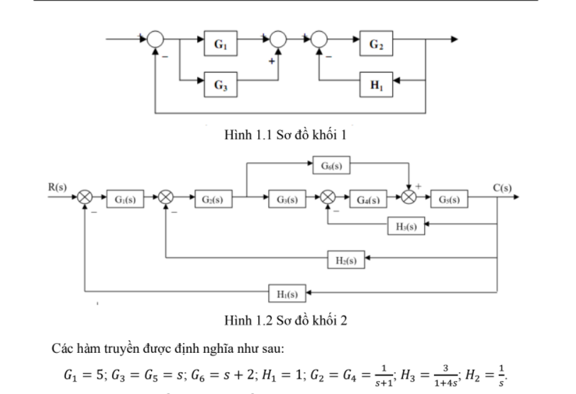

Bài 1: Hãy tìm hàm truyền của hệ thống có sơ đồ như hình 1.1 và hình 1.2

1. Tính toán bằng lý thuyết
2. Sử dụng các hàm trong MATLAB

Bài 2: Biểu diễn các hàm truyền trên bằng phương trình trạng thái

1. Biến đổi các hàm trên về phương trình trạng thái bằng lý thuyết
2. Dùng các hàm trong MATLAB để thực hiện biến đổi

Bài 3:

1. Hãy giải thích các hàm MATLAB trong quá trình tính toán
2. Áp dụng để tính hàm truyền cho hình 1.1 và hình 1.2

Bài 4:

1. Tại sao phải đơn giản hàm truyền hệ thống?
2. Khi chuyển đổi phương trình vi phân hay phương trình biến trạng thái về hàm truyền thì điều kiện nào là cần thiết ?
3. Ý nghĩa của việc mô tả hệ thống là gì ?

## GIẢI QUYẾT BÀI TOÁN

### Bài 1

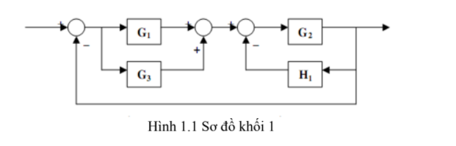

Ta có : G1 // G3

* 

Ta lại có : H1 hồi tiếp âm

* 
* Hàm truyền của hệ thống :
* 

Tính toán trên matlab:

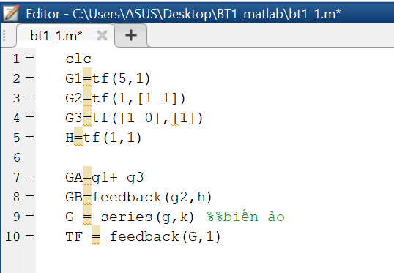

Kết quả:

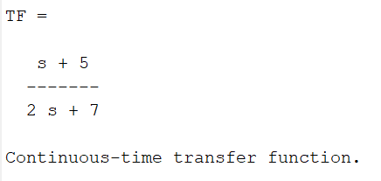

* Đưa về sơ đồ tín hiệu.
* Dùng công thức Mason để tìm hàm truyền của hệ.

P1 = G1.G2.G3.G4.G5 L3= $-$ G2.G3.G4.G5.H2

P2= G1.G2.G5.G6 L4= $-$ G2.G5.G6.H2

L1= $-$ G1.G2.G3.G5.G5.H1 L5= $-$ G4.G5.H3

L2= $-$ G1.G2.G5.G6.H1

* 
* 
* 

* 

Tính toán trên matlab:

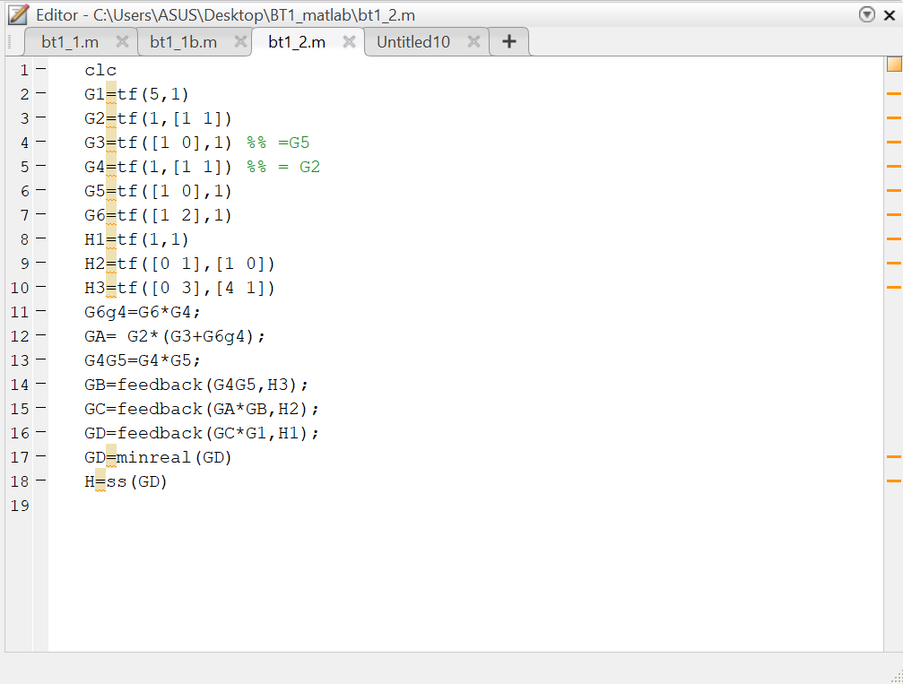

Kết quả:

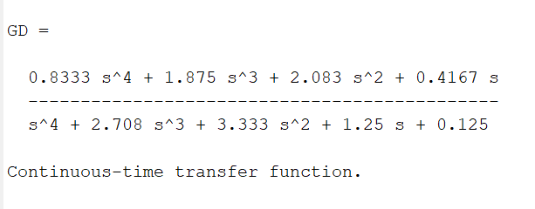

### Bài 2

1. Biến đổi hàm truyền tìm được thành phương trình trạng thái:

Hàm truyền của hệ thống sơ đồi khối hình 1.1 :



U(s)

W(s)

Y(s)





S+ 5





Laplace ngược:



* 



We have :





Hàm truyền của hệ thống có sơ đồ khối hình 1.2:

* 

Biến đổi Laplace ngược:

R(s)

G(s)

Y(s)



Phương trình trạng thái:

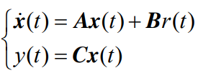

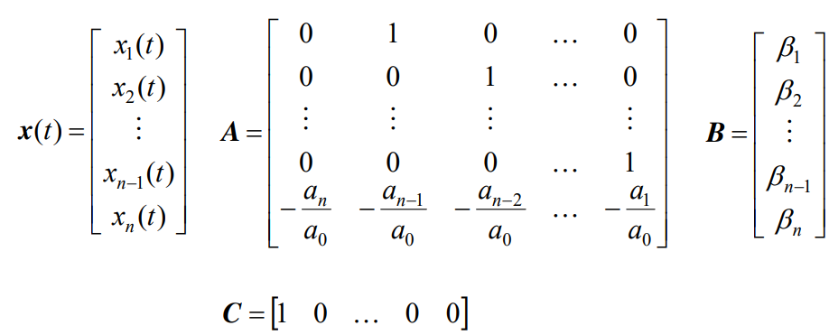

Hình 1: Phương trình trạng thái

ao = 20; a1 = 93; a2 =89; a3 = 31; a4 = 3

bo = 20; b1 = 85; b2 = 60; b3 = 10

β1 = 

β2 = =

β3 = =0,41

; 



### Bài 3

#### Giải thích các hàm trong Matlab được sử dụng trong bài toán

* Hàm truyền G=tf(Num,Dem)
* Lệnh append: kết hợp động học các hệ thống thành một hệ thống chung.
* Ma trận Q:
* Cột 1 : biểu diễn các khối (G1,G2,G3,…)
* Các hàng trên cột 2,3,4: biểu diễn input của ô đầu trong hàng ( -2 5 9 nghĩa là G1 có input là -G2 G5 G9)
* Lệnh inputs, outputs: nhập giá trị vào và ra của sơ đồ khối.
* Lệnh connect: nối các khối lại với nhau dựa trên lệnh input và output được nhập.

#### Sử dụng các câu lệnh trên để tìm hàm truyền cho bài 1.1 và 1.2

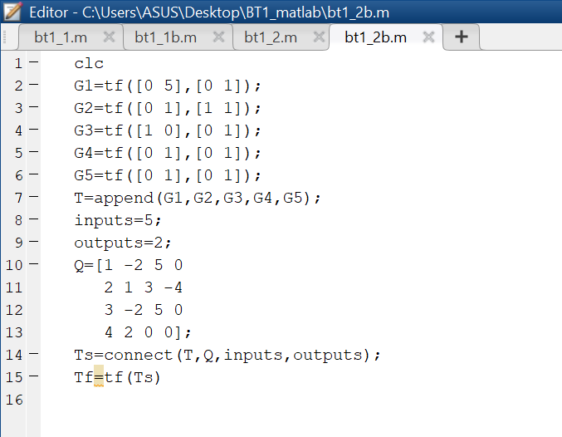

Hình 2: Code tìm hàm truyền cho bài 1.1

Kết quả:

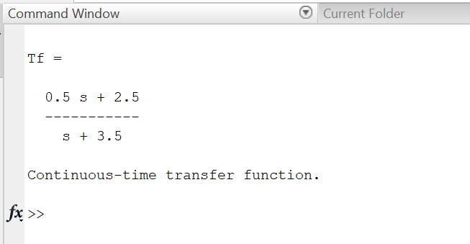

Hình 3: Kết quả trong commande window sau khi code

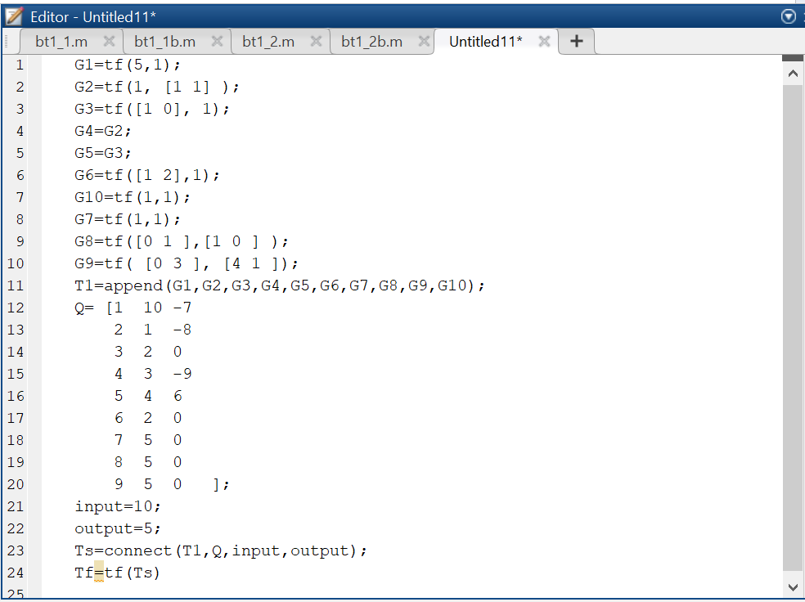

Hình 4: Code tìm hàm truyền cho bài 1.2

Kết quả:

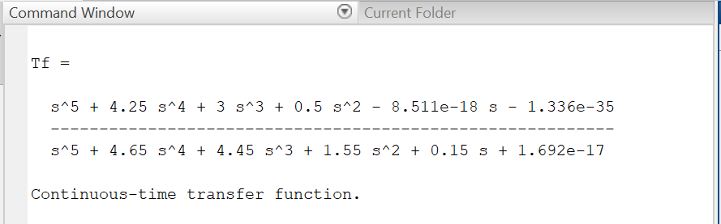

Hình 5: Kết quả trên command window

### Bài 4

1. Tải sao phải đơn giản hàm truyền của hệ thống ?
2. Khi chuyển đổi phương trình vi phân hay phương trình biến trạng thái về hàm

truyển thì điều kiện nào là cần thiết?

* Thứ nhất phải xem phương trình vi phân đó bậc cao nhất là bậc mấy, điều này để biết cách gọi số lượng biến x cho hợp lý.
* Thứ 2 xem xét xem phương trình vi phân đó thuộc dạng nào ( có 2 dạng : dạng 1 là phương trình vi phân không có đạo hàm của tín hiệu vào; dạng 2 là phương trình vi phân có đạo hàm của tín hiệu vào).

1. Ý nghĩa của việc mô tả mô hình của hệ thống ?

Giúp ta đánh giá được hệ thống, biết được cách hệ thống làm việc có tốt không.

# Tuần 2

## Khảo sát hệ thống hồi tiếp âm đơn vị có hàm truyền vòng hở là G(s)

### Yêu cầu



Với K=10, hãy vẽ biểu đồ Bode biên độ và pha của hệ hở trong khoảng tần số (0.1, 100)

b. Dựa vào biểu đồ Bode tìm tần số cắt biên, pha dự trữ, tần số cắt pha, biên dự trữ. Lưu biểu đồ Bode thành file *.bmp, chèn vào file word để viết báo cáo. Chú ý phải chỉ rõ các giá trị tìm được trong biểu đồ Bode.

c. Hãy xét tính ổn định của hệ thống kín, giải thích

d. Hãy vẽ đáp ứng quá độ của hệ thống trên với đầu vào là hàm nấc đơn vị trong khoảng thời gian t=0÷10s để minh họa kết luận ở câu c. Lưu hình vẽ này để báo cáo

e. Với K=400 thực hiện lại các yêu cầu từ câu a→d

Khảo sát hệ thống dùng biểu đồ Bode

### Thực hiện

#### Với K=10, hãy vẽ biểu đồ Bode biên độ và pha của hệ hở trong khoảng tần số (0.1, 100)

a. Với K=10, hãy vẽ biểu đồ Bode biên độ và pha của hệ hở trong khoảng tần số  
(0.1, 100)

Bode:

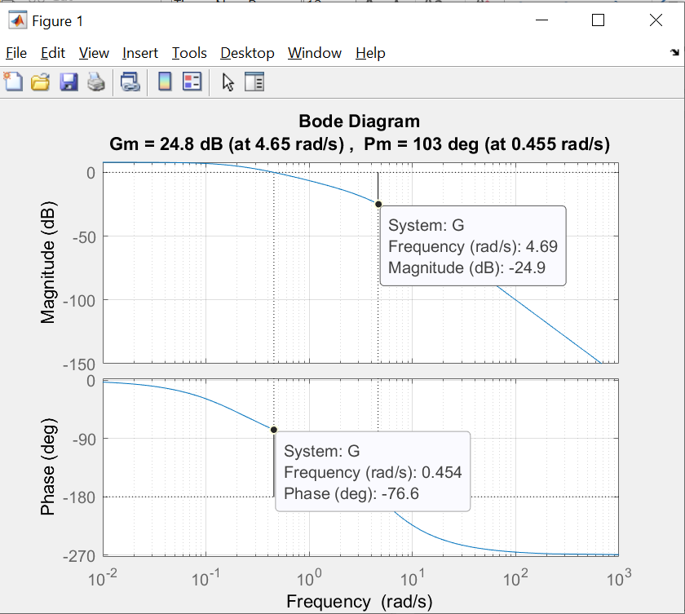

Hình : Biểu đồ Bode với K=10

Cực của G(s):

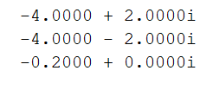

Đáp ứng hệ thống:

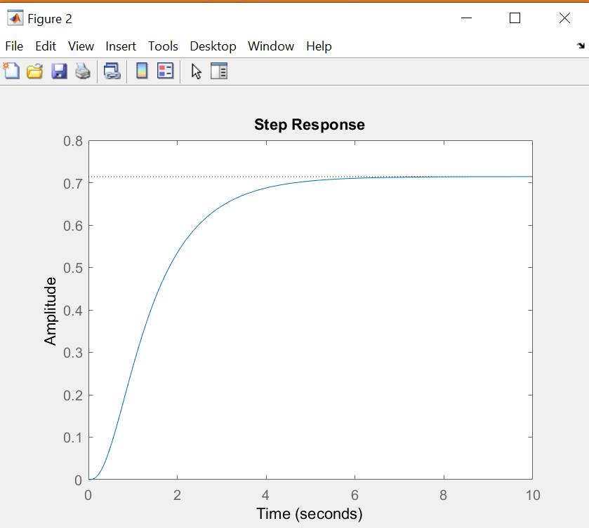

Hình : Đáp ứng của hệ thống với K=10

Dựa vào biểu đồ Bode tìm tần số cắt biên, pha dự trữ, tần số cắt pha, biên dự trữ. Lưu biểu đồ Bode thành file *.bmp, chèn vào file word để viết báo cáo.

Pha dự trữ: 103 deg

Biên dự trữ: 24.8 dB

Tần số cắt biên: 4.69 rad/s

Tần số cắt pha: 0.454 rad/s

Do pha dự trữ và biên dự trữ lớn hơn 0 nên hệ thống ổn định.

#### Với K=400 hãy vẽ biểu đồ Bode biên độ và pha của hệ hở trong khoảng tần số (0.1, 100)

Bode:

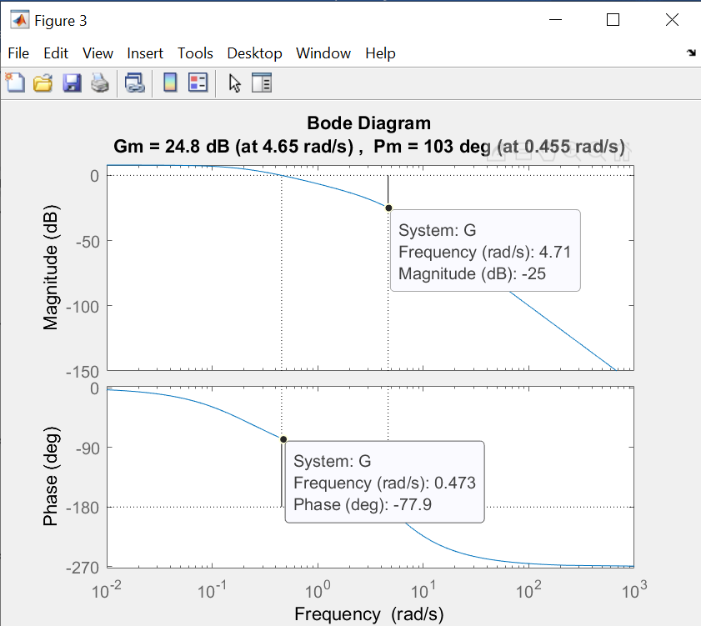

Hình : Biểu đồ Bode với K=400

Đáp ứng hệ thống:

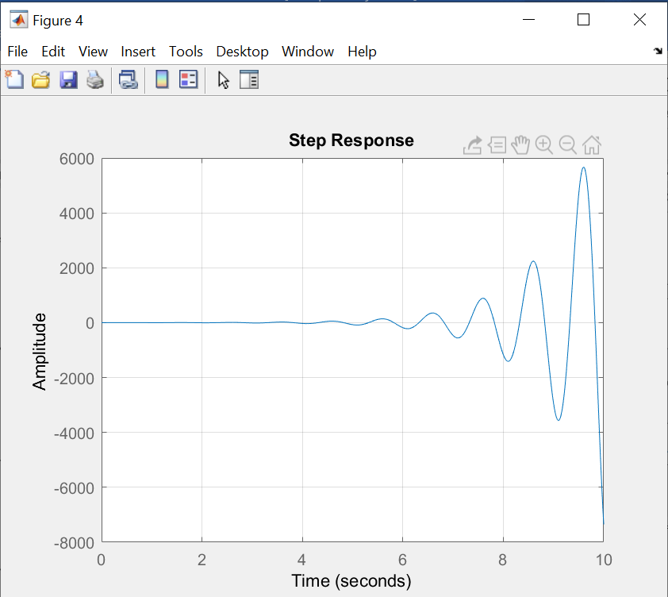

Hình : Đáp ứng hệ thống với K=400

## Khảo sát hệ thống dùng biểu đồ Nyquist

### Yêu cầu

Khảo sát hệ thống hồi tiếp âm đơn vị có hàm truyền vòng hở là G(s)

  
a. Với K=10, hãy vẽ biểu đồ Nyquist của hệ thống  
b. Dựa vào biểu đồ Nyquist tìm pha dự trữ, biên dự trữ (theo dB). So sánh với kết quả ở câu 2.1.2. Lưu biểu đồ Bode thành file *.bmp, chèn vào file word để viết báo cáo.

c. Hãy xét tính ổn định của hệ thống kín, giải thích

d. Với K=400 thực hiện lại các yêu cầu từ câu a→c

### Thực hiện

#### K=10

Cực G(s)

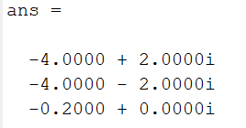

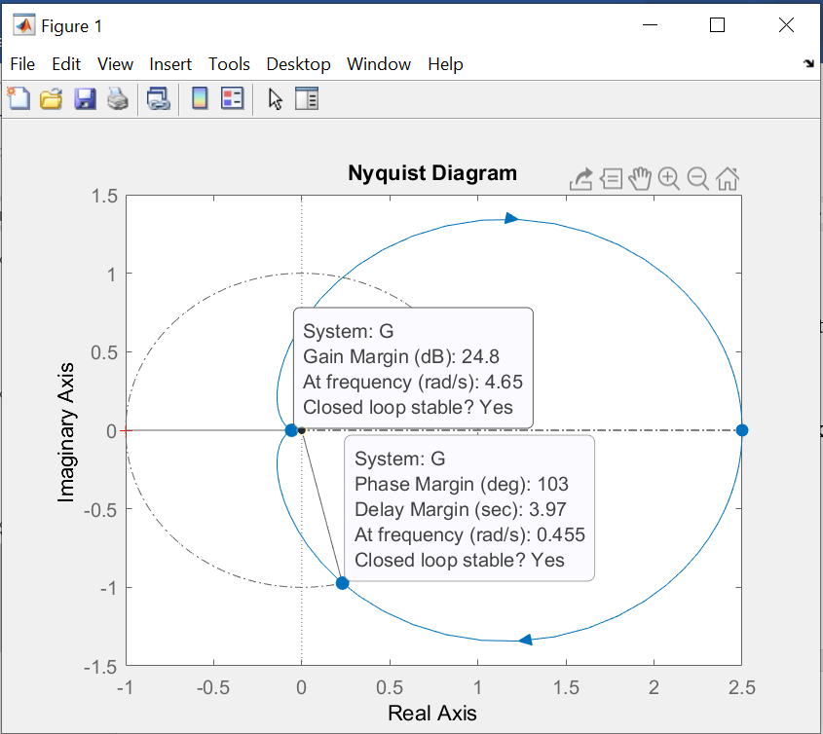

Hình : Biểu đồ Nyquist với K=10

Pha dự trữ: 103 deg

Biên dự trữ: 24.8 dB

* Giống với biểu đồ Bode

Vì biểu đồ không bao điểm (-1 +j0) và là hàm kín nên hệ thống ổn định.

#### K=400

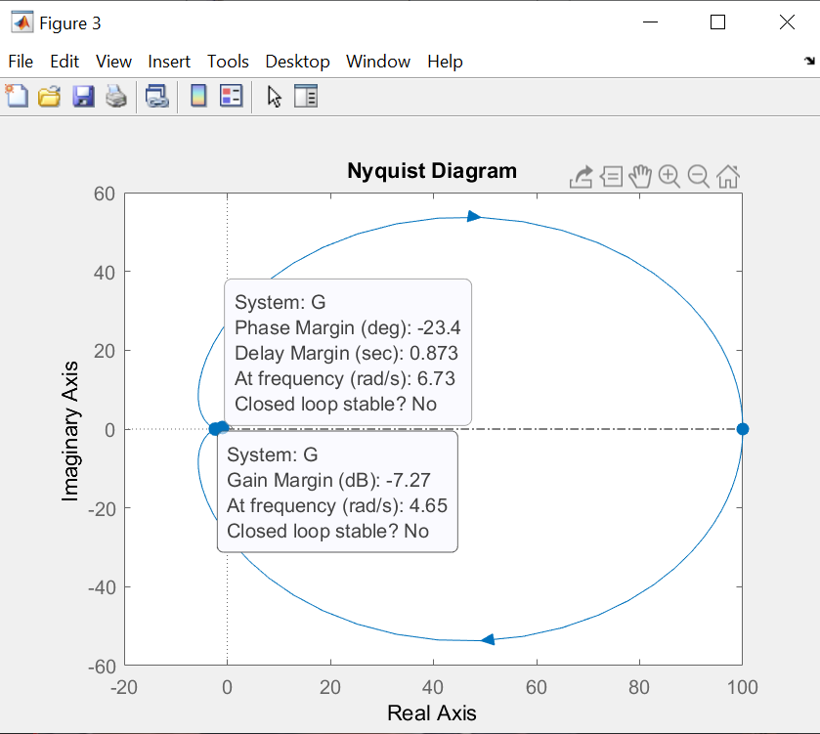

Hình : Biểu đồ Nyquist với K=400

Pha dự trữ: 103 deg

Biên dự trữ: 24.8 dB

* Giống với biểu đồ Bode

Vì điểm (-1+j) nằm trong hệ và hệ có 2 cực nằm trên trục ảo nên hệ thống không ổn định.

## Khảo sát hệ thống dùng phương pháp quỹ đạo nghiệm số

### Yêu cầu

Khảo sát hệ thống hồi tiếp âm đơn vị có hàm truyền vòng hở là G(s)

, K ≥ 0  
a. Hãy vẽ quĩ đạo nghiệm số (QĐNS) của hệ thống. Dựa vào QĐNS tìm Kgh của  
hệ, chỉ rõ giá trị này trên hình. Lưu QĐNS thành file *.bmp để báo cáo  
b. Tìm K để hệ thống có tần số dao động tự nhiên ωn = 4  
c. Tìm K để hệ thống có hệ số giảm chấn ξ = 0.7  
d. Tìm K để hệ thống có độ vọt lố σmax% = 25%  
e. Tìm K để hệ thống có thời gian xác lập (tiêu chuẩn 2%) txl = 4s

### Thực hiện:

• Gain: giá trị độ lợi K tại ví trí nhấp chuột  
• Pole: cực của hệ thống vòng kín tương ứng với giá trị K  
• Dampling : hệ số tắt  
• Overshoot: độ vọt lố  
• Frequence: tần số dao động tư nhiên

Bài làm:

a.Kgh là vị trí giao giữa trục tung và QĐNS: Gain K = 175

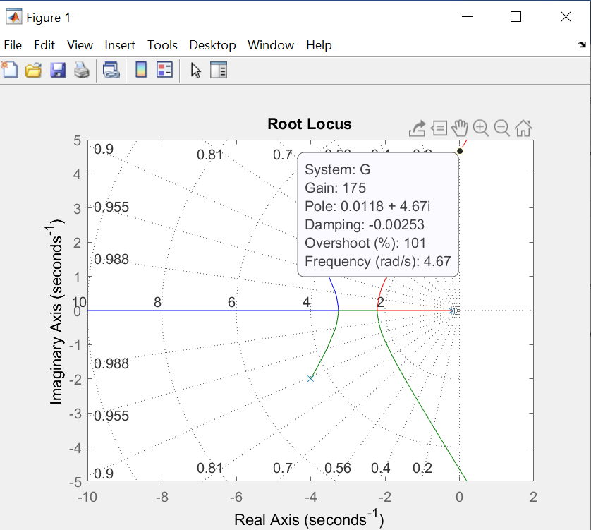

Hình : Quỹ đạo nghiệm số với K=175

b.K = 115 thì tần số dao động tự nhiên = 4 rad/s

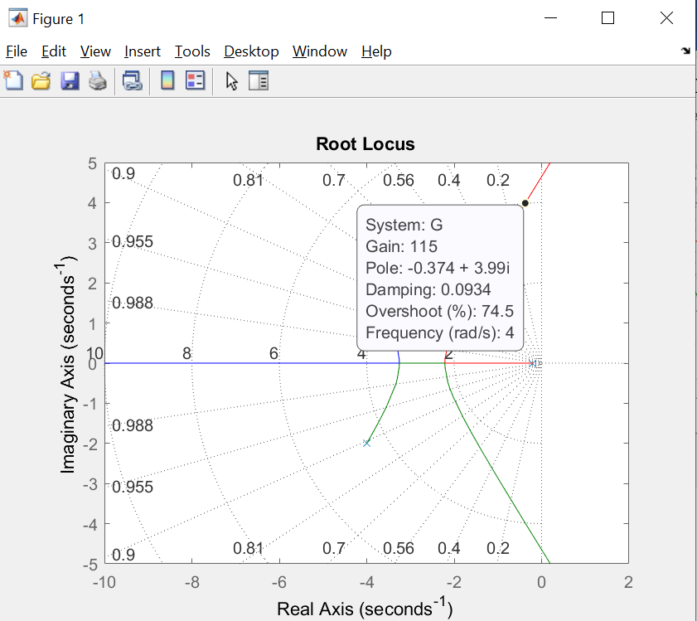

Hình : Quỹ đạo nghiệm số với K=115

c.K = 23 thì hệ số giảm chấn = 0.7

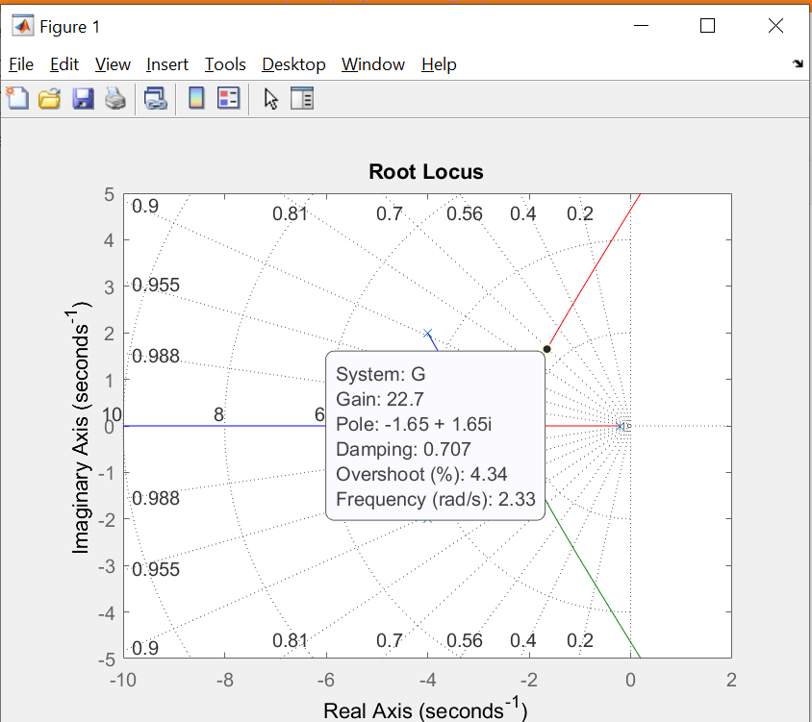

Hình : Quỹ đạo nghiệm số với K=23

d.K=44 thì độ vọt lố σmax% = 25%

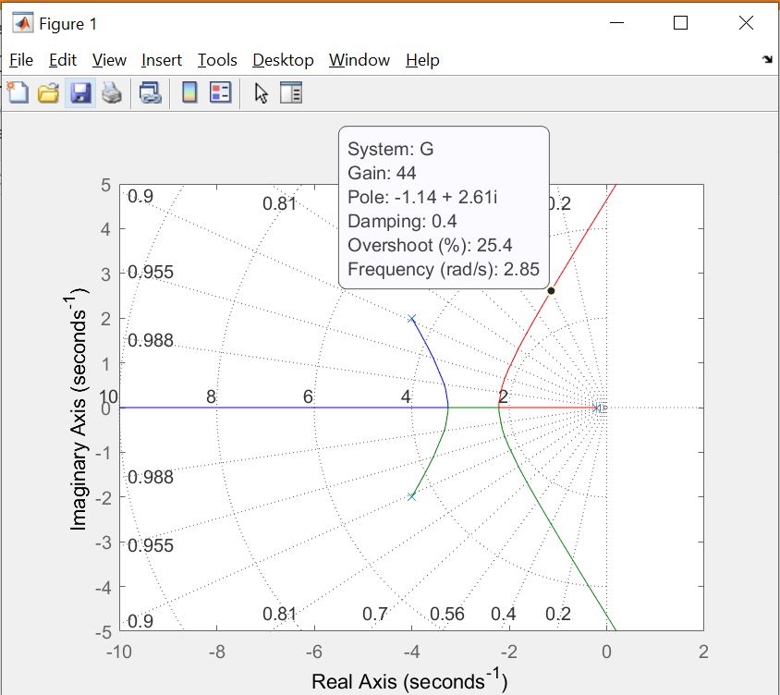

Hình : Quỹ đạo nghiệm số với K=44

e. K = 77.4 thì txl =4s

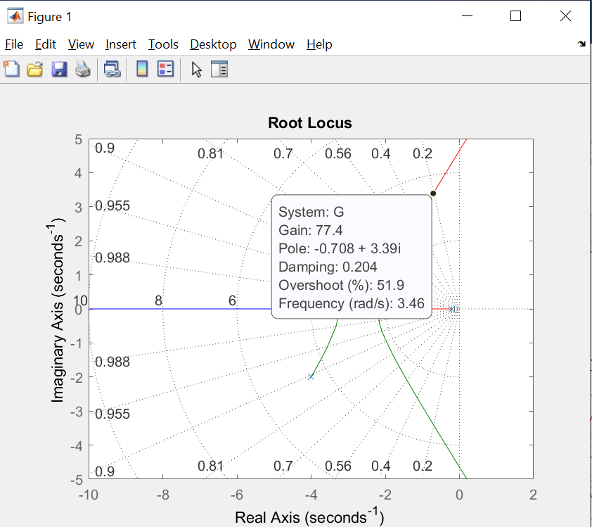

Hình : Quỹ đạo nghiệm số với K=77.4

## Bài tập

Thực hiện khảo sát hệ thông điều khiển bằng QĐNS với hàm truyền:



a. Hãy vẽ quĩ đạo nghiệm số (QĐNS) của hệ thống. Dựa vào QĐNS tìm Kgh của hệ, chỉ rõ giá trị này trên hình. Lưu QĐNS thành file *.bmp để báo cáo.

### QĐNS:

K= 114

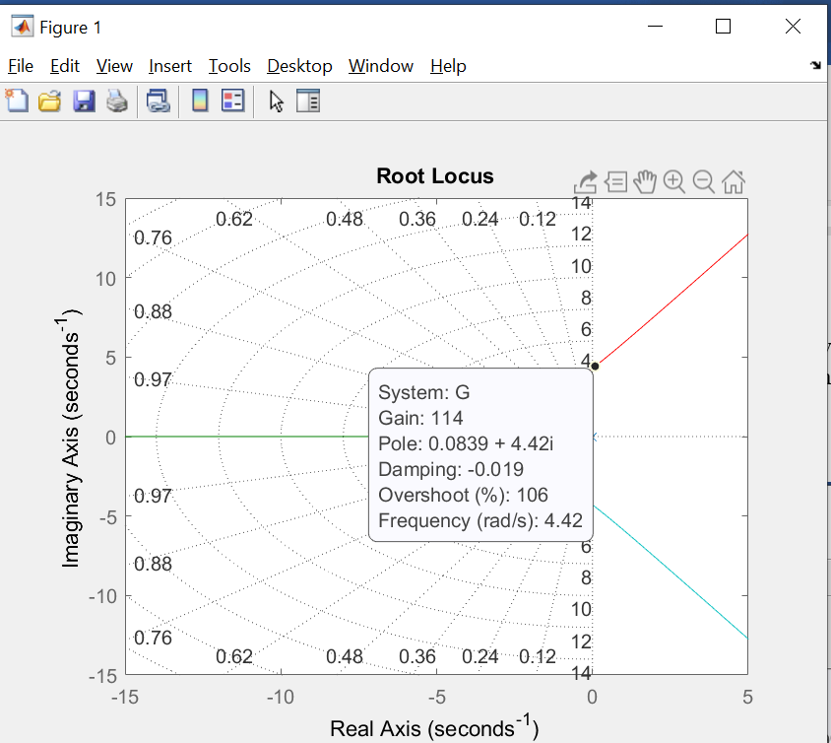

Hình : Quỹ đạo nghiệm số với Kgh=114

b. Tìm K để hệ thống có tần số dao động tự nhiên ωn = 4

K=78.2

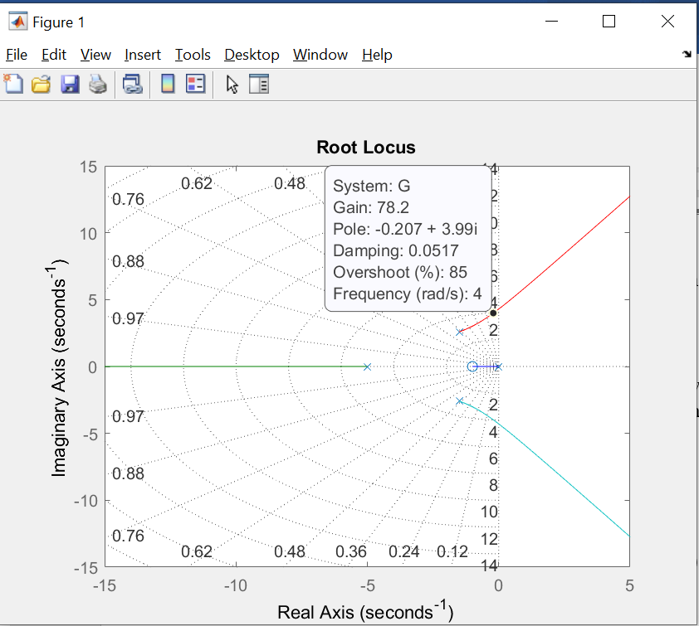

Hình : Khi K=78.2 thì hệ thống có tần số dao động là 4(rad/s)

c. Tìm K để hệ thống có hệ số giảm chấn ξ = 0.7

Không có.

d. Tìm K để hệ thống có độ vọt lố σmax% = 25%

K=9.25

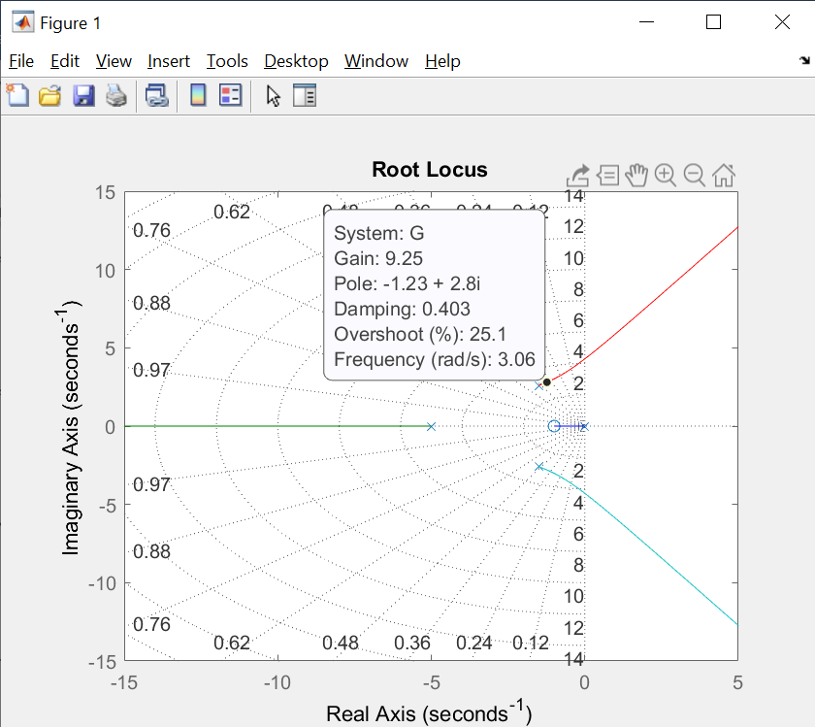

Hình : Khi K=9.25 thì hệ thống có POT tối đa là 25%

e. Tìm K để hệ thống có thời gian xác lập (tiêu chuẩn 2%) txl = 4s

K= 19.2

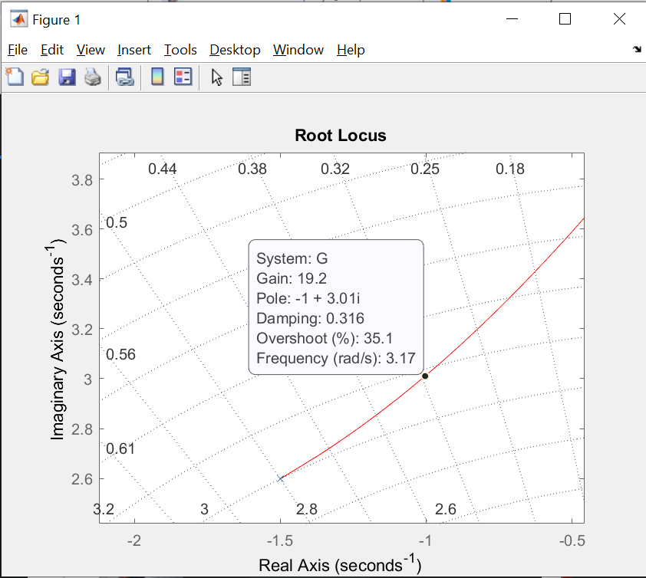

Hình : Khi K=19.2 hệ thống có txl =4s

### Bode:

Với 

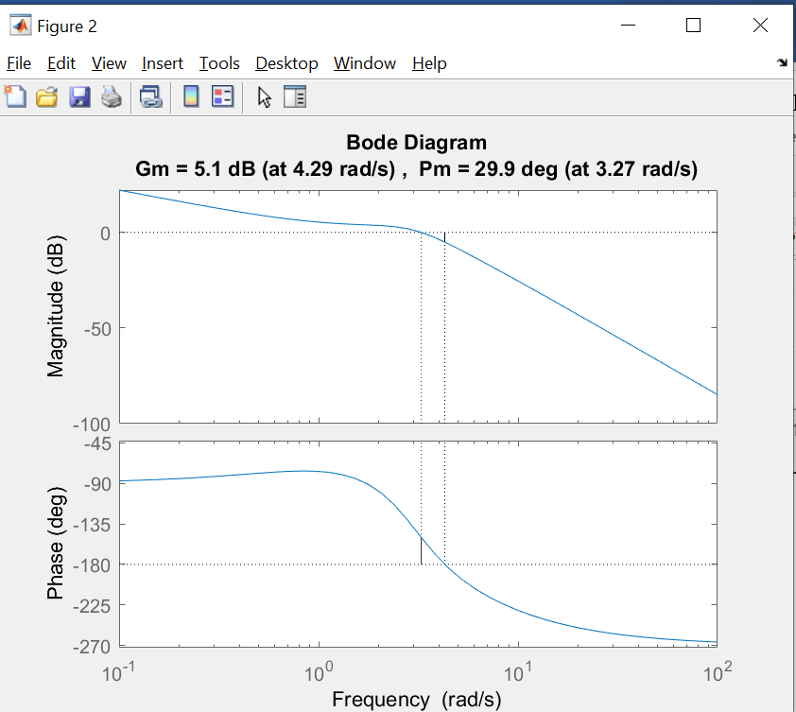

Hình : Hệ thống với K=57

### Nyquist

Với 

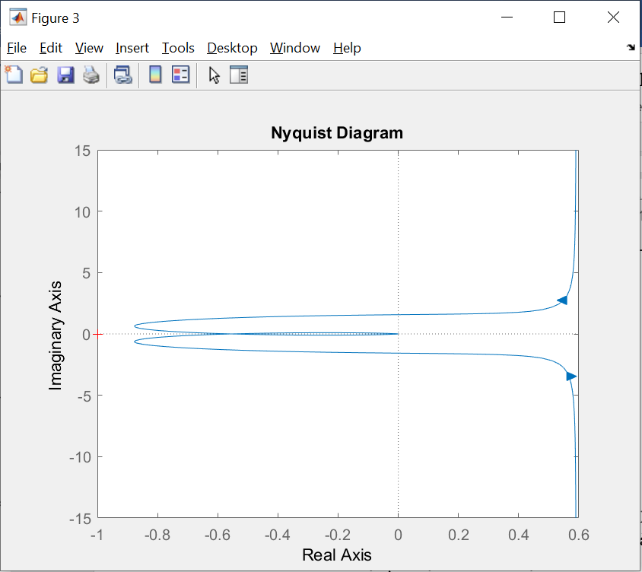

Hình : Hệ thống với K=57

## Câu hỏi mở

Câu 1:

Biểu đồ bode và Nyquist gần như tương đương nhau.

Qũy đạo nghiệm số cho ta thấy được hệ thống phản ứng như thế nào khi ta di chuyển các cực.

Câu 2: Khi ta cần kiểm tra xem hệ thống có ổn định hay không. Hoặc là khảo sát xem với những điều kiện ban đầu, hệ thống sẽ hoạt động như thế nào.

Câu 3: Đều tìm được pha dự trữ và biên dự trữ.

# Tuần 3

## Yêu cầu bài toán

Khảo sát hệ thống hồi tiếp âm đơn vị có hàm truyền vòng hở là G(s), K ≥ 0

  
a. Với giá trị Kgh đã tìm được ở trên hãy vẽ đáp ứng quá độ với đầu vào là hàm  
nấc đơn vị. Kiểm chứng lại ngõ ra có dao động không?  
b. Với giá trị K đã tìm được ở câu 3.3d bài thí nghiệm số 2, hãy vẽ đáp ứng quá  
độ của hệ thống kín với đầu vào hàm nấc đơn vị trong khoảng thời gian từ 0÷5s.  
Tìm độ vọt lố và sai số xác lập của hệ thống. Kiểm chứng lại hệ thống có  
σmax% = 25% không?  
c. Với giá trị K đã tìm được ở câu 3.3 e bài thí nghiệm số 2, hãy vẽ đáp ứng quá  
độ của hệ thống kín với đầu vào hàm nấc đơn vị trong khoảng thời gian từ 0÷5s.  
Tìm độ vọt lố và sai số xác lập của hệ thống. Kiểm chứng lại hệ thống có txl =  
4s không?  
d. Vẽ hai đáp ứng quá độ của câu b và c trên cùng một hình vẽ. Chú thích trên  
hình vẽ đáp ứng nào tương ứng với K đó.

## Thực hiện:

### Với giá trị Kgh đã tìm được ở trên hãy vẽ đáp ứng quá độ với đầu vào là hàm nấc đơn vị. Kiểm chứng lại ngõ ra có dao động không?

Cho Kgh=175

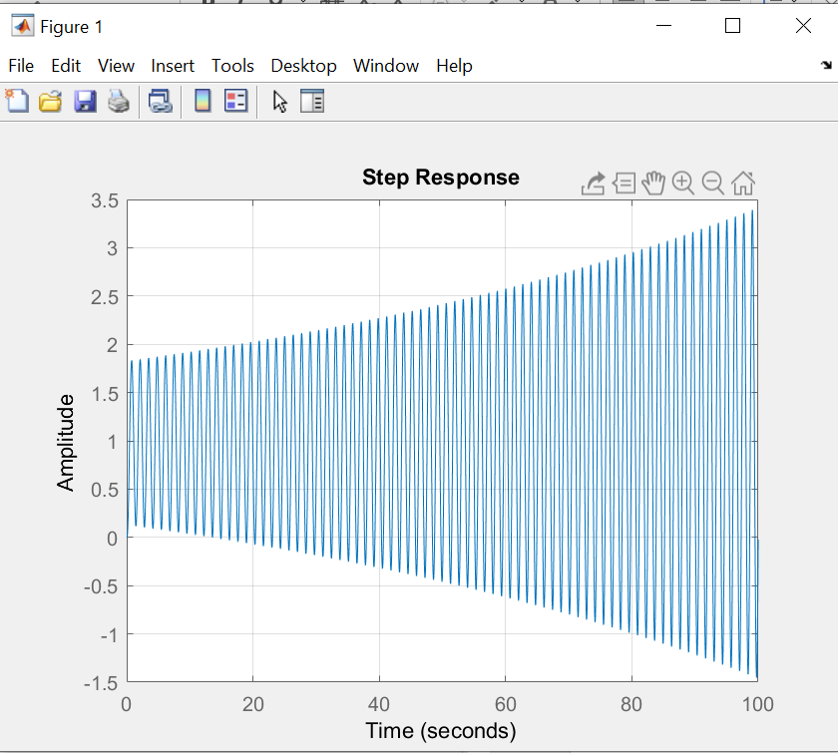

Hình : Ngõ ra hệ thống khi K=175

Ngõ ra có dao động.

### Với giá trị K đã tìm được ở câu 3.3d bài thí nghiệm số 2, hãy vẽ đáp ứng quá độ của hệ thống kín với đầu vào hàm nấc đơn vị trong khoảng thời gian từ 0÷5s. Tìm độ vọt lố và sai số xác lập của hệ thống. Kiểm chứng lại hệ thống có σmax% = 25% không?

K=44

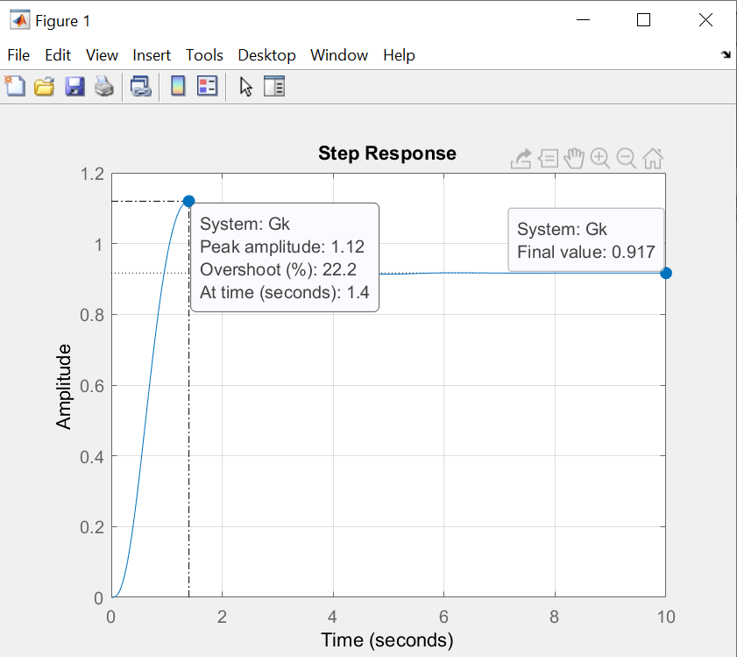

Hình : Ngõ ra hệ thống khi K=44

Độ vọt lố : Overshoot= 22.2%

Ta có giá trị cuối: final value=0.917

Sai số xác lập của hệ thống:

* 
* Với giá trị K đã tìm được ở câu 3.3 e bài thí nghiệm số 2, hãy vẽ đáp ứng quá độ của hệ thống kín với đầu vào hàm nấc đơn vị trong khoảng thời gian từ 0÷5s. Tìm độ vọt lố và sai số xác lập của hệ thống. Kiểm chứng lại hệ thống có txl = 4s không?

K=77.4

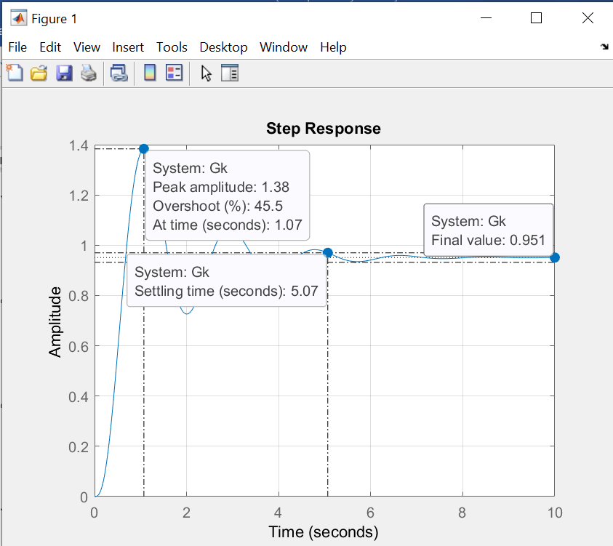

Hình : Ngõ ra hệ thống với K=77.4

Độ vọt lố: Overshot=45.5%

Thời gian sát lập : Settling time=5.07s

Sai số xác lập:



Qua kết quả cho thấy thời gian sát lập không bằng 4s.

### Vẽ hai đáp ứng quá độ của câu b và c trên cùng một hình vẽ. Chú thích trên hình vẽ đáp ứng nào tương ứng với K đó.

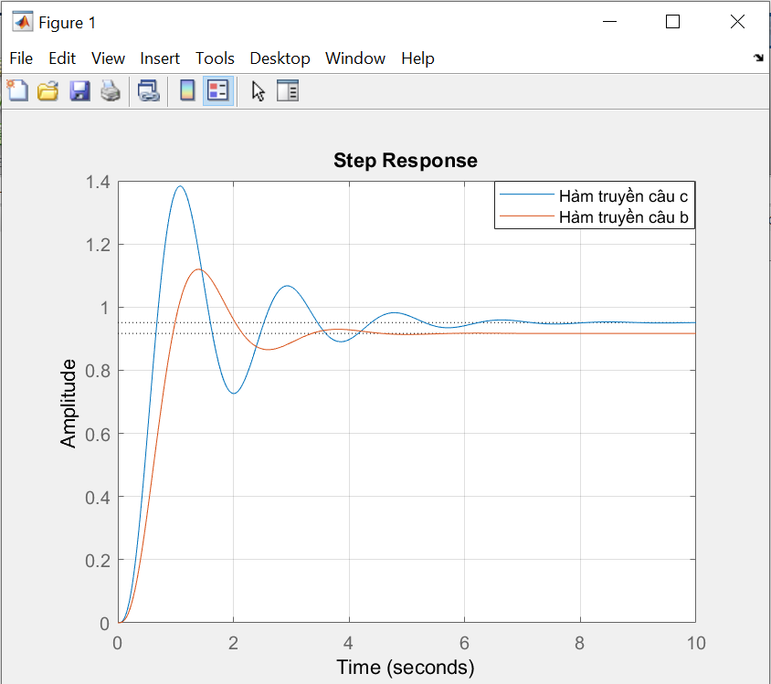

Hình : Đáp ứng quá độ của 2 hàm truyền câu b và câu c

### Câu hỏi mở

1. Tại sao chúng ta phải khảo sát chất lượng của hệ thống?

* Bởi vì để tìm độ vọt lố và sai số xác lập của hệ thống để chắc rằng hệ thống ổn định.

2. Những hệ thống nào có sai số xác lập bằng 0 với tín hiệu ngõ vào là hàm nấc?

* Hàm truyền G(s)H(s) phải có ít nhất một tích phân lý tưởng.

3. Những hệ thống nào có sai số xác lập bằng 0 với tin hiệu ngõ vào là hàm ramp?

* Hàm truyền G(s)H(s) phải có ít nhất một tích phân lý tưởng.

4. Hãy miêu tả đáp ứng của hệ thống khi hệ thống có cặp cực quyết định nằm **ở trực thực** của quỹ đạo nghiệm số.

* Đối với hệ thống có cặp cực quyết định nằm ở trục thực của quỹ đạo nghiệm số thì đáp ứng của hệ thống sẽ không có dao động vào độ vọt lố sẽ bằng 0.
* Hệ số giảm chấn sẽ bằng 1.
* Đặc biệt hơn, cặp cực này nằm càng xa trục ảo thì thời gian xác lập sẽ càng tăng.

5. Hãy miêu tả đáp ứng của hệ thống khi hệ thống có cặp cực quyết định nằm ở **trực ảo** của quỹ đạo nhiệm số.

* Đối với hệ thống có cặp cực quyết định nằm ở trục thực của quỹ đạo nghiệm số thì đáp ứng của hệ thống sẽ không suy giảm, hệ thống nằm ở biên giới ổn định.
* Hệ số giảm chấn sẽ bằng 0. Đặc biệt hơn, cặp cực này nằm càng xa trục thực thì đáp ứng của hệ thống dao động càng mạnh do hệ số giảm chấn giảm.

# Tuần 4

## Khảo sát mô hình điều khiển nhiệt độ lò nhiệt

### Xác định hàm truyền gần đúng của lò nhiệt

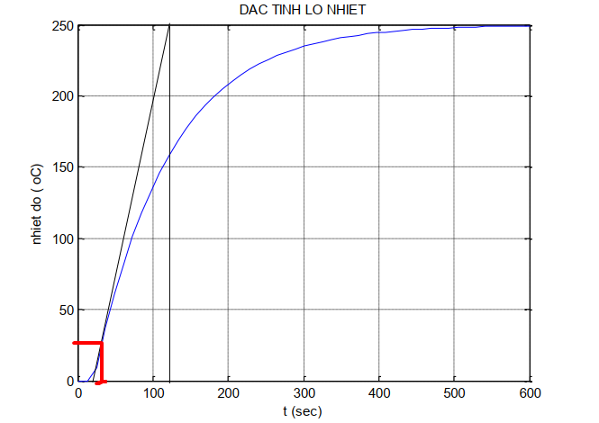

Hình : Đặc tính lò nhiệt

Hàm truyền lò nhiệt :

* 

Trong đó: T1 là thời gian trễ

T2 là hằng số thời gian lò

Từ đặc tính của lò nhiệt ta xác định được các thông số:

Điểm uốn có tọa độ(t,T) =(25,30)

T1=30

T2=120

*  

### Dùng Simulink xây dựng mô hình điều khiển vòng hở lò nhiệt

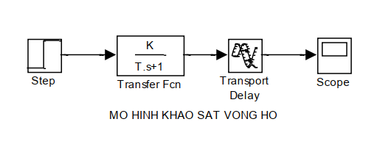

Hình : Mô hình khảo sát vòng hở của lò nhiệt

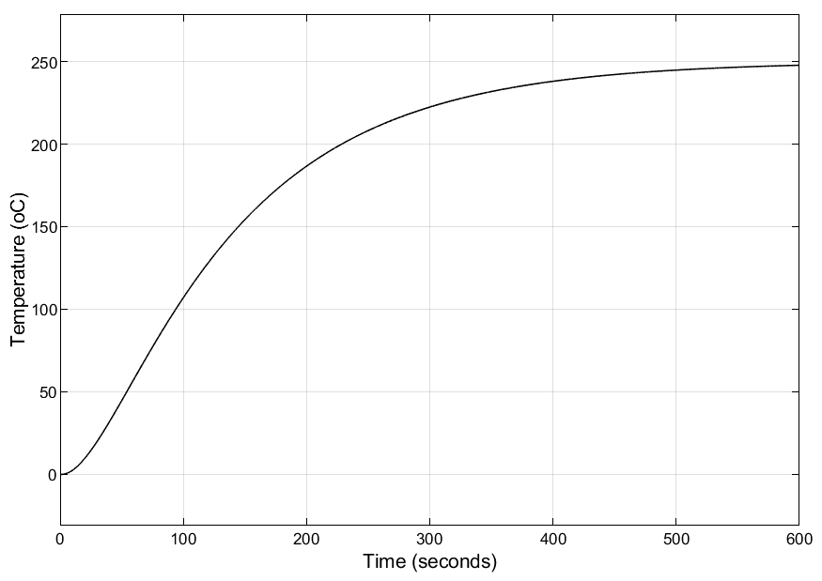

Hình :Hàm truyền lò nhiệt vòng hở

### Zigler - Nichols

Bộ điều khiển PID:

* 

Với







* Suy ra:
* 

### Xây dựng mô hình điều khiển nhiệt độ vòng kín

#### Thực hiện khảo sát hệ thống với bộ điều khiển P(Ki=0, Kd=0). Tìm vọt lố, sai số xác lập và thời gian quá độ theo bảng:

Hình : Mô phỏng lò nhiệt vòng kín

Phương pháp tính toán:

Tr: giá trị xác lập là thời gian cần thiết để đáp ứng hệ thống tăng từ 10% đến 90% giá trị xác lập của nó:

* 

σmax% hay POT: độ vọt lố của hệ thống.

Cách tính:

* 

Exl: Sai số xác lập của hệ thống:

Cách tính:

* 

Txl: Thời gian cần thiết để sai lệch giữa đáp ứng của hệ thống và giá trị xác lập của nó không vượt quá 2% hoặc 5%. Trong bài ta sử dụng tiêu chuẩn 2%.

Cách tính:

* 
* 

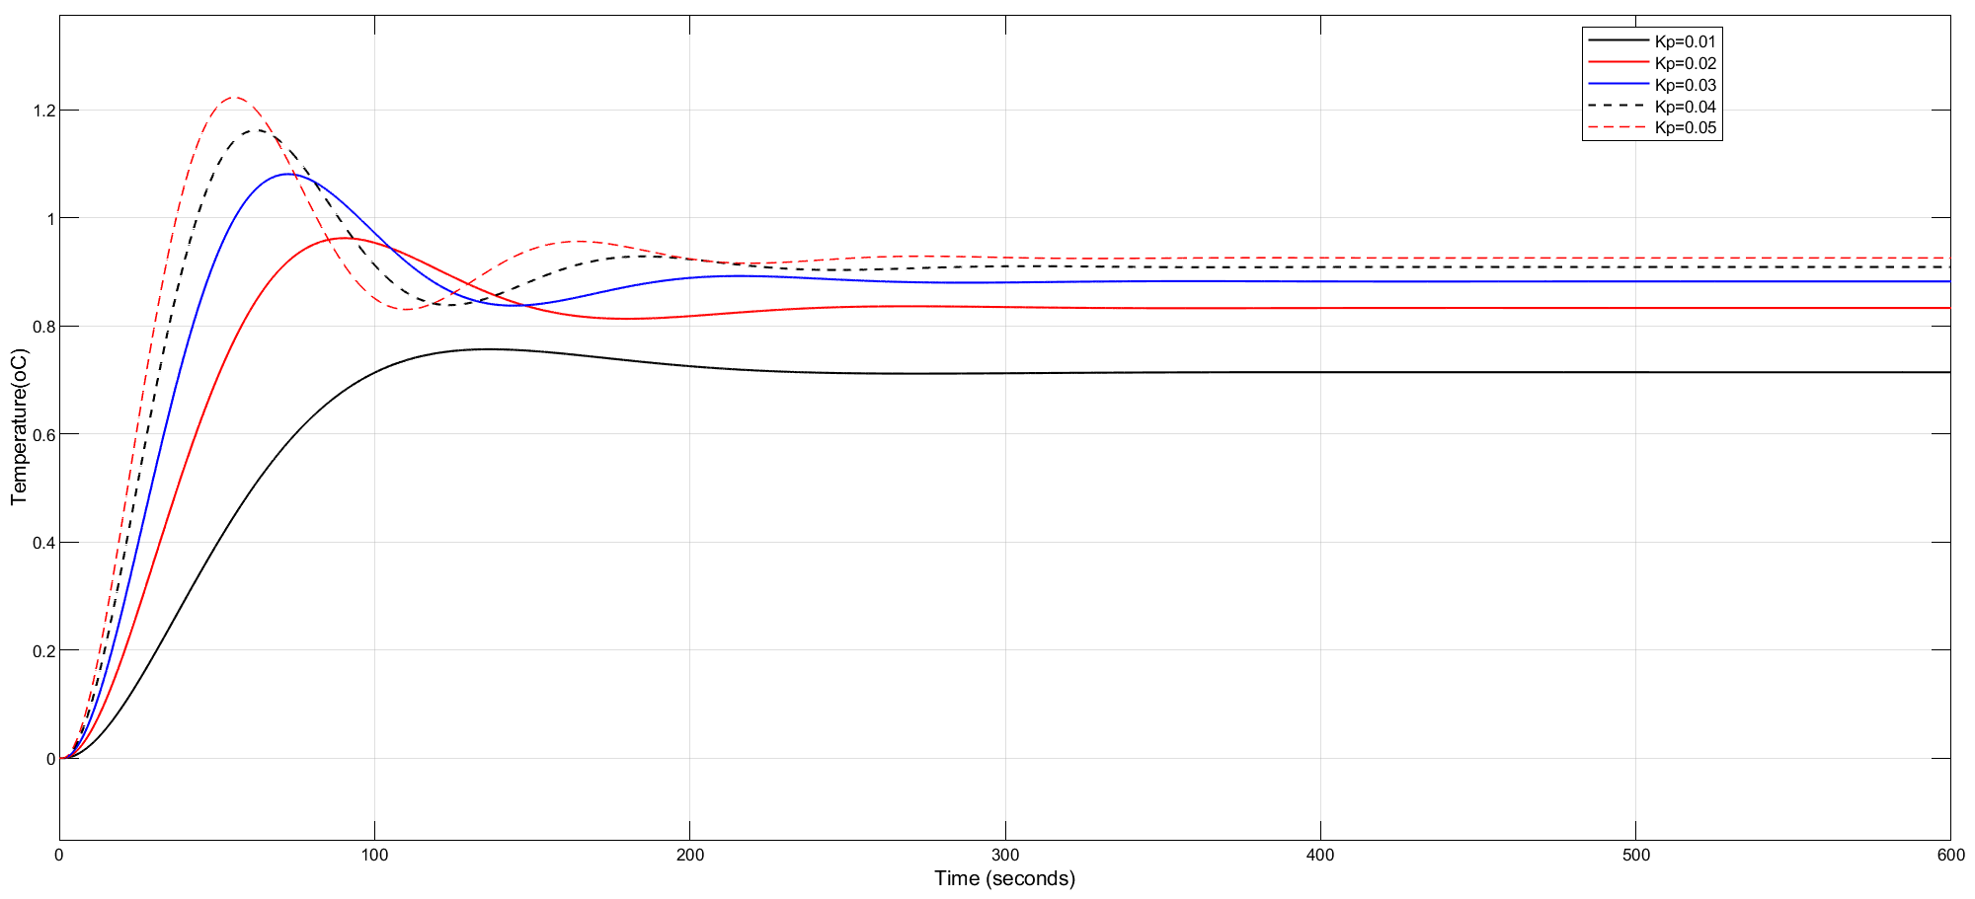

Hình : Khảo sát hàm truyền với Kp thay đổi

|  |  |  |  |  |  |
| --- | --- | --- | --- | --- | --- |
| Kp | **0.01** | **0.02** | **0.03** | **0.04** | **0.05** |
| Tr | 64.972 | 40.255 | 30.752 | 25.69 | 22.171 |
| σmax% | 5.851 | 15.698 | 22.84 | 27.564 | 32.667 |
| Exl | 0.2612 | 0.1864 | 0.1322 | 0.074 | 0.05 |
| Txl | 136 | 136 | 136 | 136 | 136 |

Khi tăng Kp thì độ vọt lố tăng, thời gian lên giảm, sai số xác lập giảm, thời gian xác lập giảm.

#### Thực hiện khảo sát hệ thống với bộ điều khiển PI ( kp = 0.024, kD = 0 ). Tìm độ vọt lố, sai số xác lập và thời gian quá độ theo bảng sau:

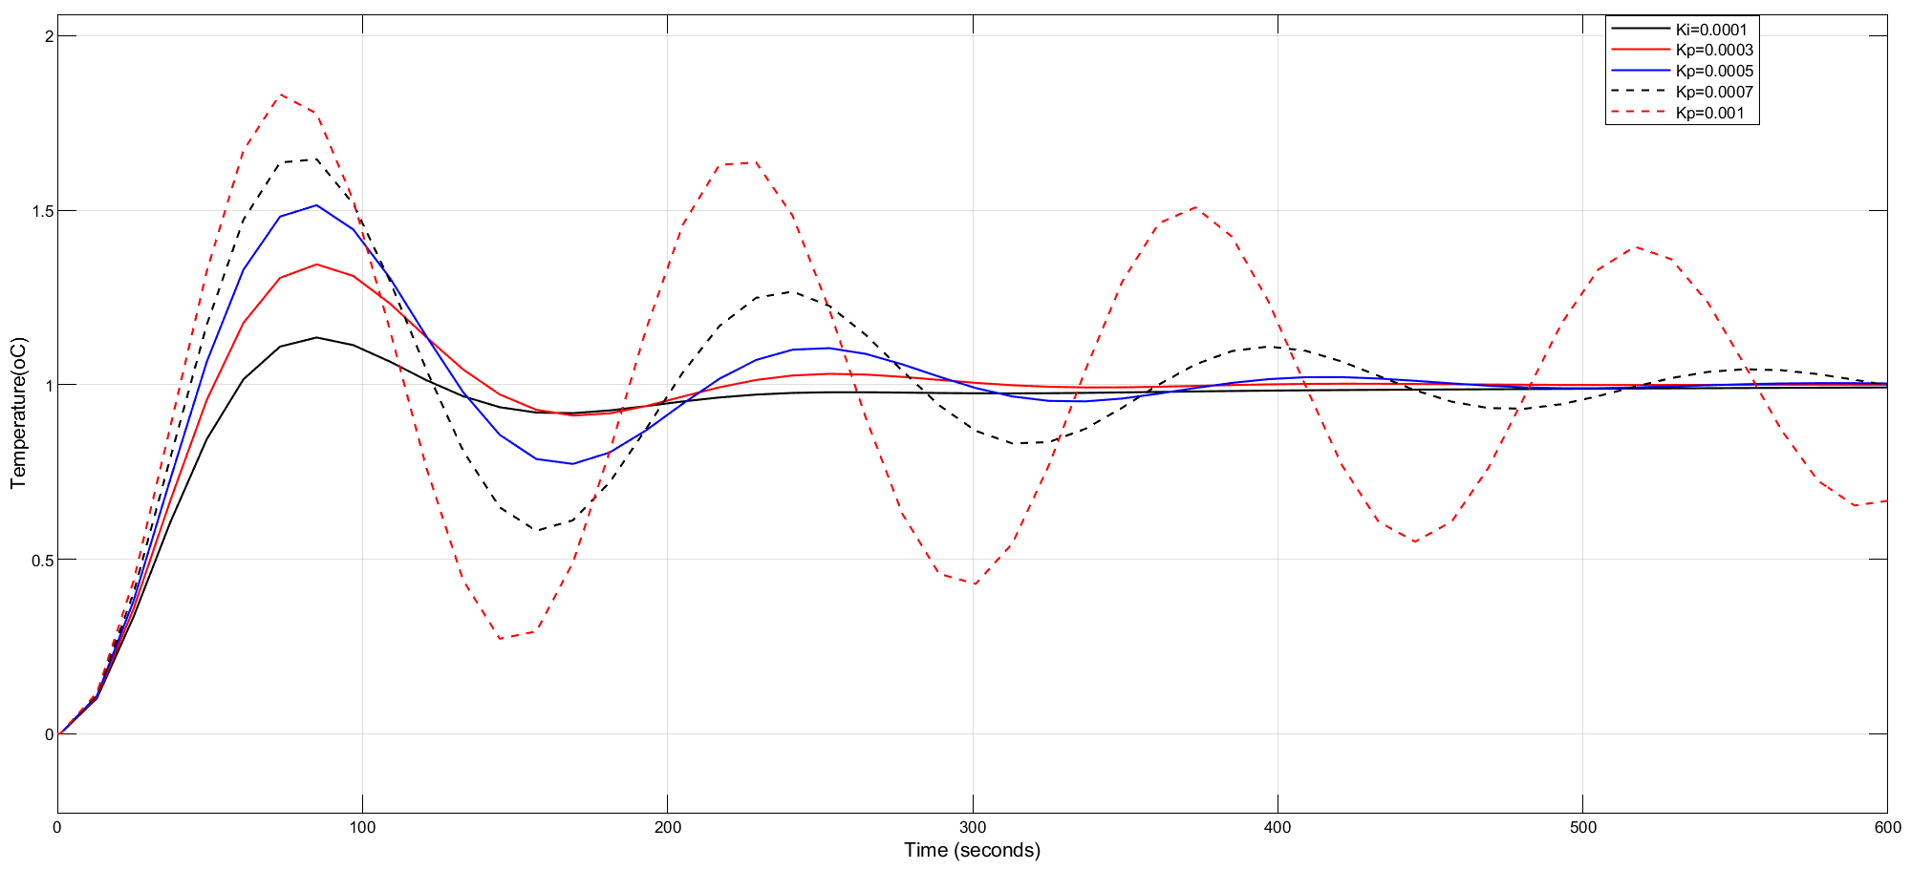

Hình : Khảo sát hàm truyền với Ki thay đổi

|  |  |  |  |  |  |
| --- | --- | --- | --- | --- | --- |
| Ki | 0.0001 | 0.0003 | 0.0005 | 0.0007 | 0.001 |
| Tr | 38 | 33.7 | 30.158 | 28.5 | 28.276 |
| σmax% | 15.698 | 34.459 | 53.077 | 60.484 | 57.937 |
| Exl | 0 | 0 | 0 | 0 | 0 |
| Txl | 250 | 521 | 600 | - | - |

Khi tăng Ki, thời gian lên giảm, độ vọt lố tăng, thời gian xác lập tăng và sai số xác lập=0

#### Thực hiện khảo sát hệ thống với bộ điều khiển PD ( kp = 0.024, kI = 0 ). Tìm độ vọt lố, sai số xác lập và thời gian quá độ theo bảng sau:

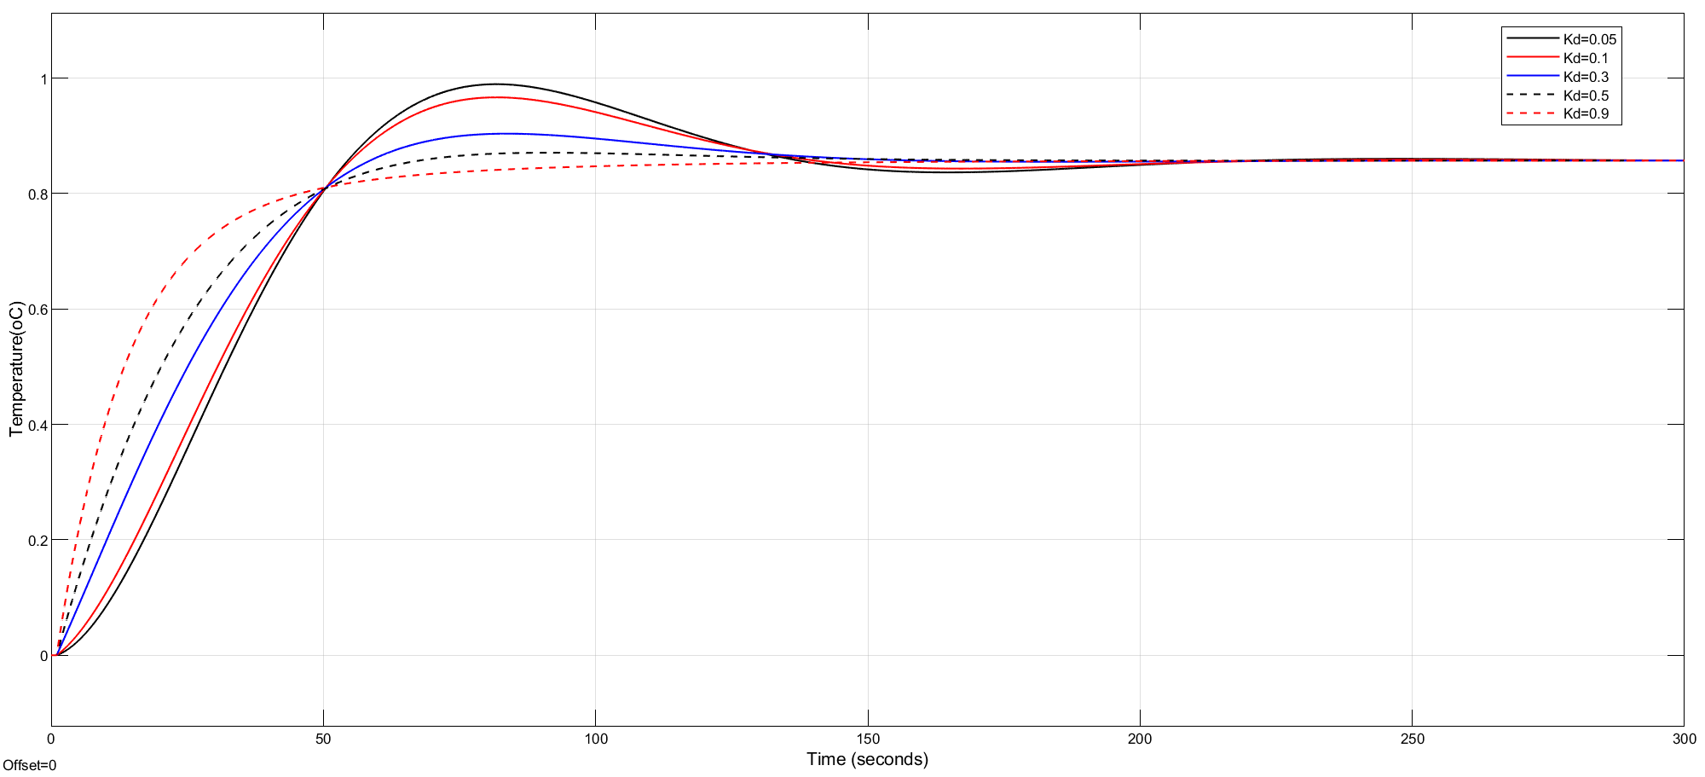

Hình : Khảo sát hàm truyền với Kd thay đổi

|  |  |  |  |  |  |
| --- | --- | --- | --- | --- | --- |
| Kd | 0.05 | 0.1 | 0.3 | 0.5 | 0.9 |
| Tr | 37.103 | 38.256 | 40.128 | 39.977 | 33.931 |
| σmax% | 15.698 | 13.068 | 5.851 | 1.531 | 0.32 |
| Exl | 0.1429 | 0.1429 | 0.1429 | 0.1429 | 0.1429 |
| Txl | 167 | 130 | 100 | 60 | 40 |

Khi tăng Kd=thời gian lên thay đổi nhỏ, độ vọt lố giảm, thời gian xác lập giảm và sai số xác lập không đổi.

## Khảo sát mô hình điều khiển tốc độ động cơ

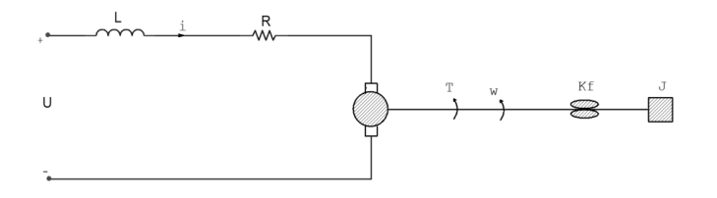

L: điện cảm của cuộn dây stato.

R: điện trở của cuộn dây stato.

i: dòng điện chạy trong cuộn dây stato.

U: điện áp cung cấp cho động cơ.

T: momen quay.

𝜔: vận tốc góc.

𝐾𝑓: hệ số ma sát.

𝐾𝑚: hằng số momen 𝐾𝑚.

𝐾𝑏: hằng số suất điện động 𝐾b.

J: momen quán tính của các phần chuyển động.

Cho R=2Ω, L=0.5H, Km = 0.015, Kb = 0.015Vs/rad, Kf = 0.2, J = 0.02kgm/s2

### Tìm hệ phương trình biến trạng thái mô tả hệ với hai biến trạng thái x1=i và x2= ω

* 
* 
* 
* 

Từ biến trạng thái x1=i(t) và , phương trình không gian trạng thái được mô tả:

* 
* 
* 

Ma trận với R=2Ω, L=0.5H, Km = 0.015, Kb = 0.015Vs/rad, Kf = 0.2, J = 0.02kgm/s2.

* 
* 

### Từ hệ phương trình tìm được ở câu a tìm hàm truyền mô tả động cơ với tín hiệu vào là điện áp cung cấp và tín hiệu ra là tốc độ quay của động cơ (𝜔) với giả thiết bỏ qua momen tải (chạy không tải)

* 

Hàm truyền

* 

Ta có:

* 
* 
* 
* 

Hàm truyền:

* 

### Từ hàm truyền tìm được ở câu b, hãy thiết kế bộ điều khiển PI theo tiêu chuẩn modun tối ưu

Ta có:

* 

Suy ra: 

Trong đó: < 

Theo tiêu chuẩn modun tối ưu thì bộ điều khiển PI có dạng:

* 

#### Thực hiện khảo sát hệ thống với bộ điều khiển P ( kI = 0, kD = 0 ). Tìm độ vọt lố, sai số xác lập và thời gian quá độ theo bảng sau

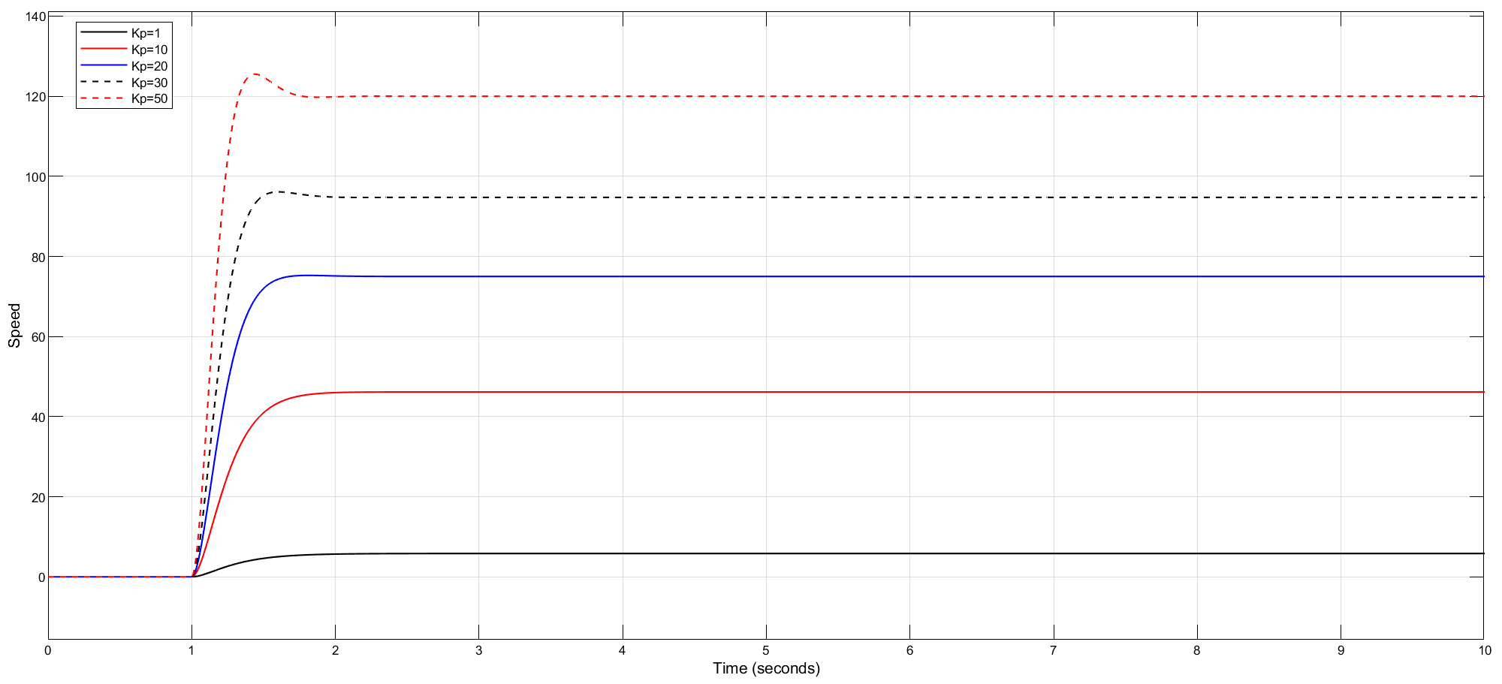

Hình : Khảo sát hàm truyền với Kp thay đổi

Trong bộ điều khiển P, khi thay đổi Kp thì thời gian xác lập giảm, không có độ vọt lố và sai số xác lập giảm.

|  |  |  |  |  |  |
| --- | --- | --- | --- | --- | --- |
| Kp | 1 | 10 | 20 | 30 | 50 |
| Tr | 0.582 | 0.457 | 0.344 | 0.282 | 0.211 |
| σmax% | 0 | 0 | 0 | 0 | 0 |
| Exl | 194 | 154 | 125 | 105 | 80 |
| Txl | - | - | - | - | - |

#### Thực hiện khảo sát hệ thống với bộ điều khiển PI ( kp = 33.323, kD = 0 ). Tìm độ vọt lố, sai số xác lập và thời gian quá độ theo bảng sau

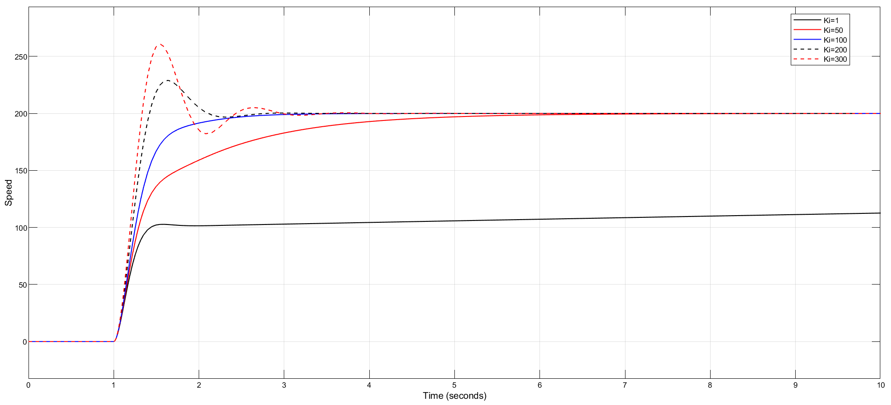

Hình : Khảo sát hàm truyền với Ki thay đổi

|  |  |  |  |  |  |
| --- | --- | --- | --- | --- | --- |
| Ki | 1 | 50 | 100 | 200 | 300 |
| Tr | 0.277 | 1.69 | 0.534 | 0.284 | 0.222 |
| σmax% | 0 | 0 | 0 | 14.368 | 30.921 |
| Exl | 194 | 154 | 125 | 105 | 80 |
| Txl | - | 6 | 3 | 2.5 | 3.2 |

Trong bộ điều khiển PI, khi thay đổi Ki, Kp giữ nguyên thì thời gian lên không ổn định, độ vọt lố chỉ xuất hiện khi tăng đủ Ki, sai số xác lập giảm và thời gian xác lập thay đổi.

## Bài tập

### Yêu cầu

#### Mô phỏng động cơ

Dựa vào hệ phương trình biến trạng thái (HPT) ở câu 2.2a, sử dụng Simulink để mô tả động cơ bằng HPT. Sau đó thay khối động cơ được mô tả bởi hàm truyền trong sơ đồ mô phỏng bằng khối động cơ được mô tả bởi HPT và làm lại câu 2.2d. Nhận xét kết quả.

#### Đánh giá ưu / nhược của hai phương pháp.

Đánh giá ưu nhược điểm của hai phương pháp mô tả đối tượng: hàm truyền và kỹ thuật không gian trạng thái. Được chứng minh bằng mô phỏng.

## Giải

### Bài 1

Dùng Simulink mô phỏng động cơ bằng HPT.

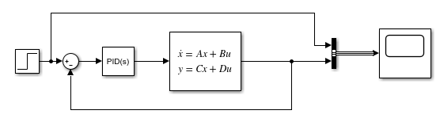

Hình : sơ đồ khối điều khiển PID với không gian trạng thái

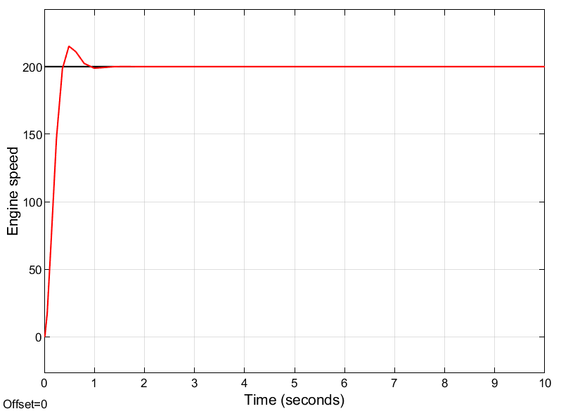

Hình : Sóng ngõ ra

#### KI = 0, KD = 0

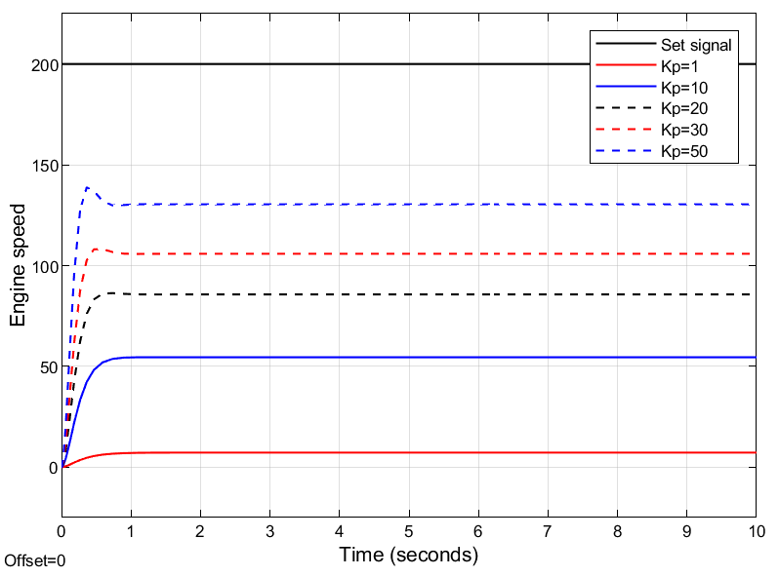

Hình : Sóng ngõ ra của hệ thống khi thay đổi Kp và Ki=0,Kd=0

Table : Các thông số khi thay đổi Kp

|  |  |  |  |  |  |
| --- | --- | --- | --- | --- | --- |
| Kp | 1 | 10 | 20 | 30 | 50 |
| Tr (ms) | 588.974 | 415.608 | 318.850 | 259.135 | 193.464 |
| σmax% | 0.503 | 0.505 | 0.505 | 2.577 | 6.989 |
| exl | 192.775 | 145.48 | 114.31 | 94.1 | 69.6 |
| txl (s) | 1.062 | 0.703 | 0.499 | 0.609 | 0.567 |

Nhận xét: khi thay đổi Kp trên khoảng rộng thì:

POT: tăng.

Sai số xác lập: giảm.

Thời gian xác lập: thay đổi không đáng kể (giảm nhẹ)

Thời gian lên: Giảm

- Khi tăng Kp thì sai số xác lập sẽ giảm vì thế đáp ứng của hệ thống sẽ được cải thiện.

- Khi tăng Kp, các cực của hệ thống sẽ di chuyển xa trực thực nghĩa là hệ thống sẽ dao động càng nhiều và độ vọt lố càng lớn.

- Trong trường hợp Kp quá lớn thì hệ thống sẽ ít ổn định hơn, nếu Kp lớn hơn Kgh thì hệ thống không ổn định.

#### KP = 33,323, KD = 0

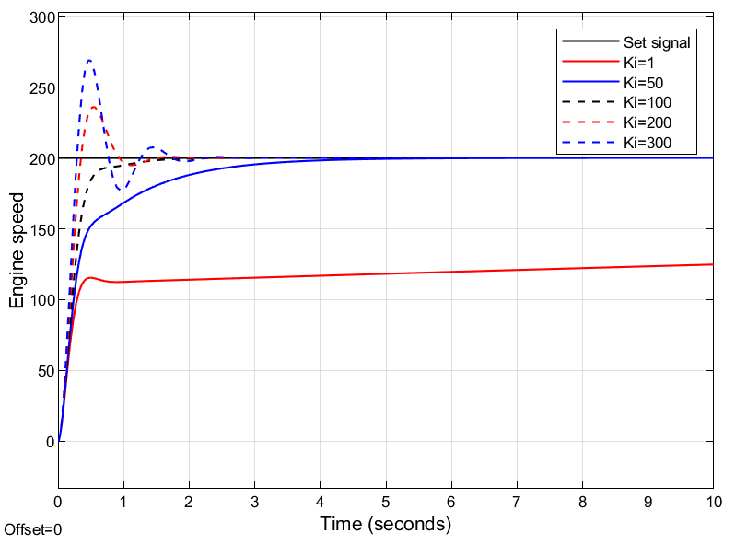

Hình : Ngõ ra hệ thống khi thay đổi Ki

Table : Bảng thông số khi thay đổi Ki

|  |  |  |  |  |  |
| --- | --- | --- | --- | --- | --- |
| KI | 1 | 50 | 100 | 200 | 300 |
| Tr (ms) | 244.159 | 1358 | 381.312 | 236.691 | 192.968 |
| σmax% | 2.259 | 0.457 | 0.311 | 18.452 | 34.459 |
| exl | 78.4 | 0.1 | 0 | 0 | 0 |
| txl (s) | 0.851 | 3.109 | 1.138 | 1.240 | 1.610 |

Nhận xét: khi KI tăng từ 1 lên 300 (KP = 33,323; KD = 0):

POT: tăng lên.

Sai số xác lập: loại bỏ.

Thời gian xác lập: tăng lên.

Thời gian lên: giảm.

- Giai đoạn tích phân tham gia vào việc trì hoãn phản ứng quá độ, tăng độ vọt lố, giảm lỗi thiết lập đầu ra.

- Vì liên kết PI là trường hợp đặc biệt của bộ chỉnh trễ pha nên nó có các đặc điểm của bộ chỉnh trễ pha. Mặt khác, thêm hệ khâu PI tương đương với việc thêm 1 cực tại gốc và 1 cực 0 với phần thực âm → QĐNS bị đẩy sang phải mặt phẳng phức nên hệ kém ổn định.

- So với bộ điều khiển P, bộ điều khiển PI với KI thích hợp sẽ cho chất lượng tốt hơn.

### Đánh giá ưu / nhược của hai phương pháp.

Ưu điểm:

Hàm truyền được xác định dựa trên tỷ lệ đầu ra và đầu vào và việc điều tra hệ thống sẽ thuận tiện hơn vì chúng ta có thể dễ dàng xác định hàm truyền.

Không gian trạng thái có thể khắc phục được những khuyết điểm của phương pháp hàm tuyến tính.

Nhược điểm:

Hàm truyền chỉ áp dụng được khi điều kiện ban đầu bằng 0, không thể áp dụng cho các hệ thống phi tuyến hoặc biến thiên theo thời gian và việc nghiên cứu các hệ thống chỉ trong miền tần số.

### Bài 2

Đánh giá động cơ điện một chiều khi có tải.

Đánh giá chất lượng hệ thống trong mô hình điều khiển tốc độ động cơ khi có mômen tải (Mc = 0,01) với bộ điều khiển PI thiết kế khi không có mômen tải.

2.2 Giải pháp.

Khi có mômen tải (Mc = 0,01) và từ công thức ta có trong 4.3.2.2a, ta có:





Ma trận:





Thay số vào, ta có:





Từ công thức (1.32) và (1.33), mô phỏng điều khiển tốc độ động cơ với tải Mc = 0,01.

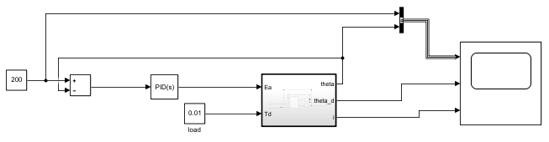

Hình : Sơ đồ khối động cơ DC

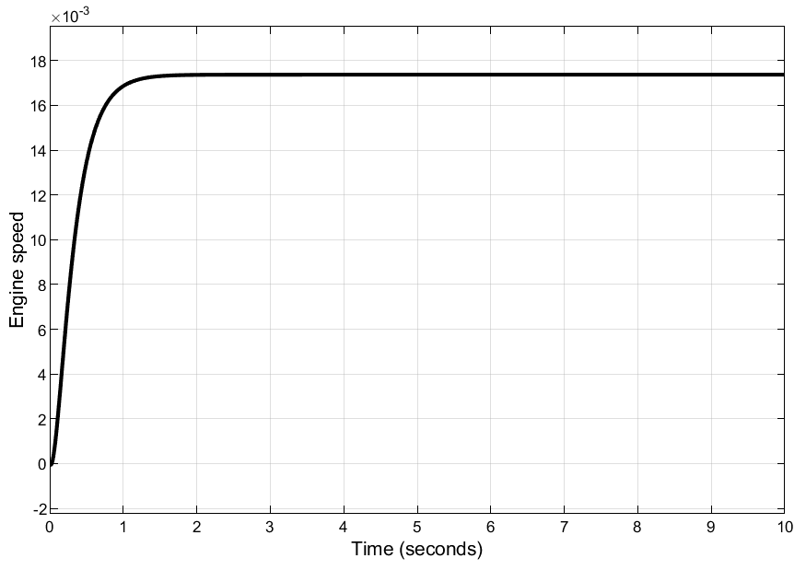

Hình : Ngõ ra hệ thống với Mc=0.01

Từ hình 21, chúng ta nhận được độ vọt lố là 0,503%, thời gian tăng là 590,584ms, trạng thái ổn định là 26,3, thời gian cài đặt là 1,089 giây.

So sánh hình 13 và hình 21, ta có thể kết luận rằng bộ điều khiển PI chưa tương ứng với hệ thống động cơ điện một chiều khi vận hành với tải Mc = 0,01.

### Bài 3.

Mô tả lò theo phương pháp 2 và đánh giá chất lượng kiểm soát.

Trong mô hình điều khiển nhiệt độ, chức năng truyền của đối tượng lò có thể được mô tả bằng một liên kết quán tính và một liên kết trễ hoặc bằng hai liên kết quán tính. Mô tả lò theo phương pháp 2 và thiết kế bộ điều khiển PID tương ứng. Đánh giá chất lượng điều khiển bằng mô phỏng.

Giải

The transfer function of the heat furnace object is described by 2 inertial stages shown in the formula (1.4).

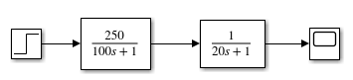

Hình : Hàm truyền vòng hở cho trường hợp 2

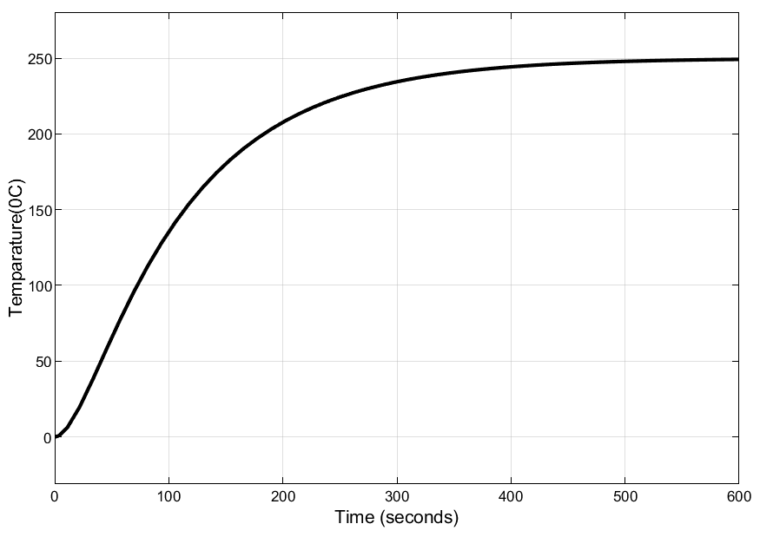

Hình : Ngõ ra hệ thống vòng hở trường hợp 2

Nhận xét: Tín hiệu đầu ra của mạch hở được xây dựng theo bậc 1 và độ trễ pha trong Hình 18, có cùng đặc tính so sánh với tín hiệu ra của mạch hở được xây dựng theo bậc 2 trong Hình 2.

Kết luận là bộ điều khiển PID được thiết kế cho trường hợp 1 tương ứng với hệ thống trong trường hợp 2. Nhưng, sự khác biệt là ở thời điểm ban đầu, đối với đối tượng lò có hàm truyền 1 độ trễ và 1 quán tính, thời gian đáp ứng ban đầu của làm nóng chậm hơn.

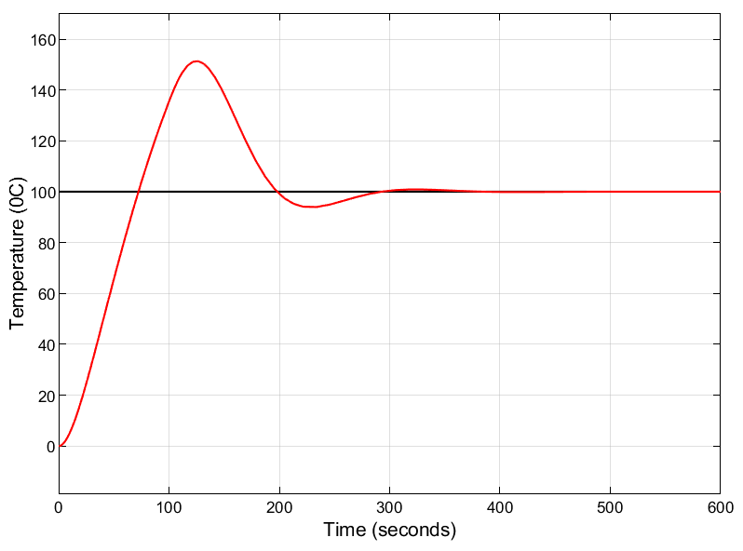

Hình : Ngo ra nhiệt độ trong trường hợp 2

Từ hình 18, chúng ta có POT = 50,758%, thời gian tăng bằng 50,804 giây, sai số trạng thái ổn định (tiêu chuẩn 2%) là 0,07, thời gian cài đặt là 270,517 giây

Nhận xét: Tín hiệu đầu ra của mạch hở được định dạng theo bậc thứ nhất và độ trễ pha trong Hình 24, có cùng đặc tính so sánh với tín hiệu ra của mạch hở được định dạng theo bậc hai trong Hình 4.

Kết luận là bộ điều khiển PID được thiết kế cho trường hợp 1 tương ứng cho hệ thống trong trường hợp 2.

# Tuần 5

## Điều khiển nhiệt độ

### Yêu cầu bài toán

Để điều khiển tự động máy điều hòa nhiệt độ bằng kỹ thuật logic mờ, người ta dùng hai cảm biến: Trong phòng là cảm biến nhiệt *Ti*, bên ngoài là cảm biến nhiệt *T*0. Việc điều hòa nhiệt độ thông qua điều khiển tốc độ quạt làm lạnh máy điều hòa. Biết rằng:

- Tầm nhiệt độ quan tâm là [0oC – 50oC].

- Tốc độ quạt là v ∈ [0 – 600 vòng/phút].

- V: {Zero, Chậm, Trung bình, Nhanh, Max) tương ứng với {0, 150, 300, 450, 600 vòng/phút}

- Chọn các biến ngôn ngữ: Ti, To: {Rất lạnh, Lạnh, Vừa, Nóng, Rất nóng} tương ứng với các nhiệt độ{15,20,25,30,35}.

- Tốc độ quạt vẫn là: {Zero, Chậm, Trung bình, Nhanh, Max}

Hãy tính tốc độ quạt trong trường hợp sau: Ti=27oC ; To=32oC

|  |  |  |  |  |  |
| --- | --- | --- | --- | --- | --- |
| To  Ti | Rất lạnh | Lạnh | Vừa | Nóng | Rất nóng |
| Rất lạnh | Zero | Zero | Zero | Chậm | TB |
| Lạnh | Zero | Chậm | Chậm | TB | Nhanh |
| Vừa | Zero | Chậm | TB | Nhanh | Max |
| Nóng | Chậm | TB | Nhanh | Nhanh | Max |
| Rất nóng | TB | Nhanh | Max | Max | Max |

### Thực hiện

Tạo một hệ fuzzy điều khiển tốc độ quạt với đầu vào là nhiệt độ ở trong phòng và nhiệt độ ở ngoài phòng, đầu ra là vận tốc quạt.

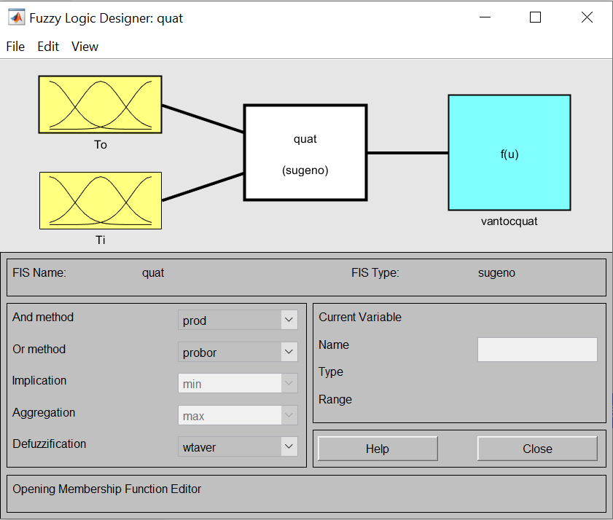

Hình 45: Fuzzy với 2 input Ti,To và output là vận tốc quạt

Sau đó ta điều chỉnh khoảng nhiệt độ cần tính toán là [0 50], áp dụng cho cả nhiệt độ phòng và nhiệt độ ở ngoài phòng.

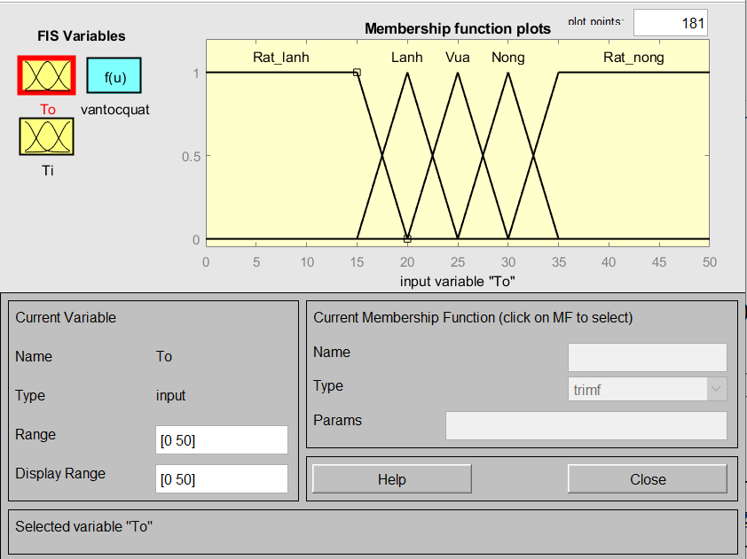

Hình 46: To(0-50oC)

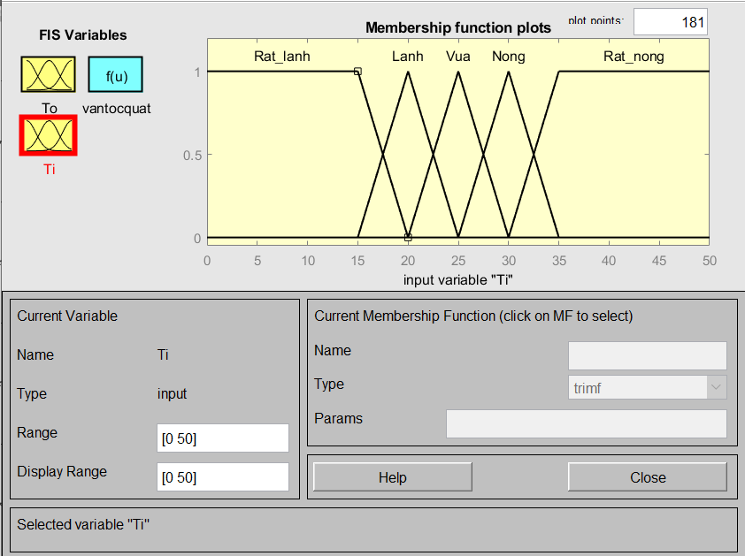

Hình 47:Ti(0-50oC)

Tiếp đến ta điều chỉnh tốc độ quạt nằm trong khoảng từ [0 600] với 5 mức độ: Max, Nhanh,Trung bình, Chậm và Zero.

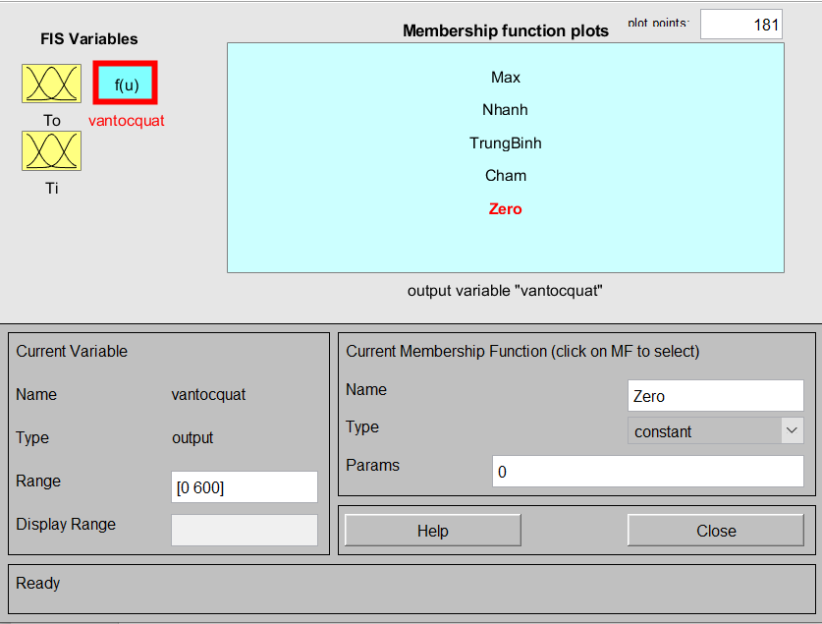

Hình 48:vận tốc quạt (0-600 vòng/phút)

Ta mô phỏng trên matlab simulink:

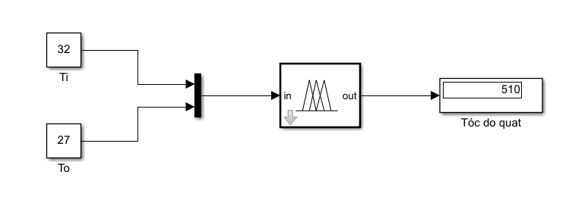

Hình 49: Mô phỏng trên Simulink

Như vậy với yêu cầu của đề bài ta thu được đáp án hiển thị trên scope.

Kết quả thu được: Vận tốc quạt =510 vòng/phút.

## Điều khiển vị trí động cơ

### Yêu cầu bài toán

Hàm truyền của DC motor với ngõ vào là điện áp và ngõ ra là vị trí khi không có tải:

* 

Khi sử dụng động cơ 3.7kW, 240V, 1750 rpm, thông số của động cơ sẽ là như sau:

**

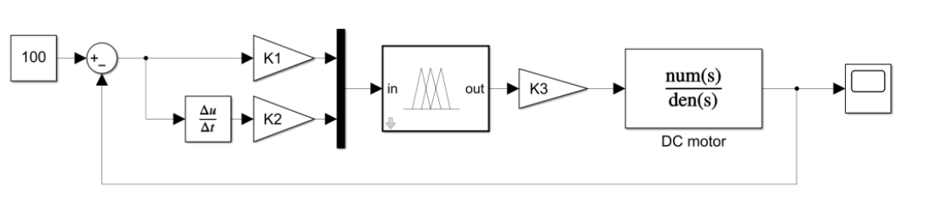

Hình 50: Sơ đồ mô phỏng của động cơ một chiều với bộ điều khiển mờ

Hàm mờ ngõ vào và ra đã chuẩn hóa từ -1 tới 1:

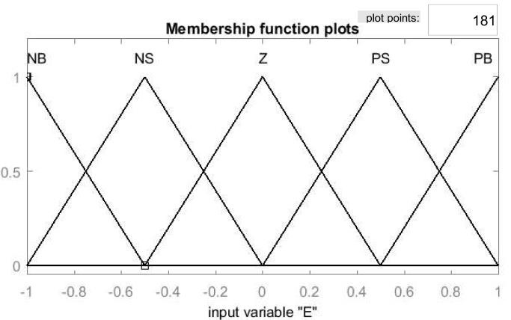

Hình 51: Các tập mờ của ngõ vào sai số

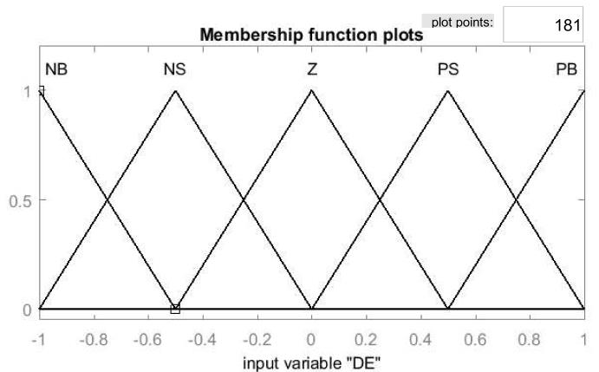

Hình 52: Các tập mờ của ngõ vào tốc độ thay đổi của sai số

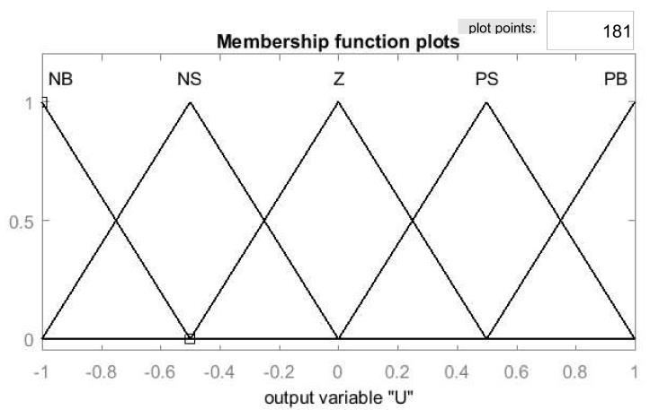

Hình 53: Các tập mờ ngõ ra của bộ điều khiển mờ

Phương pháp mờ hóa và suy diễn mờ là Max-min.

Phương pháp giải mờ là: phương pháp tính toán trọng tâm.

Các luật mờ được tóm tắt như sau:

|  |  |  |  |  |  |  |
| --- | --- | --- | --- | --- | --- | --- |
| U(t) | | DE(t) | | | | |
| NB | NS | Z | PS | PB |
| E(t) | NB | NB | NB | NS | NS | Z |
| NS | NB | NS | NS | Z | PS |
| Z | NS | NS | Z | PS | PS |
| PS | NS | Z | PS | PS | PB |
| PB | Z | PS | PS | PB | PB |

#### Trình bày các bước xây dựng bộ điều khiển mờ.

#### Chọn K3=240, K2=0. Thay đổi thông số K1 khảo sát độ vọt lố, sai số xác lập, thời gian lên, thời gian xác lập. Lưu ý: Sinh viên ghép các đáp ứng ngõ ra trên cùng một đồ thị.

|  |  |  |  |  |
| --- | --- | --- | --- | --- |
| K1 | 1/500 | 1/300 | 1/200 | 1/100 |
| POT |  |  |  |  |
| Ess |  |  |  |  |
| Tr |  |  |  |  |
| Tss |  |  |  |  |

#### Chọn K3=240, K1=1/100. Thay đổi thông số K1 khảo sát độ vọt lố, sai số xác lập, thời gian lên, thời gian xác lập. Lưu ý: Sinh viên ghép các đáp ứng ngõ ra trên cùng một đồ thị.

|  |  |  |  |  |
| --- | --- | --- | --- | --- |
| K1 | 1/300 | 1/200 | 1/100 | 1/50 |
| POT |  |  |  |  |
| Ess |  |  |  |  |
| Tr |  |  |  |  |
| Tss |  |  |  |  |

#### Nhận xét tác dụng của các thông số K1 và K2.

### Thực hiện

#### Trình bày các bước xây dựng bộ điều khiển mờ.

* Đầu tiên ta cần xác định được các đầu vào và đầu ra của hệ thống.
* Sau đó ta nhập các yêu cầu vào trong bộ điều khiển mờ.
* Tiếp đến liên kết các dữ kiện lại với nhau.
* Cuối cùng là mô phỏng trên Simulink.

#### Chọn K3=240, K2=0. Thay đổi thông số K1 khảo sát độ vọt lố, sai số xác lập, thời gian lên, thời gian xác lập. Lưu ý: Sinh viên ghép các đáp ứng ngõ ra trên cùng một đồ thị.

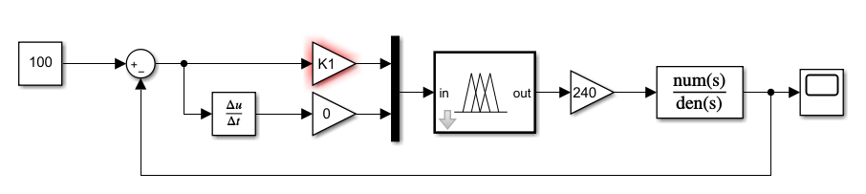

Hình 54: Mô phỏng trên Simulink

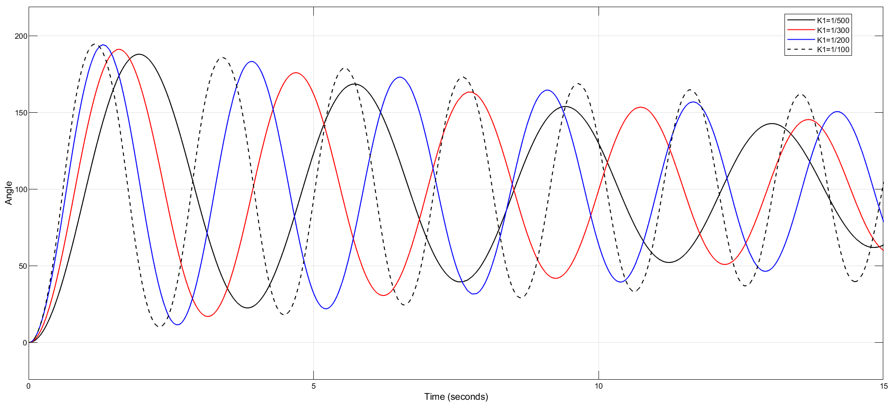

Hình 55: Tín hiệu ngõ ra

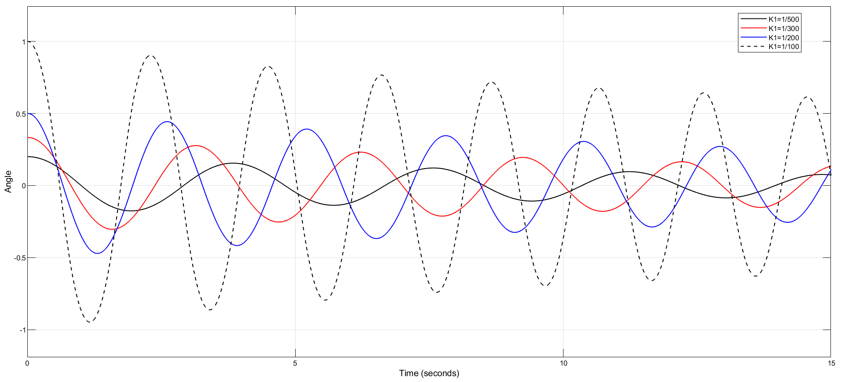

Hình 56:Tín hiệu ngõ ra K1

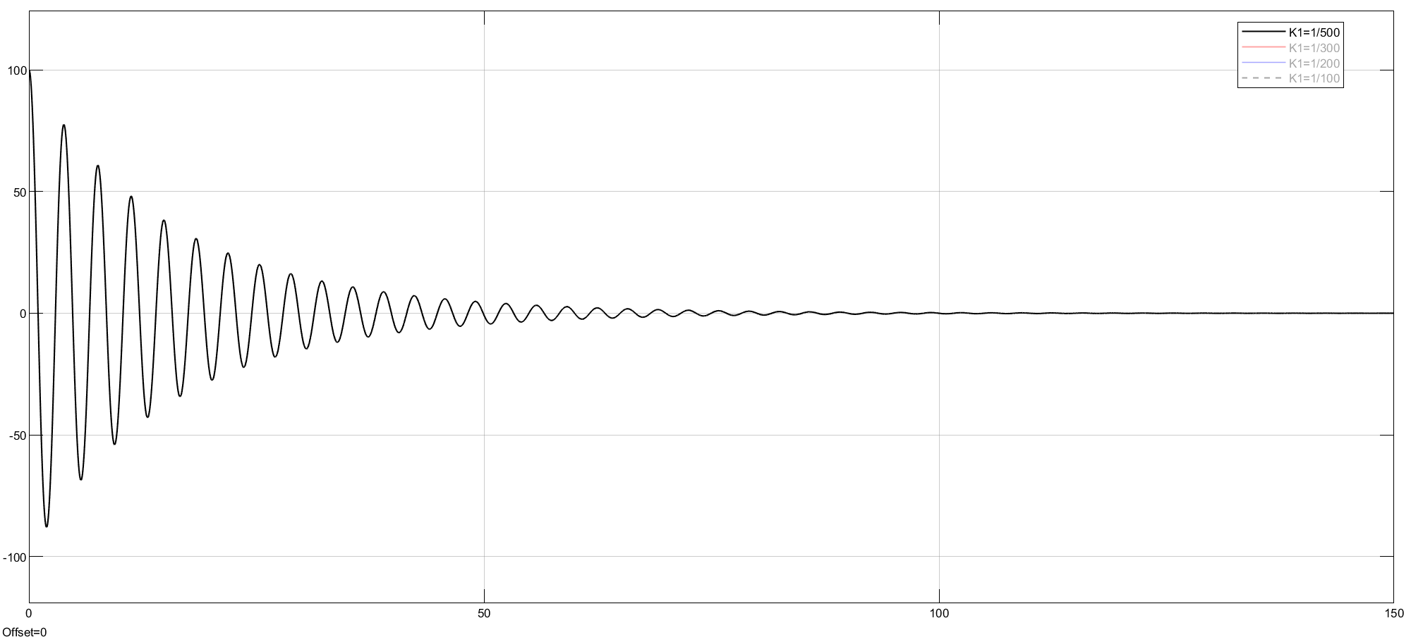

Hình 57:Sai số khi K1= 1/500 với thời gian 150s

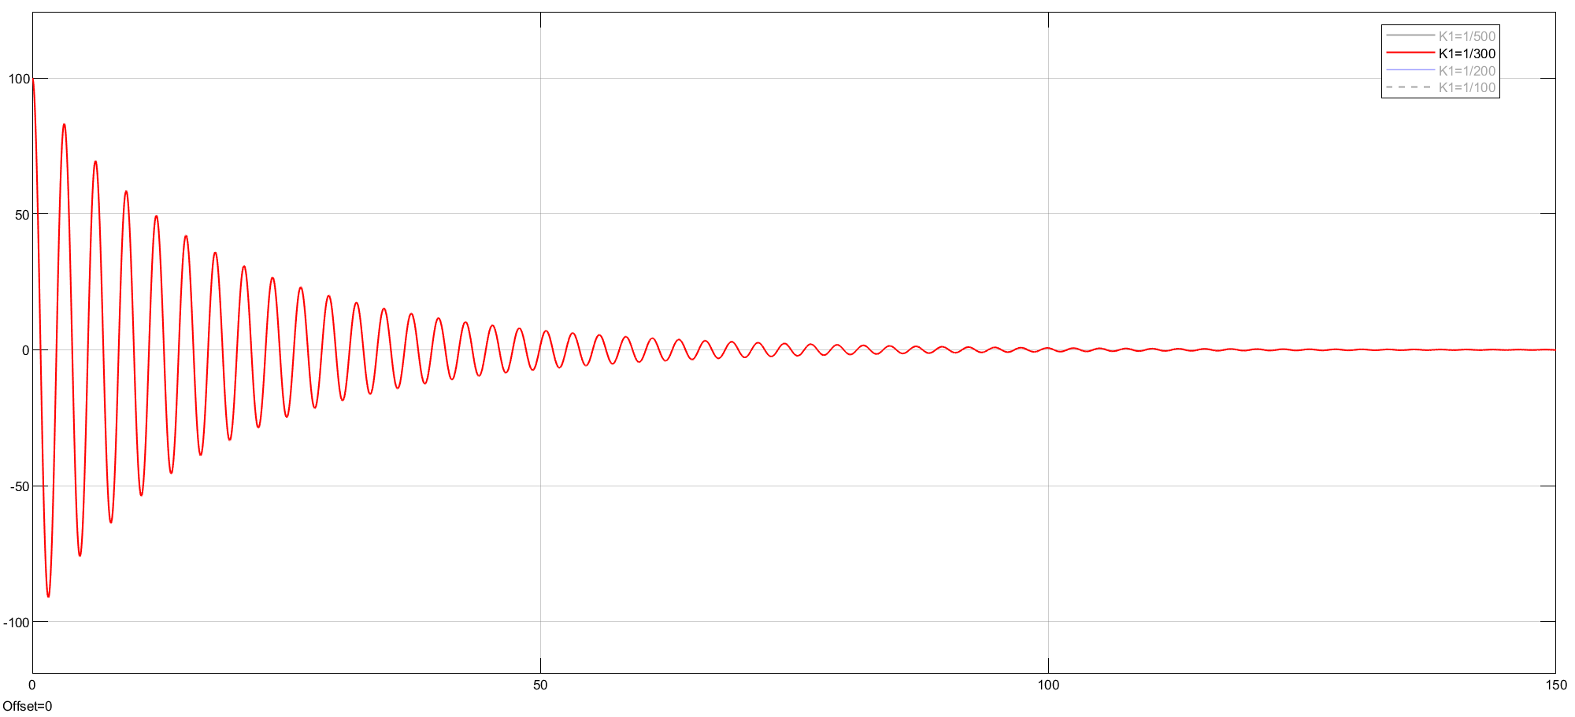

Hình 58:Sai số khi K1=1/300 với thời gian 150s

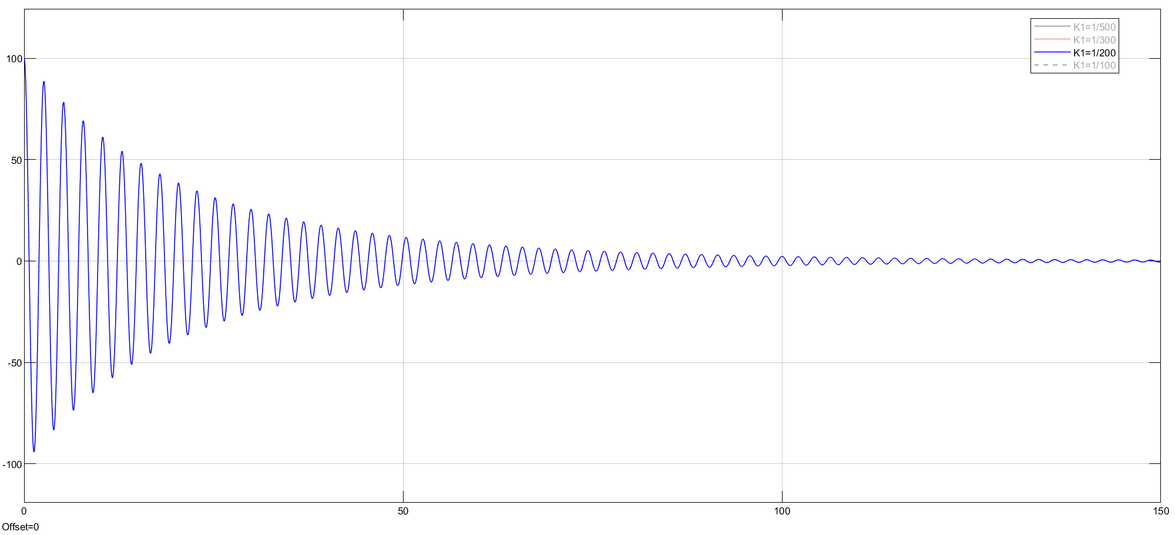

Hình 59:Sai số khi K1=1/200 với thời gian 150s

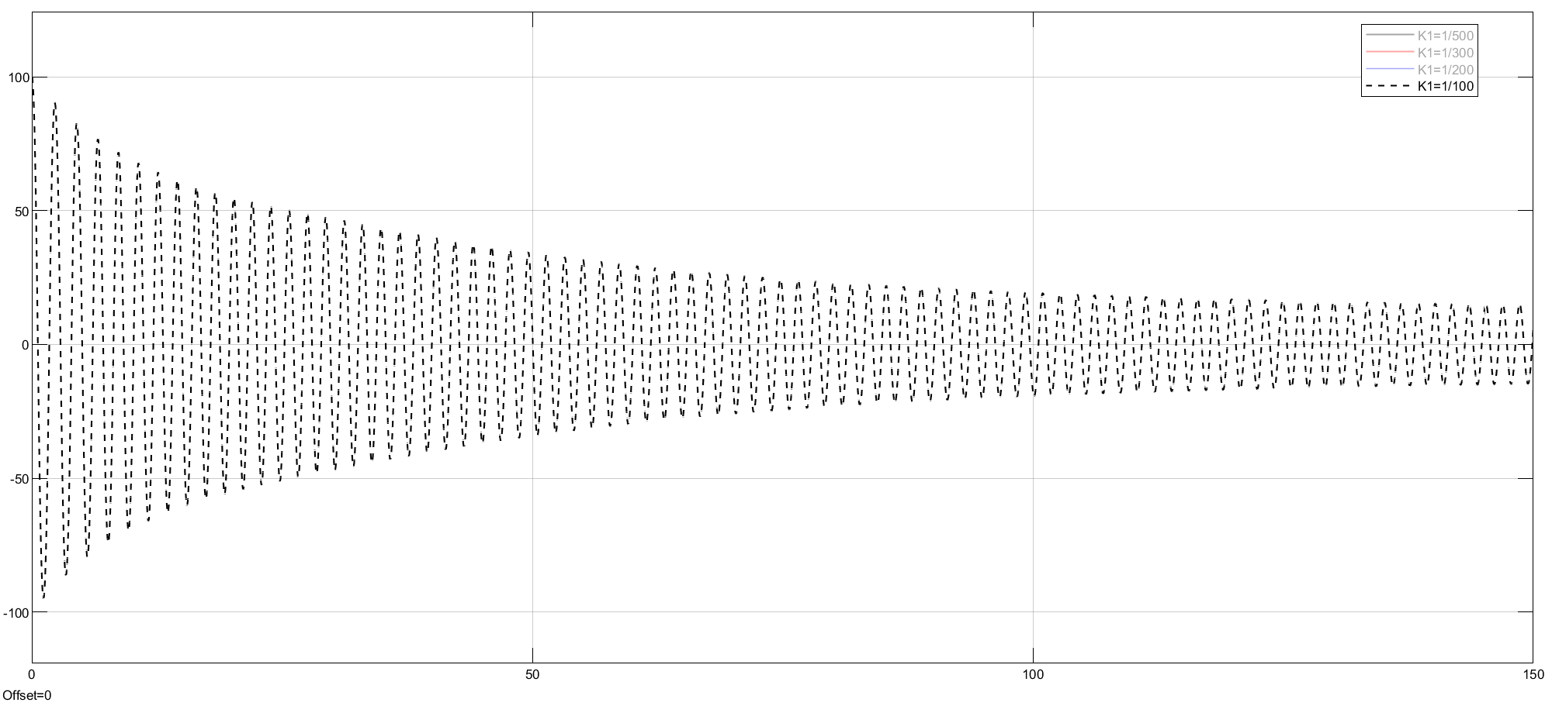

Hình 60: Sai số khi K1=1/100 với thời gian là 150s

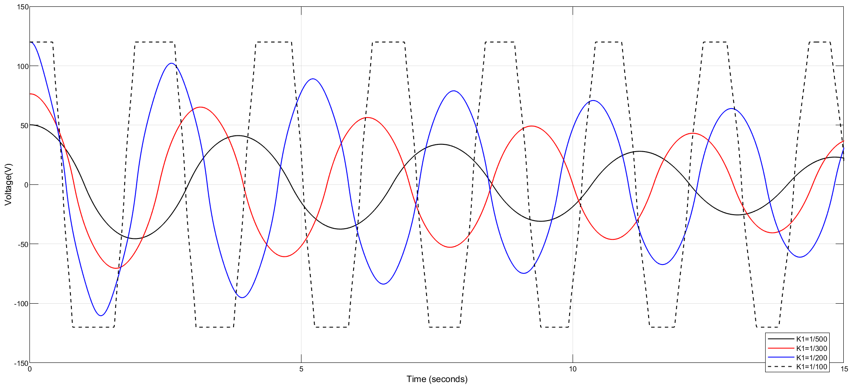

Hình 61:Tín hiệu điều khiển

Sau khi chạy thử Simulink và thu được các kết quả trên, ta nhập các thông số đo được vào bảng.

|  |  |  |  |  |
| --- | --- | --- | --- | --- |
| K1 | 1/500 | 1/300 | 1/200 | 1/100 |
| POT(%) | 88 | 91 | 94.2 | 94.8 |
| Ess | 0 | 0 | 0 | 23 |
| Tr | 0.626 | 0.528 | 0.52 | 0.451 |
| Tss | 142 | 136 | 136 | - |

#### Câu hỏi thêm: Chọn K1 để cho tín hiệu đầu ra không có đột vọt lố.

Chọn Kp=0.0000006

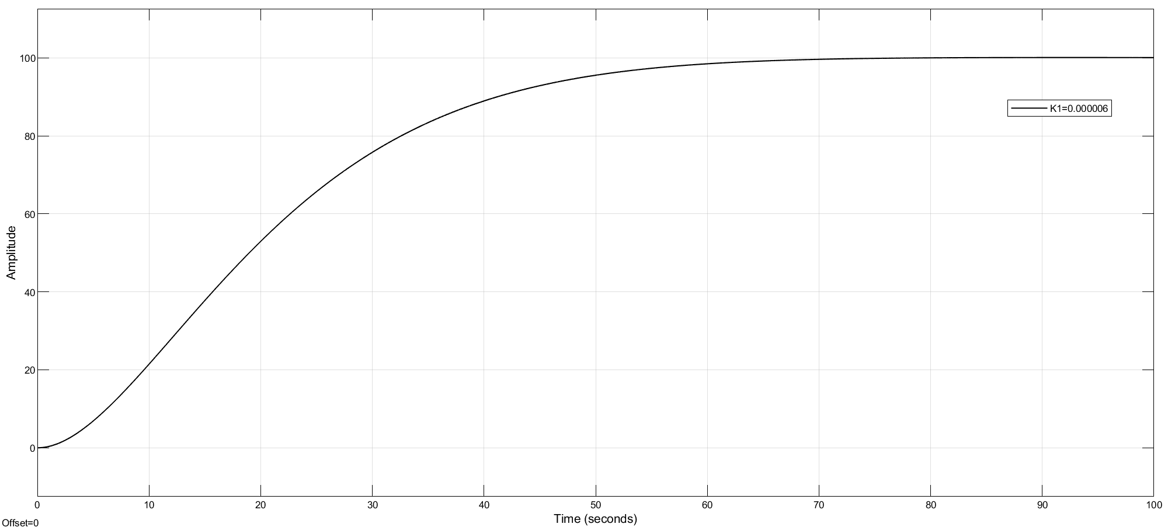

Hình 62: Không có vọt lố

#### Chọn K3=240, K1=1/100. Thay đổi thông số K1 khảo sát độ vọt lố, sai số xác lập, thời gian lên, thời gian xác lập. Lưu ý: Sinh viên ghép các đáp ứng ngõ ra trên cùng một đồ thị.

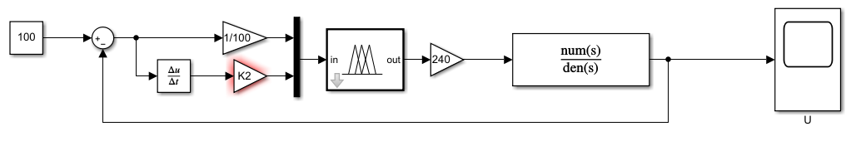

Hình 63: Mô phỏng trên Simulink

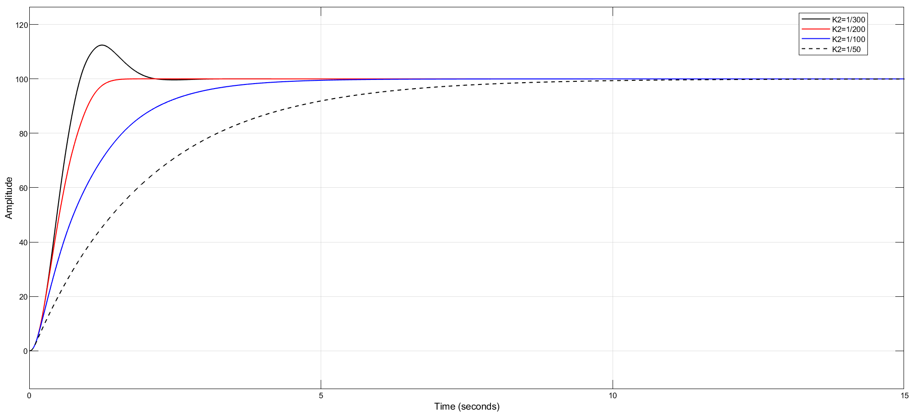

Hình 64: Tín hiệu ngõ ra

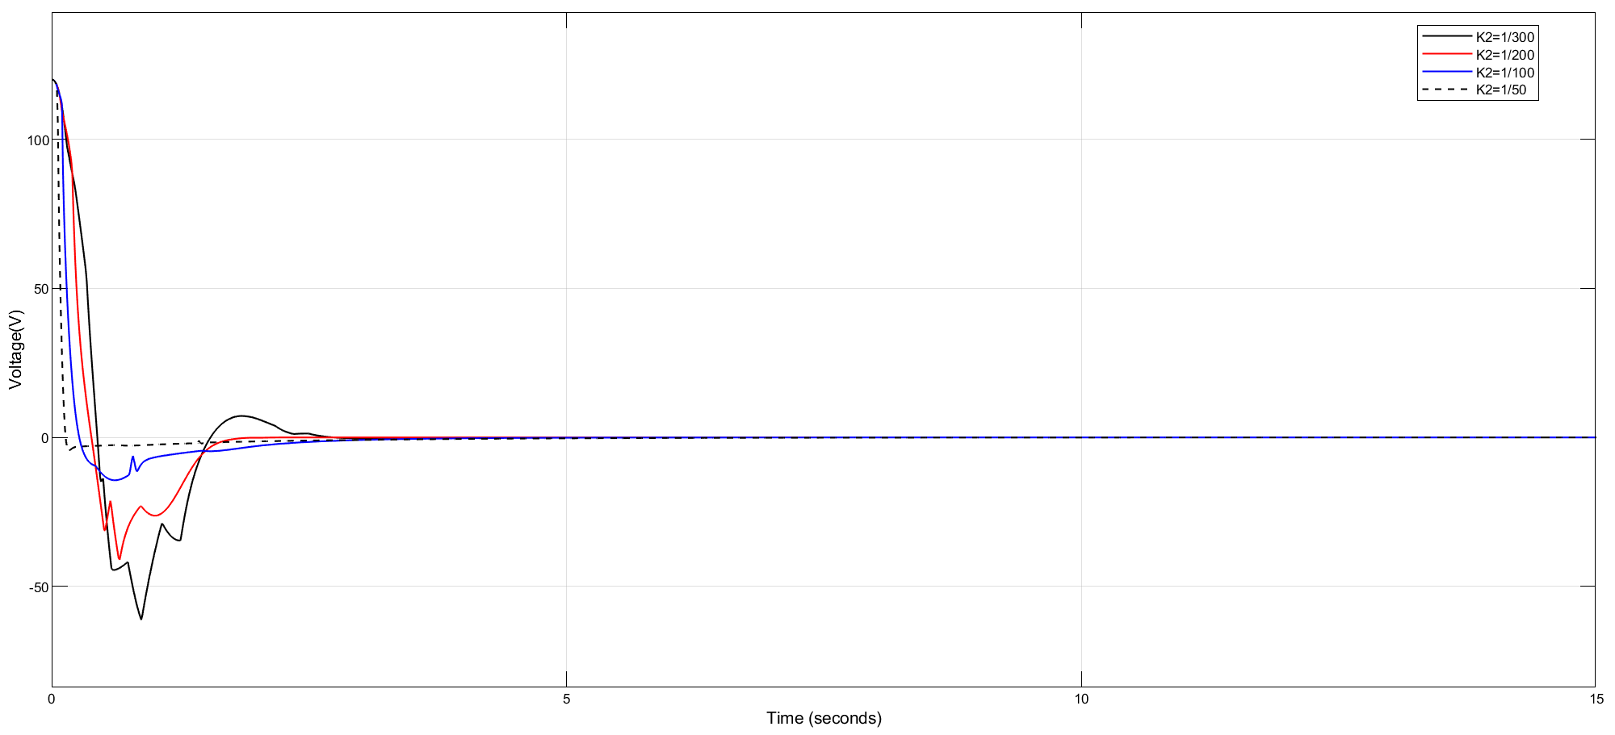

Hình 65:Tín hiệu điều khiển

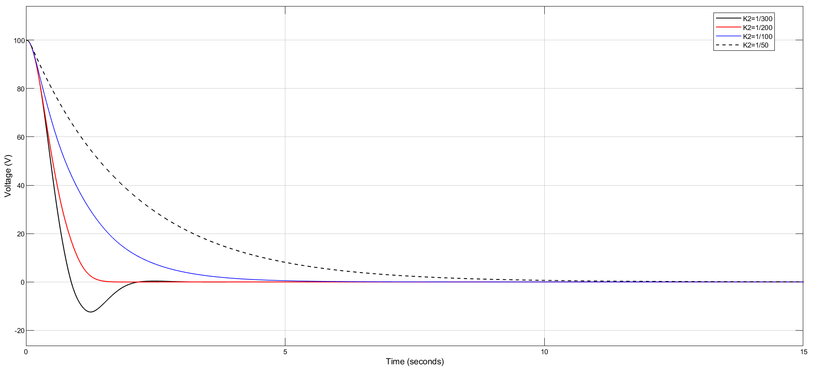

Hình 66: Sai số

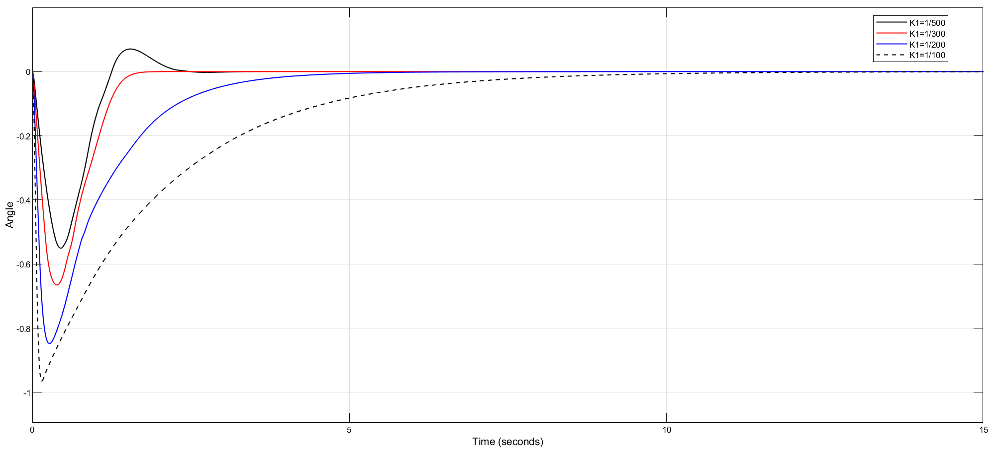

Hình 67: Ngõ ra K2

Phương pháp tính toán:

Tr: giá trị xác lập là thời gian cần thiết để đáp ứng hệ thống tăng từ 10% đến 90% giá trị xác lập của nó:

* 
* 

σmax% hay POT: độ vọt lố của hệ thống.

Cách tính:

* 
* 

Exl: Sai số xác lập của hệ thống:

Cách tính:

* 
* 

Txl: Thời gian cần thiết để sai lệch giữa đáp ứng của hệ thống và giá trị xác lập của nó không vượt quá 2% hoặc 5%. Trong bài ta sử dụng tiêu chuẩn 2%.

Cách tính:

* 
* 
* 
* 

|  |  |  |  |  |
| --- | --- | --- | --- | --- |
| K2 | 1/300 | 1/200 | 1/100 | 1/50 |
| POT | 13 | 0.5 | 0 | 0 |
| Ess | 0 | 0 | 0 | 0 |
| Tr | 0.556 | 0.79 | 1.967 | 4.31 |
| Tss | 1.986 | 1.277 | 1.592 | 3.2 |

#### Nhận xét tác dụng của các thông số K1 và K2

Thông số K1 dùng để điều chỉnh khâu tỉ lệ. Khi Tăng K1, hệ thống sẽ tăng độ vọt lố, thời gian lên giảm, thời gian xác lập thay đổi nhỏ và sai số xác lập giảm.

Thông số K2 dùng để điều chỉnh khâu tích phân hệ thống sẽ tăng độ vọt lố, thời gian lên giảm, sai số xác lập không đổi và thời gian xác lập tăng.

## Bài tập

Sinh viên hãy thiết kế bộ điều khiển mờ cho đối tượng lò nghiệt có hàm truyền được tính từ phần 4.3.1 trong bài số 4.



Hình 68: Đặc tính của lò nhiệt

Trong đó:

* T1 là thời gian trễ.
* T2 là hằng số thời gian lò.

Từ đặc tính của lò nhiệt ta xác định được các thông số:

Điểm uốn có tọa độ(t,T) =(25,30)

T1=30

T2=120

Ta có hàm truyền lò nhiệt như sau:

* 

Yêu cầu lò nhiệt đạt 100oC.

* Thiết kế bộ điều khiển mờ:

Ta có:

Đầu vào là hàm bước đơn vị - tương đướng với lò hoạt động 100%.

Đầu ra là output: Nhiệt độ của lò.

Tạo bộ điều khiển mờ cho lò nhiệt:

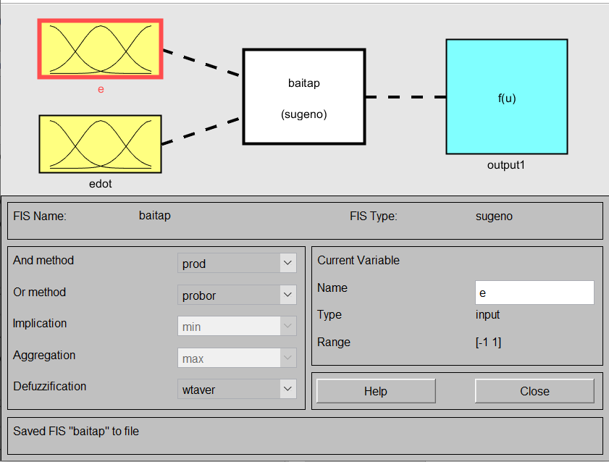

Hình 69: Fuzzy cho lò nhiệt

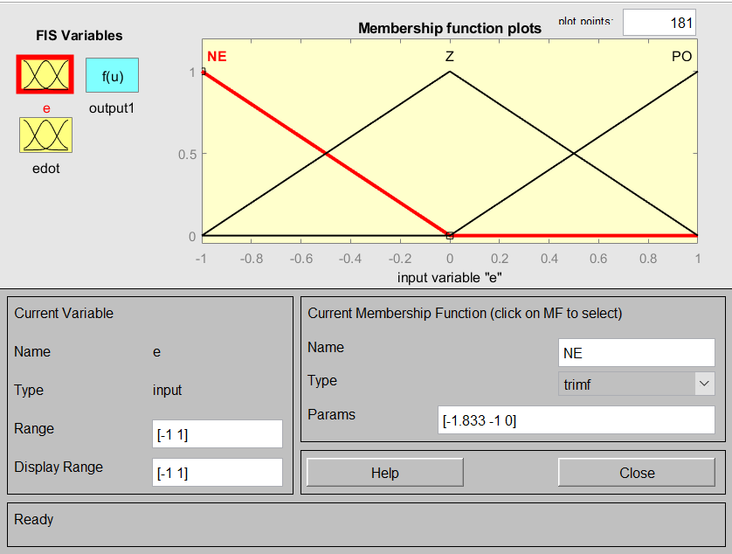

Hình 70: Sai số

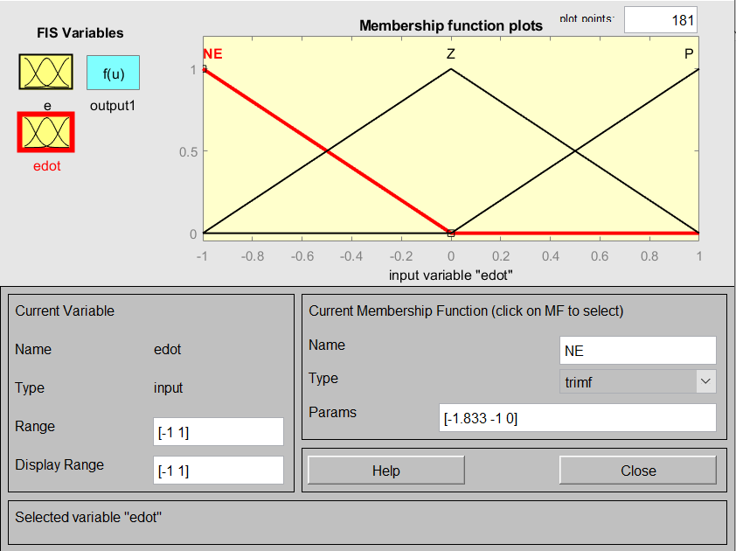

Hình 71: Sai số theo thời gian

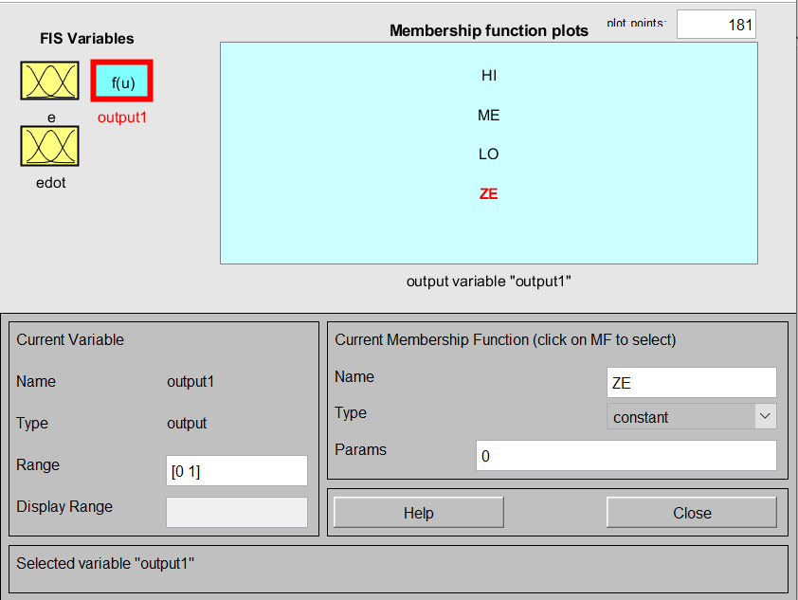

Hình 72: Điện áp điều khiển

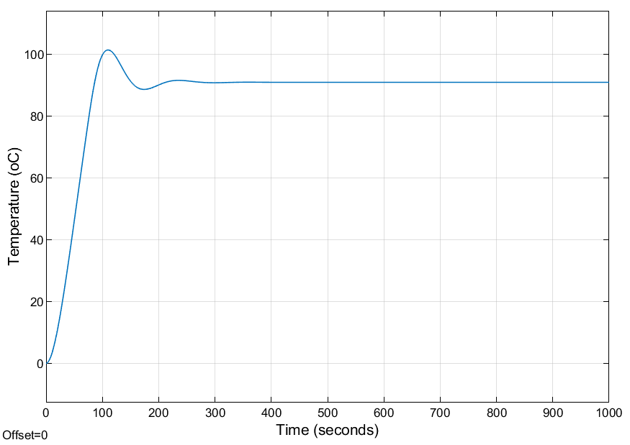

Hình 73: Nhiệt độ lò

# Tuần 6

Figure 1: Xây dụng bộ quan sát 59

Figure 2: y and y_h 60

Figure 3: error 60

Figure 4: x1_x1h 60

Figure 5: x2_x2h 61

Figure 6: x3_x3h 61

Figure 7: Mô phỏng bộ quan sát động cơ DC 64

Figure 8: Đồ thị đáp ứng vị trí quay 65

Figure 9: Đồ thị đáp ứng tốc độ góc 65

Figure 10: Đồ thị đáp ứng dòng điện 65

## Khảo sát bộ quan sát- bài tập mẫu.

Khảo sát bộ quan sát trên hệ thống có phương trình trạng thái như sau:

 với  , , 

Bộ quan sát có cực là

1. (-1,-1,-1)
2. (-5,-5,-5)
3. (-10,-10,-10).
4. (-50,-50,-50).

Phương trình đặc trưng của bộ quan sát là:

* 

Với ma trận A, B, C đã cho ta được:



* 
* Trong câu a với cực của bộ quan sát là (-1, -1, 1) phương trình đặc trưng mà bộ quan sát mong muốn là: . Khai triển biểu thức ta được:
* 

Đồng nhất hệ số phương trình (1.2) và (1.3) ta được l1 = 0; l2 = -4; l3 = -17. Từ đó ta có được vector 

* Trường hợp cực của bộ quan sát là (-5, -5, -5) phương trình đặc trưng mà bộ quan sát mong muốn là: . Khai triển biểu thức ta được:
* 

Đồng nhất hệ số phương trình (1.2) và (1.4) ta được l1 = 12; l2 = 32; l3 = -123. Từ đó ta có được vector 

* Với cực của bộ quan sát là (-10, -10, -10) phương trình đặc trưng mà bộ quan sát mong muốn là: . Khai triển biểu thức ta được:
* 

Đồng nhất thức phương trình (1.2) và (1.5) ta có được l1 = 27; l2 = 212; l3 = -253. Từ đó ta có được vector 

* Với cực của bộ quan sát là (-20, -20, -20) phương trình đặc trưng mà bộ quan sát mong muốn là: . Khai triển biểu thức ta được:
* 

Đồng nhất thức phương trình (1.2) và (1.6) ta có được l1 = 57; l2 = 1022; l3 = 14487. Từ đó ta có được vector 

* Với cực của bộ quan sát là (-50, -50, -50) phương trình đặc trưng mà bộ quan sát mong muốn là: . Khai triển biểu thức ta được:
* 

Đồng nhất thức phương trình (1.2) và (1.7) ta có được l1 = 147; l2 = 70522; l3 = 88707. Từ đó ta có được vector 

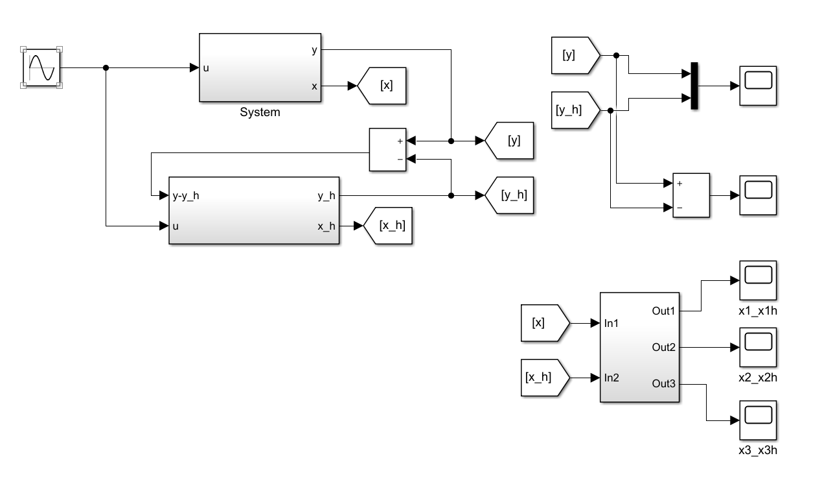

Figure 1: Xây dụng bộ quan sát



Figure 2: y and y_h



Figure 3: error



Figure 4: x1_x1h



Figure 5: x2_x2h



Figure 6: x3_x3h

## Khảo sát mô hình điều khiển tốc độ động cơ bằng bộ quan sát



|  |  |  |
| --- | --- | --- |
| **Ký hiệu** | **Mô tả** | **Gía trị** |
| U | Điện áp cấp cho động cơ (V) |  |
| Ra | Điện trở của cuộn dây stato(ohm) | 11.4 |
| L | Điện cảm của cuộn dây stato (H) | 0.1214 |
| i | Dòng điện chạy trong cuộn dây stato |  |
| Eư | Sức phản điện động (V) |  |
| ϴ | Vị trí góc quay của rotor(rad) |  |
| T | Momen tải (Nm) |  |
| Md | Momen của động cơ |  |
| J | Momen quán tính của phần chuyển động (Kgm/s2) | 0.02215 |
| Kf | Hệ số ma sát (Nm/rad) | 0.002953 |
| Kt | Hằng số momen (Nm/A) | 1.28 |
| Kb | Hằng số suất điên động (Vs/rad) | 0.0045 |
| ω | Vận tốc góc |  |

Theo định luật Kirchoff ta có phương trình cân bằng điện áp ở mạch điện phần ứng:

* 

Trong đó:

* 

Với  là từ thông kích từ.

Áp dụng định luật Newton cho chuyển động quay, ta có phương trình cân bằng momen trên trục động cơ:

* 

Từ phương trình và với Với:  ta biến có được dạng phương trình vi phân sau

* 

Từ phương trình (1.11) ta có được phương trình trạng thái với 3 biến  ứng với x1, x2, x3

* 

State space equation:

* 
* 
* 
* 

Ta tính toán:

* 
* 

Vì thế phương trình đặc trưng của bộ quan sát Luenberger là:

* 

Và phương trình đặc trưng với các cực là -1;-1;-1, -5;-5;-5, -10;-10;-10 and -20;-20;-20 is:

* 
* 
* 
* 

Với và ta có:

* 

Với và ta có:

*  

Với và ta có:

* 

Với và ta có:

* 

Mô phỏng trên matlab:

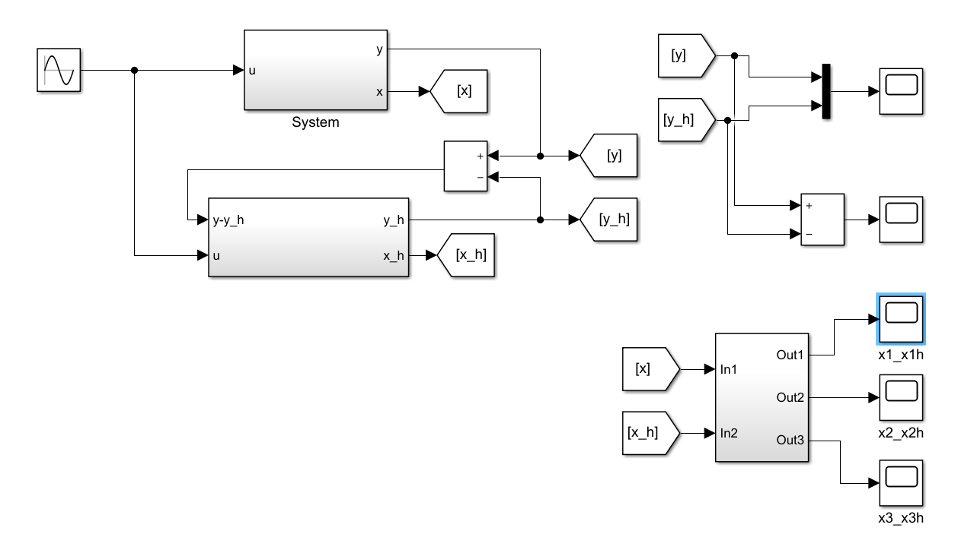

Figure 7: Mô phỏng bộ quan sát động cơ DC



Figure 8: Đồ thị đáp ứng vị trí quay



Figure 9: Đồ thị đáp ứng tốc độ góc



Figure 10: Đồ thị đáp ứng dòng điện

Nhận xét: Có thể thấy với 3 cực -20;-20;-20 thì hệ thống gần giống với thực tế nhất.

# Tuần 7

## Lý thuyết

### Mô tả hệ thống điều khiển nhiệt độ

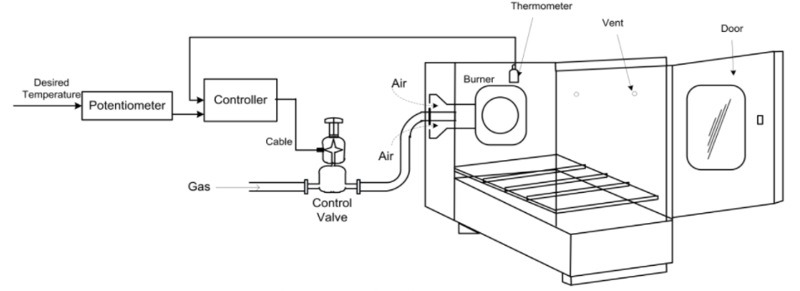

Hình 74: Sơ đồ hệ thống lò nhiệt điều khiển nhiệt độ

Hệ thống điều khiển nhiệt độ trong Hình 1 gồm có:

• Một quạt hỗ trợ đốt.

• Một hệ thống loại bỏ sản phẩm phụ của dầu đốt.

• Những cơ cơ chế điều khiển ( gồm bộ điều khiển, cảm biến, van điều khiển khí).

Sơ đồ bộ điều khiển hồi tiếp được trình bày ở trong Hình 2.

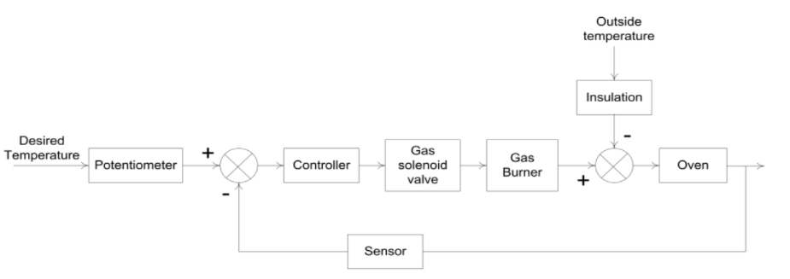

Hình 75: Sơ đồ khối bộ điều khiển hồi tiếp vòng kín

### Mô hình toán học của hệ thống điều khiển lò nhiệt

Mô hình lò nhiệt đơn giản được xây dựng dựa trên phương trình cân bằng nhiệt

* 
* 

Trong đó,

 là nhiệt lượng vào của lò nhiệt (J/s).

 là nhiệt lượng tiêu hao của lò nhiệt (J/s).

 là hằng số nhiệt của lò (J/K).

Nhiệt lượng tiêu hao của lò nhiệt được tính bằng công thức:

* 

Trong đó,

 là nhiệt độ bên trong lò (oC).

 là nhiệt độ môi trường xung quanh (oC).

 là điện trở nhiệt của các bức tường.

Do đó, công thức nhiệt động học của lò nhiệt được trình bày lại như sau:

* 

Khi ta xem  là ngõ vào và  của hệ thống lò nhiệt, hàm truyền vòng hở của hệ thống lò nhiệt sẽ được tính như sau:

* 

Trong đó,

Kv là hằng số của van(m3/sV).

Kb là hằng số đốt (Ws/m3).

U(s) là điện áp cung cấp cho van.

Bây giờ, ngõ ra của toàn bộ hệ thống bên miền s được trình bày như sau:

* 

Các thông số của hệ thống lò nhiệt được trình bày như sau:

|  |  |
| --- | --- |
| Biến | Giá trị |
| CT (J/K) | 50 |
| RT (J/K) | 1.0 |
| Ti (s) | 6.0 |
| Kv (m3/sV) | 1.5 |
| Kb (Ws/m3) | 2.5 |

## Yêu cầu bài toán

### Tiến hành mô phỏng mô hình lò nhiệt bằng MATLAB Simulink với thời gian là 200 (s), thời gian lấy mẫu (1s), cấu hình xấp xỉ (Solver) là ODE3, nhiệt độ môi trường =30oC.

### Nếu xem hệ lò nhiệt là một hàm truyền bậc nhất có trễ thì hãy tính các thông số của hàm truyền đó với các thông số đã được đặt ra trong yêu cầu đầu tiên.

### Khảo sát bộ điểu khiển PID cho mô hình lò nhiệt với nhiệt độ đặt là 100oC.

#### Khảo sát đáp ứng ngõ ra của hệ thống với Ki=0, Kd=0, và thay đổi Kp:

- Vẽ các đáp ứng của ngõ ra mô hình lò nhiệt ứng với các thông số bộ điều khiển khác nhau.

- Vẽ các đáp ứng của tín hiệu điều khiển ứng với các thông số bộ điều khiển khác nhau.

- Lập bảng xác định các thông số chất lượng bộ điều khiển ứng với các thông số bộ điều

khiển khác nhau.

|  |  |  |  |  |  |  |
| --- | --- | --- | --- | --- | --- | --- |
| Kp |  |  |  |  |  |  |
| POT(%) |  |  |  |  |  |  |
| Ess(Deg/s) |  |  |  |  |  |  |
| Tr(s) |  |  |  |  |  |  |
| Txl(s) |  |  |  |  |  |  |

#### Khảo sát đáp ứng ngõ ra của hệ thống với Kp= x, Kd=0 và thay đổi Ki:

- Vẽ các đáp ứng của ngõ ra mô hình lò nhiệt ứng với các thông số bộ điều khiển khác nhau.

- Vẽ các đáp ứng của tín hiệu điều khiển ứng với các thông số bộ điều khiển khác nhau.

- Lập bảng xác định các thông số chất lượng bộ điều khiển ứng với các thông số bộ điều khiển khác nhau.

|  |  |  |  |  |  |  |
| --- | --- | --- | --- | --- | --- | --- |
| Ki |  |  |  |  |  |  |
| POT(%) |  |  |  |  |  |  |
| Ess(Deg/s) |  |  |  |  |  |  |
| Tr(s) |  |  |  |  |  |  |
| Txl(s) |  |  |  |  |  |  |

#### Khảo sát đáp ứng ngõ ra của hệ thống với Kp= x, Kd=y và thay đổi Kd:

- Vẽ các đáp ứng của ngõ ra mô hình lò nhiệt ứng với các thông số bộ điều khiển khác nhau.

- Vẽ các đáp ứng của tín hiệu điều khiển ứng với các thông số bộ điều khiển khác nhau.

- Lập bảng xác định các thông số chất lượng bộ điều khiển ứng với các thông số bộ điều khiển khác nhau.

|  |  |  |  |  |  |  |
| --- | --- | --- | --- | --- | --- | --- |
| Kd |  |  |  |  |  |  |
| POT(%) |  |  |  |  |  |  |
| Ess(Deg/s) |  |  |  |  |  |  |
| Tr(s) |  |  |  |  |  |  |
| Txl(s) |  |  |  |  |  |  |

#### Với tín hiệu đặt là 100oC ở 100(s) đầu tiên và 150oC ở 100(s) sau, hãy trình bày kết quả đáp ứng nhiệt độ của lò nhiệt, tín hiệu điều khiển và sai số với bộ điều khiển được quan sát trong yêu cầu 3 có chỉ số ISE thấp nhất.

### Khảo sát bộ điều khiển Fuzzy PD cho lò nhiệt.

Cấu trúc của bộ điều khiển Fuzzy PD được trình bày như ở hình bao gồm hai ngõ vào là sai số,E, và tốc độ thay đổi của sai số, DE, và một ngõ ra là tín hiệu điều khiển, U. Các tín hiệu đầu vào được đưa qua bộ tiền xử lý để đưa các tín hiệu về các vùng chính tắc của các hàm liên thuộc, [-1 1], và tín hiệu ngõ ra của bộ điều khiển được đưa qua bộ hậu xử lý để khuếch đại tín hiệu hiệu này.

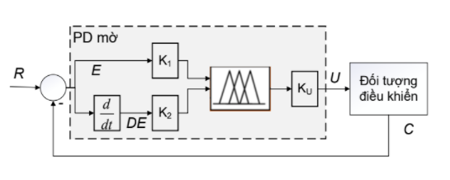

Hình 76: Sơ đồ bộ điều khiển mờ

Yêu cầu thực hiện:

1. Khảo sát đáp ứng của bộ điều khiển mờ bằng việc thay đổi K1, cho K2=0, và Ku=12

a. Vẽ đáp ứng ngõ ra của hệ thông ứng với các thông số điều khiển khác nhau trên cùng đồ

thị.

b. Vẽ đáp ứng tín hiệu điều khiển ứng với các thông số điều khiển khác nhau trên cùng một

đồ thị.

c. Xác định các thông số POT, Tr, Tss và Ess của các đáp ứng ngõ ra ứng với các thông số

bộ điều khiển khác nhau.

|  |  |  |  |  |
| --- | --- | --- | --- | --- |
| K1 |  |  |  |  |
|  |  |  |  |  |
|  |  |  |  |  |
|  |  |  |  |  |
|  |  |  |  |  |

## Giải quyết bài toán

### Mô phỏng hệ thống điều khiển nhiệt độ lò nhiệt bằng phần mềm Simulink

Yêu cầu:

Thời gian mô phỏng là 200 (s), thời gian lấy mẫu (1s), cấu hình xấp xỉ (Solver) là ODE3, nhiệt độ môi trường =30oC.

Ta cấu hình MATLAB Simulink như sau:

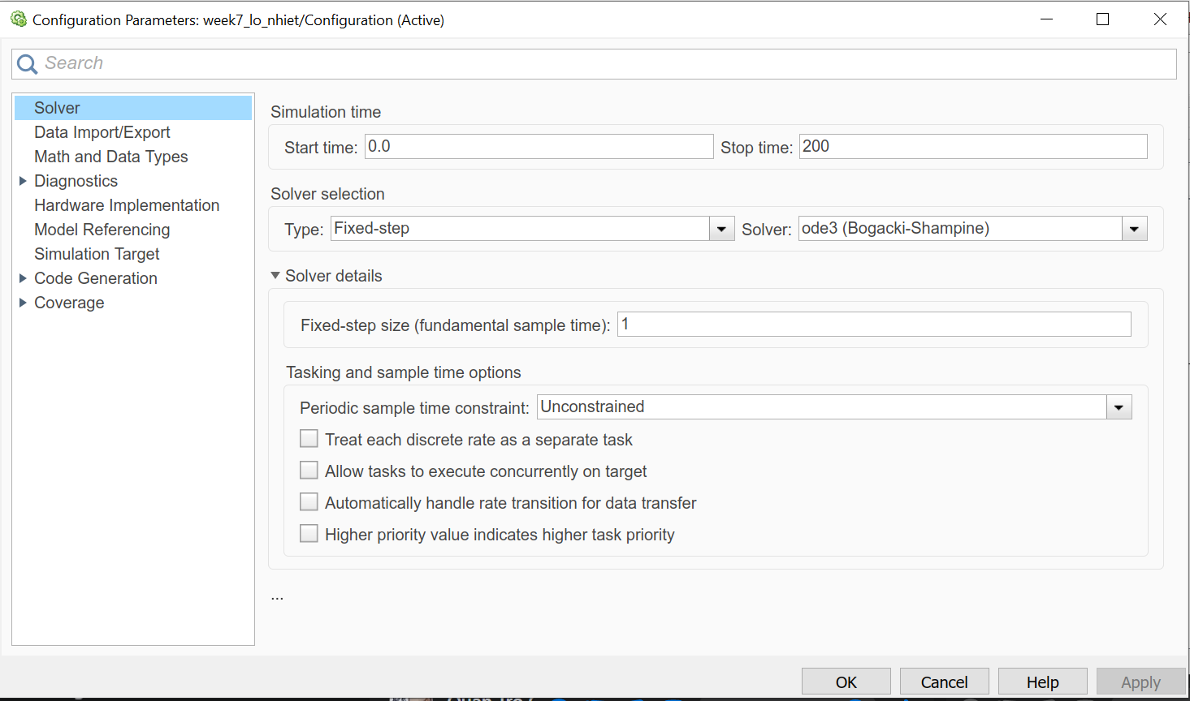

Hình 77: Cấu hình cho mô phỏng lò nhiệt

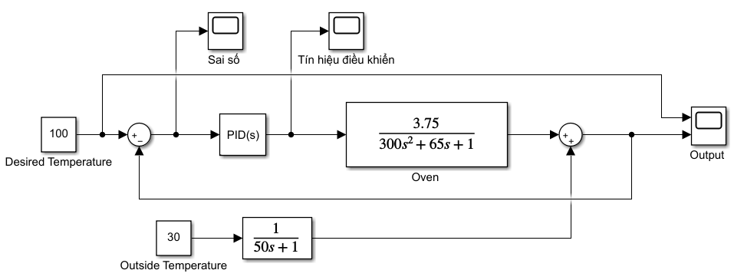

Hình 78:Sơ đồ khối hệ thống lò nhiệt

#### Khảo sát đáp ứng ngõ ra của hệ thống với Ki=0, Kd=0, và thay đổi Kp:

Sau khi mô phỏng trên matlab ta có được các sai số, tín hiệu điều khiển và nhiệt độ đầu ra như các hình sau:



Hình 79: Đồ thị sai số

Trong đồ thị sai số thì do khi Kp=0.1 không đạt được yêu cầu nên ra không thấy được sai số. Ngoài ra thì khi ta chọn Kp=10 thì đồ thị có sai số nhỏ nhất.



Hình 80: Đồ thị tín hiệu điều khiển

Trong đồ thị tín hiệu điều khiển thì hầu hết thời gian để đạt được yêu cầu là giống nhau.



Hình 81: Đồ thị biểu diễn nhiệt độ ngõ ra

Có thể thấy trong đồ thị ngõ ra thì Kp=0.1 không đạt yêu cầu đáp ứng hệ thống, ta tăng dần Kp lên thì hệ thống đáp ứng tốt nhất ở mức Kp=10.

Phương pháp tính toán:

Tr: giá trị xác lập là thời gian cần thiết để đáp ứng hệ thống tăng từ 10% đến 90% giá trị xác lập của nó:

* 
* 

σmax% hay POT: độ vọt lố của hệ thống.

Cách tính:

* 

Exl: Sai số xác lập của hệ thống:

Cách tính:

* 

Txl: Thời gian cần thiết để sai lệch giữa đáp ứng của hệ thống và giá trị xác lập của nó không vượt quá 2% hoặc 5%. Trong bài ta sử dụng tiêu chuẩn 2%.

Cách tính:

* 
* 

|  |  |  |  |  |  |  |
| --- | --- | --- | --- | --- | --- | --- |
| Kp | 0.1 | 1 | 5 | 10 | 20 | 50 |
| POT(%) | - | - | 19 | 35 | 48 | 60 |
| Ess(Deg/s) | - | 18 | 5 | 3 | 2 | 1 |
| Tr(s) | - | - | 56 | 53 | 44 | 40 |
| Txl(s) | - | 53 | 53 | 53 | 53 | 53 |

Có thể thấy khi tăng Kp thì đầu ra của hệ thống sẽ tăng độ vọt lố, giảm thời gian lên, sai số xác lập giảm, thời gian xác lập không đổi đồng thời hệ thống dễ mất ổn định khi tăng Kp quá cao.

#### Khảo sát đáp ứng ngõ ra của hệ thống với Kp= x, Kd=0 và thay đổi Ki:

Chọn Kp=10, Kd=0 và thay đổi Ki.



Hình 82: Đồ thị sai số



Hình 83: Đồ thị tín hiệu điều khiển



Hình 84: Đồ thị nhiệt độ ngõ ra

|  |  |  |  |  |  |  |
| --- | --- | --- | --- | --- | --- | --- |
| Ki | 0.001 | 0.003 | 0.005 | 0.01 | 0.05 | 0.1 |
| POT(%) | 34 | 34 | 34 | 36 | 39 | 41 |
| Ess(Deg/s) | 2 | 1.9 | 1.8 | 1.6 | 0.7 | 0.2 |
| Tr(s) | 5 | 5 | 5 | 5 | 5 | 5 |
| Txl(s) | 40 | 43 | 47 | 51 | 55 | 58 |

Sau khi thay đổi Ki với điều kiện chọn Kp=10 thì hệ thống sẽ tăng vọt lố, thời gian lên không đổi, sai số xác lập giảm và thời gian xác lập tăng.

#### Khảo sát đáp ứng ngõ ra của hệ thống với Kp= x, Kd=y và thay đổi Kd:

Do hàm truyền của lò nhiệt là hệ bậc 1 cho nên không có Kd.

#### Yêu cầu thêm: Làm thế nào để hàm truyền không có vọt lố?

Từ việc khảo sát bộ P với sự thay đổi của Kp đã cho thấy, hệ thống sẽ không có vọt lố khi Kp=1.

Để hàm truyền không có vọt lố, thì bộ PID cần phải giảm Kp và Ki.

Chọn Kp=0.8 và Ki=0.01.

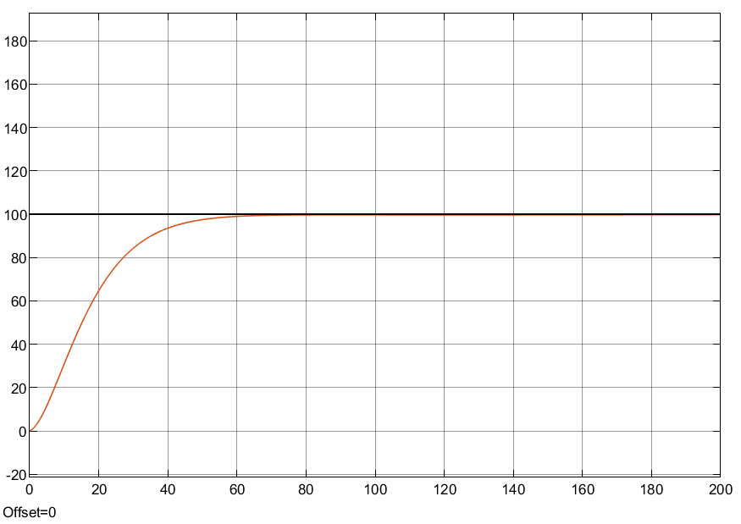

Hình 85:Kp=0.8 và Ki=0.01

#### Với tín hiệu đặt là 100oC ở 100(s) đầu tiên và 150oC ở 100(s) sau, hãy trình bày kết quả đáp ứng nhiệt độ của lò nhiệt, tín hiệu điều khiển và sai số với bộ điều khiển được quan sát trong yêu cầu 3 có chỉ số ISE thấp nhất.

Vì kết quả ở câu trên đã cho thấy Kp=0.8 và Ki=0.01 thì hệ thống sẽ đáp ứng yêu cầu tốt nhất cho nên với tín hiệu đặt là 100oC ở 100(s) đầu tiên và 150oC ở 100(s) sau vẫn tiếp tục chọn hệ số trên.

Kết quả là:

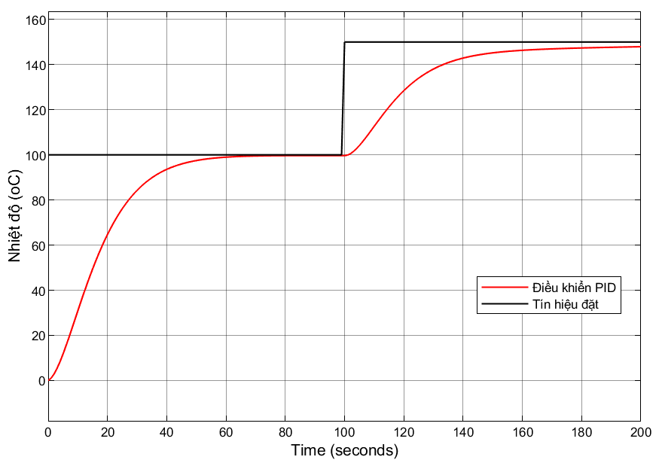

Hình 86: Hệ thống lò nhiệt với đầu vào thay đổi

### Fuzzy cho lò nhiệt

#### Khảo sát đáp ứng của bộ điều khiển mờ bằng việc thay đổi K1, cho K2=0, và Ku=12

* Vẽ đáp ứng ngõ ra của hệ thông ứng với các thông số điều khiển khác nhau trên cùng đồ thị.
* Vẽ đáp ứng tín hiệu điều khiển ứng với các thông số điều khiển khác nhau trên cùng một đồ thị.
* Xác định các thông số POT, Tr, Tss và Ess của các đáp ứng ngõ ra ứng với các thông số bộ điều khiển khác nhau.

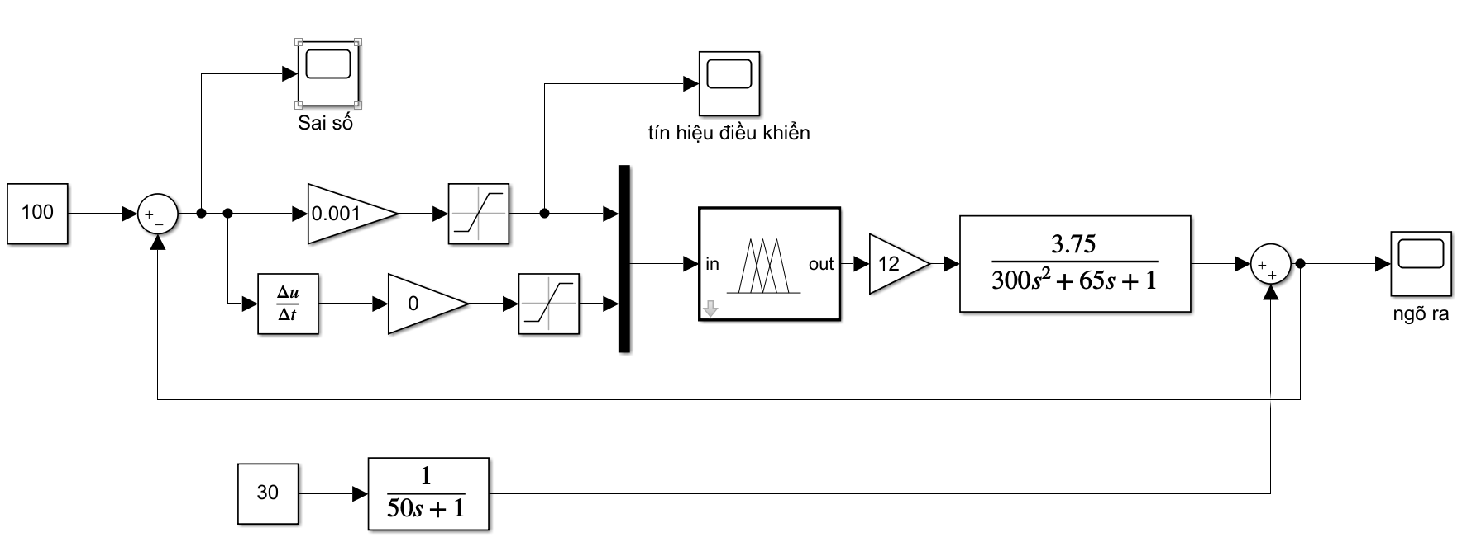

Hình 87: Sơ đồ khối của fuzzy lò nhiệt với K1 thay đổi,K2=0 và Ku=12

Kết quả mô phỏng:



Hình 88: Sai số khi thay đổi K1, K2=0 và Ku=12

Sai số càng giảm khi tăng K1.



Hình 89: Tín hiệu điều khiển của K1

Vì chúng ta có thêm vào sơ đồ khối hai khối saturation cho nên khi tín hiệu điều khiển vượt quá giới hạn cho phép thì tín hiệu điều khiển sẽ là 1. Vì thế ta có thể thấy hai tín hiệu K1=0.05 và K1=0.1 là đường nằm ngang ở trên.



Hình 90: Nhiệt độ lò nhiệt khi điều khiển fuzzy thông qua K1

Chọn K1 càng tới gần giới hạn của fuzzy thì sai số xác lập càng nhỏ, tuy nhiên do Ku vẫn còn quá nhỏ nên dù tăng K1 tới giới hạn thì vẫn không đạt nhiệt độ yêu cầu.

|  |  |  |  |  |
| --- | --- | --- | --- | --- |
| K1 | 0.001 | 0.01 | 0.5 | 0.1 |
| POT(%) | - | - | - | - |
| Ess(Deg/s) | 36 | 51 | 52 | 53 |
| Tr(s) | - | - | - | - |
| Txl(s) | - | - | - | - |

Đối với việc thay đổi hệ số K1 thì hệ thống không đạt yêu cầu đề ra. Chính vì thế ta cần chọn một Ku mới.

#### Khảo sát đáp ứng của bộ điều khiển mờ bằng việc thay đổi K1, cho K2=0, và Ku=100.

* Vẽ đáp ứng ngõ ra của hệ thông ứng với các thông số điều khiển khác nhau trên cùng đồ thị.
* Vẽ đáp ứng tín hiệu điều khiển ứng với các thông số điều khiển khác nhau trên cùng một đồ thị.
* Xác định các thông số POT, Tr, Tss và Ess của các đáp ứng ngõ ra ứng với các thông số bộ điều khiển khác nhau.

Kết quả mô phỏng:



Hình 91: Sai số khi thay đổi K1, K2=0 và Ku=100

Sai số giảm dần khi tăng K1.



Hình 92: Tín hiệu điều khiển K1

Không có sự thay đổi lớn giữa các tín hiệu điều khiển.



Hình 93: Ngõ ra lò nhiệt khi thay đổi K1

|  |  |  |  |  |  |
| --- | --- | --- | --- | --- | --- |
| K1 | 0.001 | 0.01 | 0.05 | 0.1 | 1 |
| POT(%) | - | - | - | 1.2 | 2.3 |
| Ess(Deg/s) | 46 | 15 | 7 | 4 | 0.034 |
| Tr(s) | - | - | - | 45 | 50 |
| Txl(s) | - | - | - | 71 | 54 |

Có thể thấy khi tăng K1 thì hệ thống sẽ đạt đáp ứng ngõ ra, tuy nhiên nếu tăng cao thì sẽ có vọt lố. Và khi K1=1 thì hệ thống hoạt động tốt nhất.

#### Khảo sát đáp ứng của bộ điều khiển mờ bằng việc thay đổi K2, cho K1=1, và Ku=100.

* Vẽ đáp ứng ngõ ra của hệ thông ứng với các thông số điều khiển khác nhau trên cùng đồ thị.
* Vẽ đáp ứng tín hiệu điều khiển ứng với các thông số điều khiển khác nhau trên cùng một đồ thị.
* Xác định các thông số POT, Tr, Tss và Ess của các đáp ứng ngõ ra ứng với các thông số bộ điều khiển khác nhau.

Kết quả mô phỏng:



Hình 94: Sai số khi thay đổi K2, K1=1 và Ku=100



Hình 95: Sai số sau khi phóng đại

Sai số nhỏ nhất khi tín hiệu điều khiển K2=0.05.



Hình 96: Tín hiệu điều khiển của K2



Hình 97: Ngõ ra lò nhiệt khi thay đổi K2

|  |  |  |  |  |  |
| --- | --- | --- | --- | --- | --- |
| K2 | 0.001 | 0.01 | 0.05 | 0.1 | 1 |
| POT(%) | 1.75 | 1.5 | 1.6 | 1.5 | - |
| Ess(Deg/s) | 0.173 | 0.175 | 0.162 | 0.167 | 0.173 |
| Tr(s) | 30 | 30 | 29.99 | 30 | 95 |
| Txl(s) | 47 | 47 | 47 | 47 | 47 |

Có thể thấy K2=0.05 thì đồ thị bám sát tín hiệu đặt.

#### Thiết kế bộ điều khiển mờ với các thông số POT, Tr, Tss và Ess thỏa các điều kiện sau:Tr<50(s), Tss<80(5%).

* Vẽ đáp ứng ngõ ra của đối tượng với bộ điều khiển mờ đã thiết kế.
* Xác định các thông số POT, Tr, Tss và Ess trên đồ thị.

Dựa vào các thông số đã tính toán ở trên ta chọn:

K1=1;K2=0.05

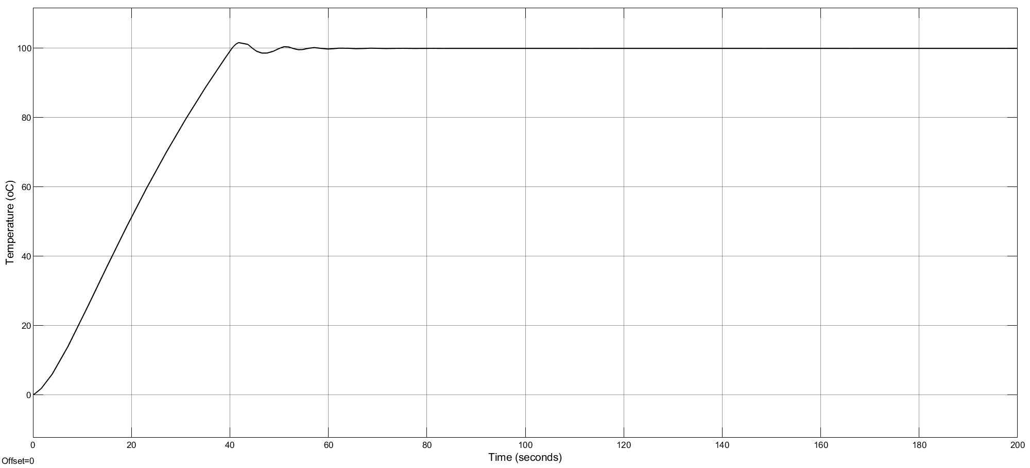

Hình 98: Ngõ ra của lò nhiệt khi K1=0.1 và K2=0.05

Dựa vào đồ thị hình 25. Ta có các thông số POT, Tr,Tss và Ess như sau:

POT: 1.6%

Tr: 29.99(s)

Tss: 47s

Ess:0.162

# Tuần 8

## Mô tả hệ thống bồn nước

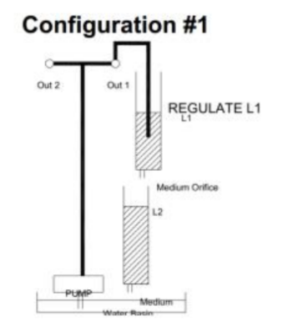

Hình 99: Sơ đồ hệ thống bồn nước 1

Hệ thống bồn nước trong Hình 1 là một hệ thống một vào một ra (SISO system). Bơm cấp nước vào bồn 1 (tank 1) và một bộ điều khiển được thiết kế để ổn định mực nước trong bồn 1. Bồn 2 không được sử dụng.

### Mô hình toán học của hệ thống bồn nước:

Xem xét mô hình hệ thống bồn nước đơn trong Hình 1:

Lưu lượng nước đi vào bồn được tính bằng công thức:

* 

Với Km là hằng số của bơm, Vp là điện áp hiệu dụng vào máy bơm.

Lưu lương nước ra của bồn được tính bằng công thức:

* 

Với a1 là diện tích tiết diện ngang của ống ngõ ra.

Sự chênh lệch giữa lưu lượng vào và ra được tính bằng công thức:

* 

Sự thay đổi của chiều cao mực nước trong bồn 1 được tính bằng công thức:

* 

với A1 là diện tích tiết diện ngang ngang của bồn nước.

Bằng việc tuyến tính hóa quanh điểm cân bằng L1=L0, phương trình vi phân được trình bày như sau:

* 

Điện áp cần cung cấp để cho chiều cao của mực nước trong bồn duy trì tại L1=L0 được tính như sau:

* 

Đặt biến trạng thái và , phương trình trạng thái của hệ thông được đặt như sau:

* 

### Các thông số của bồn nước:

|  |  |
| --- | --- |
|  |  |
|  |  |
|  |  |
|  |  |
|  |  |
|  |  |

## Thực hiện

### Cấu hình của hệ thống trên Matlab

* 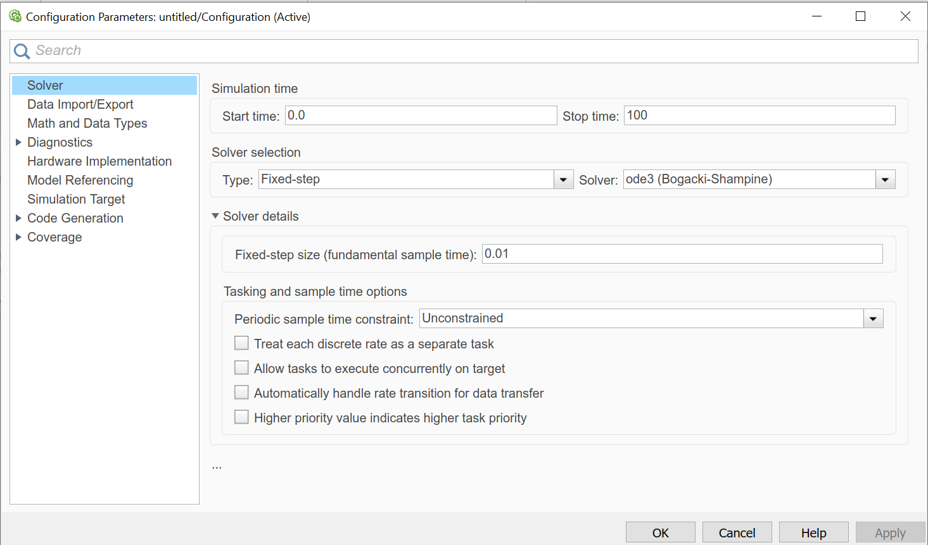

Hình 100: Thiết lập khi mô phỏng

### Kết quả mô phỏng:

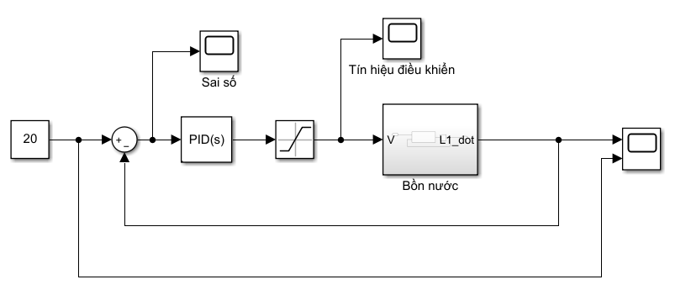

Hình 101: Sơ đồ khối hệ thống

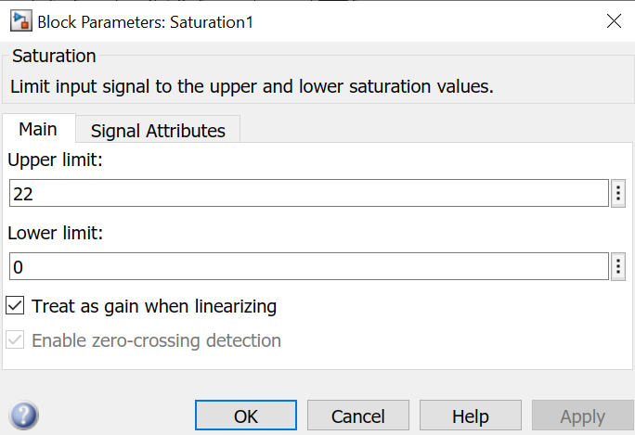

Hình 102: Khối Saturation với giới hạn điện áp Vmax=22(V)

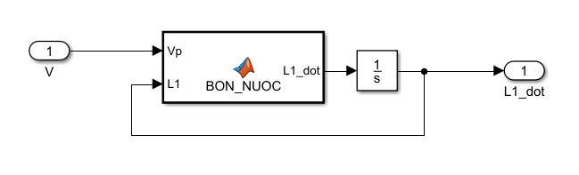

Hình 103: Sơ đồ khối bồn nước

#### Khảo sát đáp ứng ngõ ra của hệ thống với Ki=0, Kd=0, và thay đổi Kp:

- Vẽ các đáp ứng của ngõ ra bồn nước đơn ứng với các thông số bộ điều khiển khác nhau.

- Vẽ các đáp ứng của tín hiệu điều khiển ứng với các thông số bộ điều khiển khác nhau.

- Lập bảng xác định các thông số chất lượng bộ điều khiển ứng với các thông số bộ điều

khiển khác nhau.



Hình 104: Ngõ ra bồn nước



Hình 105: Sai số khi thay đổi Kp



Hình 106: Tín hiệu điều khiển PID

Phương pháp tính toán:

Tr: giá trị xác lập là thời gian cần thiết để đáp ứng hệ thống tăng từ 10% đến 90% giá trị xác lập của nó:

* 
* 

σmax% hay POT: độ vọt lố của hệ thống.

Cách tính:

* 

Exl: Sai số xác lập của hệ thống:

Cách tính:

* 

Txl: Thời gian cần thiết để sai lệch giữa đáp ứng của hệ thống và giá trị xác lập của nó không vượt quá 2% hoặc 5%. Trong bài ta sử dụng tiêu chuẩn 2%.

Cách tính:

* 
* 

|  |  |  |  |  |  |
| --- | --- | --- | --- | --- | --- |
| Kp | 0.1 | 1 | 5 | 10 | 20 |
| POT | 0 | 0 | 0 | 0 | 0 |
| Ess(Deg/s) | 7 | 1 | 0.3 | 0.223 | 0.12 |
| Tr(s) | - | 8 | 4 | 3.8 | 3.7 |
| Txl(s) | - | - | 4.21 | 4 | 3.8 |

Bảng 1: Khảo sát sự thay đổi của hệ thống khi tăng Kp

Nhận xét:

Hệ thống khi điều khiển Kp thì không có độ vọt lố, thời gian xác lập, thời gian lên và sai số xác lập sẽ giảm khi tăng Kp.

#### Khảo sát đáp ứng ngõ ra của hệ thống với Kp= x, Kd=0 và thay đổi Ki:

- Vẽ các đáp ứng của ngõ ra bồn nước đơn ứng với các thông số bộ điều khiển khác nhau.

- Vẽ các đáp ứng của tín hiệu điều khiển ứng với các thông số bộ điều khiển khác nhau.

- Lập bảng xác định các thông số chất lượng bộ điều khiển ứng với các thông số bộ điều

khiển khác nhau.

Vì ở bảng khảo sát Kp ở trên đã cho thấy Kp=20 đạt hiệu quả cực kỳ tốt nên ta sẽ chọn Kp=20,Kd=0 và thay đổi Ki.

Kết quả mô phỏng:



Hình 107: Ngõ ra bồn nước



Hình 108: Ngõ ra bồn nước sau khi phóng to



Hình 109: Ngõ ra bồn nước ổn định sau khi phóng to

Tăng Ki sẽ làm cho hệ thống có độ vọt lố.



Hình 110: Sai số khi thay đổi Ki



Hình 111: Sai số sau khi phóng to hình trên

Có thể thấy khi tăng Ki thì sai số tăng theo.



Hình 112: Tín hiệu điều khiển PID



Hình 113: Tín hiệu điều khiển sau khi phóng to

Biên độ của tín hiệu điều khiển giảm khi tăng Ki.

|  |  |  |  |  |  |
| --- | --- | --- | --- | --- | --- |
| Ki | 0.001 | 0.01 | 0.1 | 0.5 | 1 |
| POT(%) | 0 | 0 | 0.8 | 3.75 | 7.5 |
| Ess(Deg/s) | 0.04 | 0.02 | 0.02 | 0.075 | 0.076 |
| Tr(s) | 3 | 3 | 3 | 3 | 3 |
| Txl(s) | 3 | 3 | 3 | 3 | 3 |

Bảng 2: Khảo sát sự thay đổi của hệ thống khi tăng Ki

Nhận xét:

Với Kp=20 và thay đổi Ki thì hệ thống không có nhiều sự thay đổi khi vẫn đáp ứng yêu cầu. Tuy nhiên nếu ta muốn hệ thống không có độ vọt lố thì ta cần phải chọn Ki <=0.01.

#### Khảo sát đáp ứng ngõ ra của hệ thống với Kp=x, Ki=x và thay đổi Kd

Yêu cầu:

- Vẽ các đáp ứng của ngõ ra bồn nước đơn ứng với các thông số bộ điều khiển khác nhau.

- Vẽ các đáp ứng của tín hiệu điều khiển ứng với các thông số bộ điều khiển khác nhau.

- Lập bảng xác định các thông số chất lượng bộ điều khiển ứng với các thông số bộ điều

khiển khác nhau.

Dựa vào thông số của hai khảo sát trên, ta chọn Kp=20,Ki=0.01 và thay đổi Kd trên khoảng rộng.

Kết quả mô phỏng:



Hình 114: Ngõ ra bồn nước



Hình 115: Ngõ ra bồn nước sau khi phóng to



Hình 116: Sai số khi thay đổi Kd

Không có sự thay đổi quá lớn, trừ Kd=0.01



Hình 117: Tín hiệu điều khiển PID

Khi chọn Kd=10 thì tín hiệu thay đổi rất lớn che đường còn lại.



Hình 118: Khi bỏ đi Kd

Kd không được chọn số quá lớn

Không có sự thay đổi nhiều

|  |  |  |  |  |  |
| --- | --- | --- | --- | --- | --- |
| Kd | 0.001 | 0.01 | 0.1 | 1 | 10 |
| POT(%) | - | - | - | - | - |
| Ess(Deg/s) | 0.02 | 0.02 | 0.02 | 0.02 | 0.02 |
| Tr(s) | 3 | 3 | 3 | 3 | 3 |
| Txl(s) | 2.9 | 2.9 | 2.9 | 2.9 | 3 |

Bảng 3: Khảo sát sự thay đổi của hệ thống khi tăng Kd

* Đối với hệ bồn nước đơn thì thay đổi Kd không có sự khác biệt rõ nét.

#### Với tín hiệu đặt là 15cm ở 15 (s) đầu tiên và 25cm ở 15(s) sau, hãy trình bày kết quả đáp ứng bồn nước đơn, tín hiệu điều khiển và sai số với bộ điều khiển được khảo sát trong yêu cầu 3 có chỉ số ISE là thấp nhất. Lưu ý: chiều cao ban đầu của mực nước là bằng 0

Để có thể thay đổi tín hiệu đặt thì ta cần phải thay đổi khối constant thành khối step:

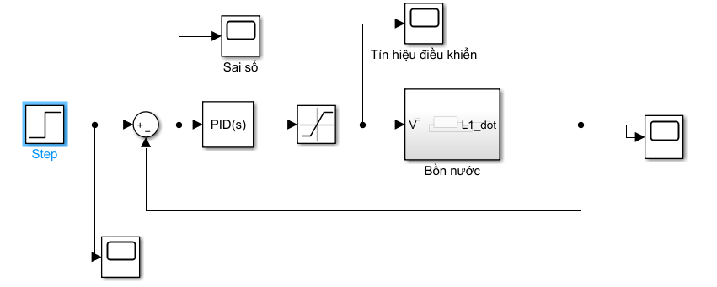

Hình 119: Sơ đồ khối với khối step

Dựa vào yêu cầu của đề bài ta có các thông số trong khối Step như sau:

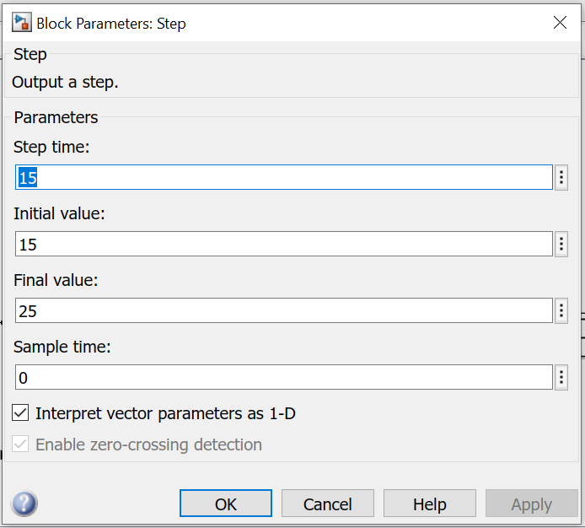

Hình 120: Thông số khối Step

Bởi vì các khảo sát trên đã cho ra kết quả các thông số PID tốt nhất để tối ưu hệ thống, ta có Kp=20, Ki=0.01 và Kd=0.

Kết quả mô phỏng:

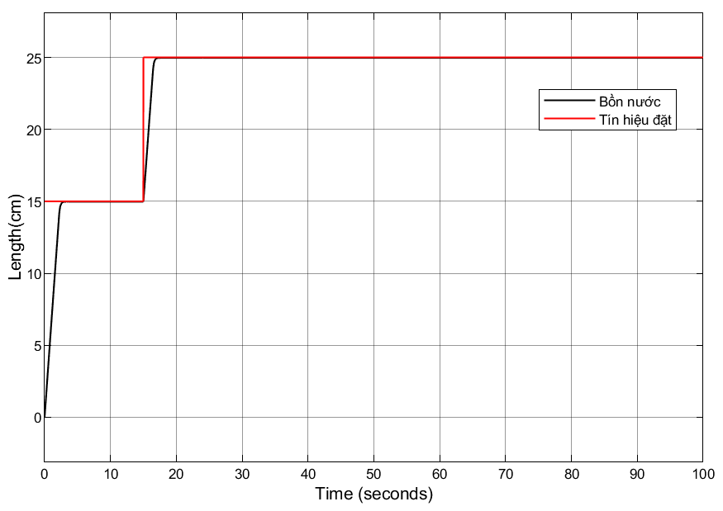

Hình 121: Ngõ ra hệ thống với tín hiệu đặt thay đổi

(thêm các trường hợp khác + công thức tính ISE)

## Khảo sát bộ điều khiển Fuzzy PD cho bồn nước đơn.

Cấu trúc của bộ điều khiển Fuzzy PD được trình bày như ở hình bao gồm hai ngõ vào là sai số E, và tốc độ thay đổi của sai số DE, và một ngõ ra là tín hiệu điều khiển U. Các tín hiệu đầu vào được đưa qua bộ tiền xử lý để đưa các tín hiệu về các vùng chính tắc của các hàm liên thuộc, [-1 1], và tín hiệu ngõ ra của bộ điều khiển được đưa qua bộ hậu xử lý để khuếch đại tín hiệu hiệu này.

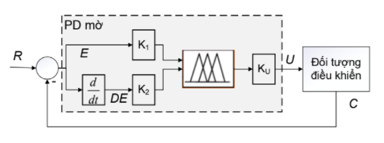

Hình : Sơ đồ bộ điều khiển mờ

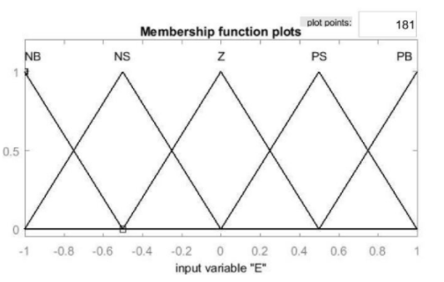

Hình : Các tập mờ ngõ vào sai số

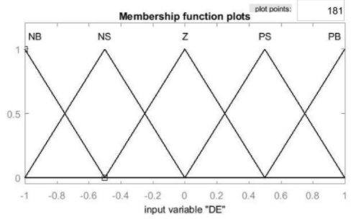

Hình : Các tập mờ của ngõ vào tốc độ thay đổi của sai số

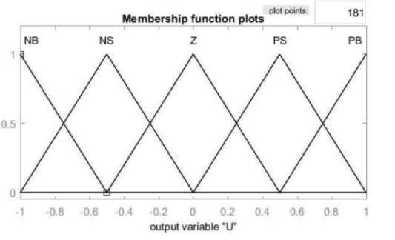

Hình : Các tập mờ ngõ ra của bộ điều khiển mờ

|  |  |  |  |  |  |  |
| --- | --- | --- | --- | --- | --- | --- |
| U(t) | | DE(t) | | | | |
| NB | NS | Z | PS | PB |
| E(t) | NB | NB | NB | NS | NS | Z |
| NS | NB | NS | NS | Z | PS |
| Z | NS | NS | Z | PS | PS |
| PS | NS | Z | PS | PS | PB |
| PB | Z | PS | PS | PB | PB |

Bảng : Hệ quy tắc mờ của bộ điều khiển

Các tập mờ của từng ngõ vào gồm có: NB (Negative Big), NS (Negative Small), Z (Zero), PS (Positive Small), PB (Positive Big). Các hàm liên thuộc của các tập mờ ngõ vào sai số, các tập mờ ngõ vào tốc độ thay đổi của sai số, và các tập mờ ngõ ra được trình bày lần lượt ở các hình.

Sử dụng phương pháp mờ hóa và suy diễn mờ là MAX-MIN, phương pháp giải mờ là tính toán trọng tâm. Hệ quy tắc mờ được tóm tắt và trình bày ở bảng 4.

## Thực hiện

### Khảo sát đáp ứng của bộ điều khiển mờ bằng việc thay đổi K1, cho K2=0, và Ku=22

* Vẽ đáp ứng ngõ ra của hệ thông ứng với các thông số điều khiển khác nhau trên cùng đồ thị.
* Vẽ đáp ứng tín hiệu điều khiển ứng với các thông số điều khiển khác nhau trên cùng một đồ thị.
* Xác định các thông số POT, Tr, Tss và Ess của các đáp ứng ngõ ra ứng với các thông số bộ điều khiển khác nhau.

Mô hình điều khiển:

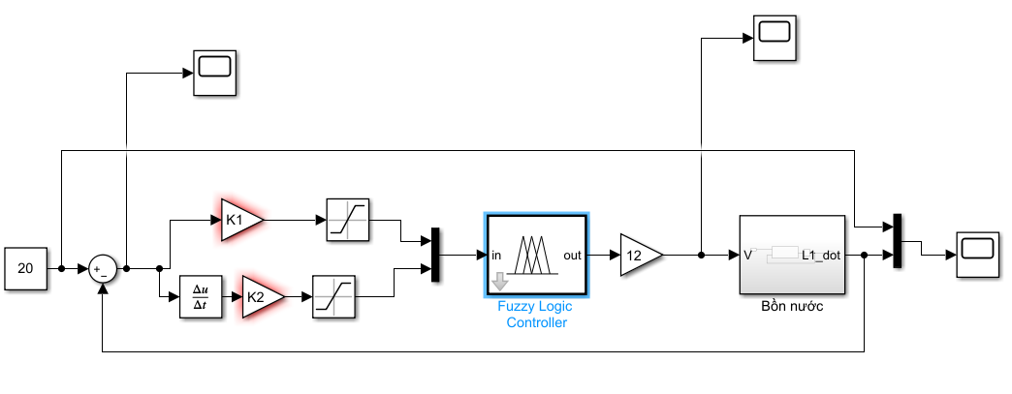

Hình : Sơ đồ khối điều khiển mờ hệ bồn nước

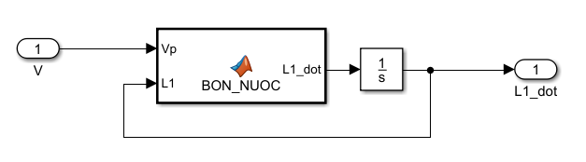

Hình : Sơ đồ khối bên trong Bồn nước

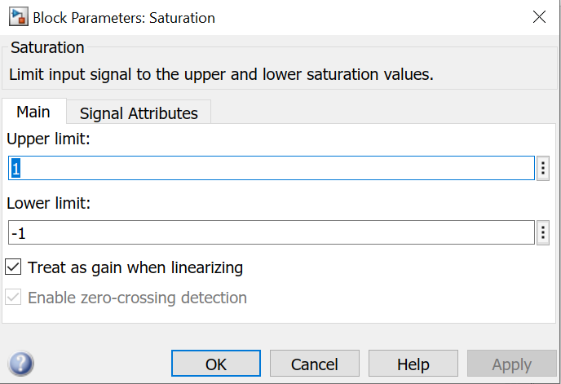

Hình : Thông số giới hạn của khối Saturation

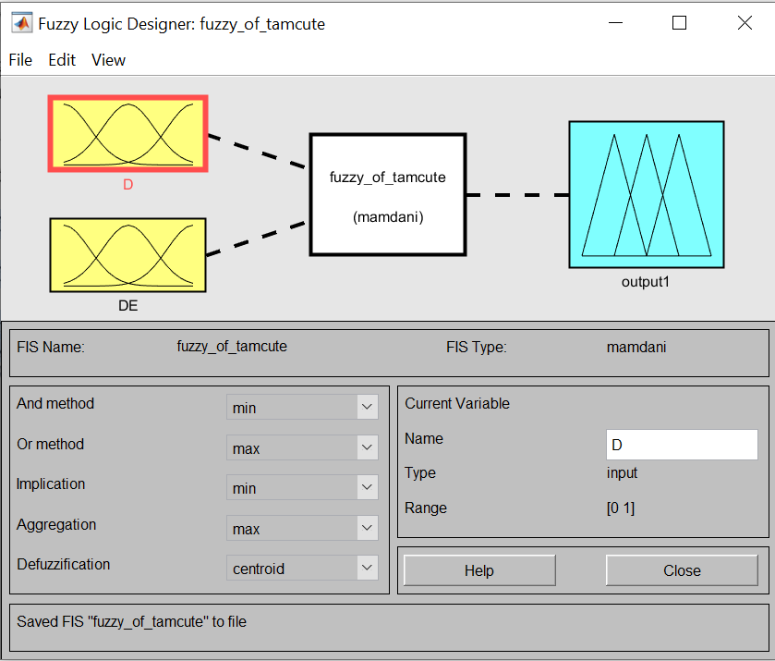

Hình : Bộ điều khiển mờ

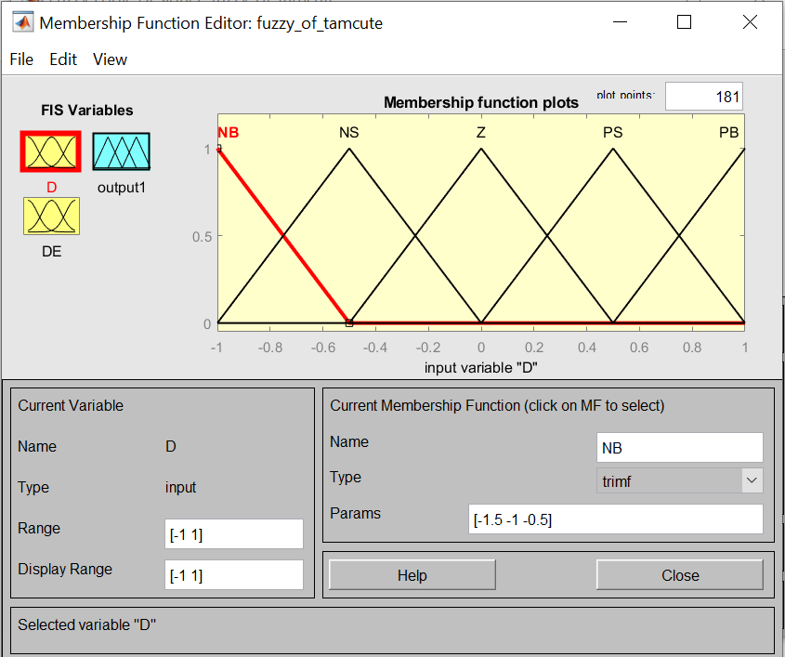

Hình : Ngõ vào sai số

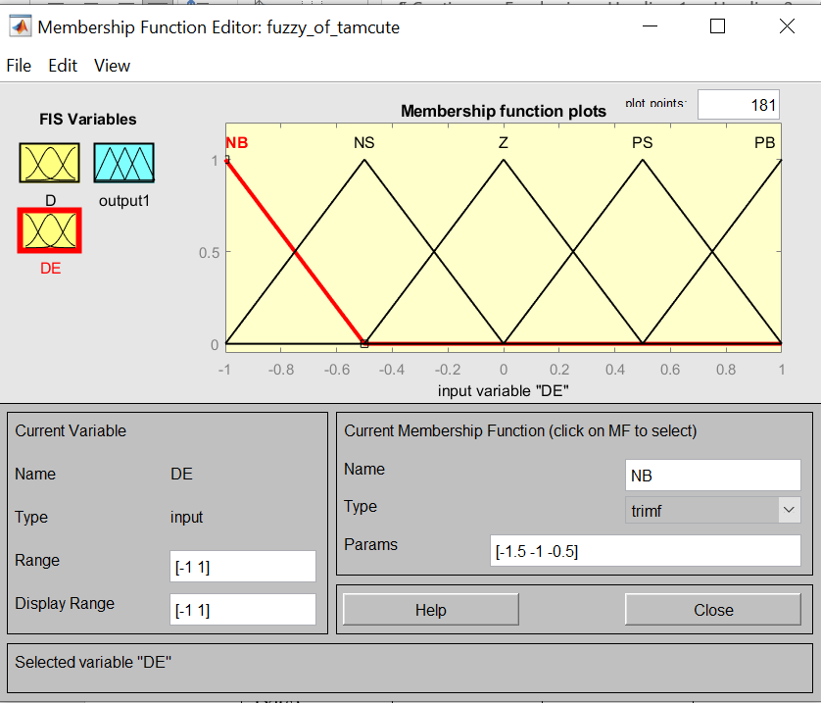

Hình : Ngõ vào tốc độ thay đổi của sai số

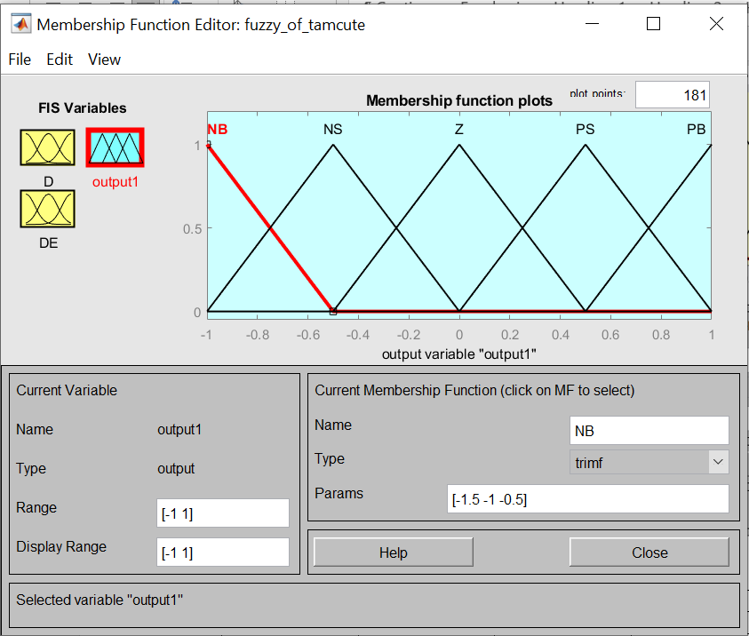

Hình : Ngõ ra

Kết quả mô phỏng:



Hình : Ngõ ra của hệ thống khi thay đổi K1



Hình : Tín hiệu điều khiển



Hình : Sai số khi thay đổi K1

|  |  |  |  |  |  |
| --- | --- | --- | --- | --- | --- |
| K1 | 0.1 | 0.3 | 0.5 | 0.7 | 1 |
| POT(%) | 0 | 0 | 0 | 0 | 0 |
| Ess(Deg/s) | 0.55 | 0.18 | 0.102 | 0.083 | 0.05 |
| Tr(s) | 12.5 | 12.3 | 12.2 | 12 | 12 |
| Txl(s) | 13 | 12.9 | 12.9 | 12.9 | 12.9 |

Bảng : Khảo sát sự thay đổi của hệ thống khi thay đổi K1

Nhận xét:

Cho chọn K1  1 vì trong bộ điều khiển fuzzy ta xét giá trị biến trong khoảng [-1 1].

Khi tăng K1 thì hệ thống vẫn không có vọt lố, sai số xác lập giảm, thời gian lên giảm và thời gian xác lập không thay đổi.

### Khảo sát đáp ứng của bộ điều khiển mờ bằng việc thay đổi K2, cho K1=1/20, và Ku=12

* Vẽ đáp ứng ngõ ra của hệ thông ứng với các thông số điều khiển khác nhau trên cùng đồ thị.
* Vẽ đáp ứng tín hiệu điều khiển ứng với các thông số điều khiển khác nhau trên cùng một đồ thị.
* Xác định các thông số POT, Tr, Tss và Ess của các đáp ứng ngõ ra ứng với các thông số bộ điều khiển khác nhau.

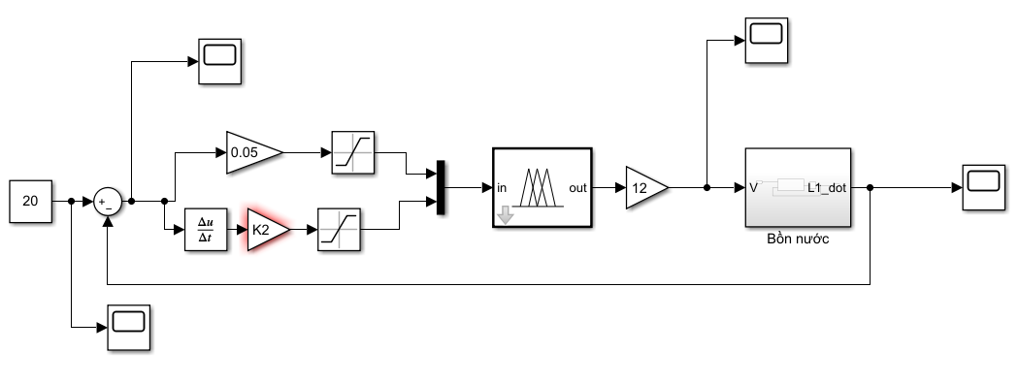

Hình : Sơ đồ khối của hệ thống khi thay đổi K2, K1=0.05 và Ku=12

Kết quả mô phỏng:



Hình : Ngõ ra bồn nước khi thay đổi K2



Hình : Tín hiệu điều khiển



Hình : Sai số khi thay đổi K2

|  |  |  |  |  |  |
| --- | --- | --- | --- | --- | --- |
| K2 | 0.001 | 0.005 | 0.01 | 0.1 | 0.5 |
| POT(%) | 0 | 0 | 0 | 0 | 0 |
| Ess(Deg/s) | 1.17 | 1.1 | 1.1 | 1.1 | 2.79 |
| Tr(s) | 13 | 12.8 | 12.7 | 25 | - |
| Txl(s) | 40 | 48 | 50 | 50 | - |

Bảng : Khảo sát sự thay đổi của hệ thống khi thay đổi K2

Nhận xét:

Xét K2 càng nhỏ càng tốt bởi vì như thế ta có thể dễ dàng nhìn thấy tốc độ thay đổi của sai số.

Khi tăng K2 tới 0.5 thì tín hiệu hệ thống không ổn định.

Hệ thống với K2 càng nhỏ thì càng sát với yêu cầu đề ra.

Khi tăng K2, hệ thống sẽ có độ trễ đáp ứng yêu cầu càng lớn.

Kết luận: Không dùng đến K2 thì hệ thống sẽ tốt hơn.

### Thiết kế bộ điều khiển mờ với các thông số POT, Tr, Tss và Ess thỏa các điều kiện sau: POT<10%, Tr<7(s), Tss<10(s), Ess<0.2.

* Vẽ đáp ứng ngõ ra của đối tượng với bộ điều khiển mờ đã thiết kế.
* Xác định các thông số POT, Tr, Tss và Ess trên đồ thị.